МІНІСТЕРСТВО ОСВІТИ І НАУКИ УКРАЇНИ

ХАРКІВСЬКИЙ НАЦІОНАЛЬНИЙ ЕКОНОМІЧНИЙ УНІВЕРСИТЕТ ІМЕНІ СЕМЕНА КУЗНЕЦЯ

ОРГАНІЗАЦІЯ РЕСТОРАННОГО ГОСПОДАРСТВА

МОДЕЛЮВАННЯ ПРОЦЕСУ ВИРОБНИЦТВА В ЗАКЛАДАХ РЕСТОРАННОГО ГОСПОДАРСТВА

ПРАКТИКУМ

для студентів спеціальності 241 Готельно-ресторанна справа
ОП Готельно-ресторанний бізнес

Харків
2022
ЗМІСТ

ВСТУП………………………………………………………………..………….5
- ЗАГАЛЬНІ ПОЛОЖЕННЯ………………..……………………………..7
1.1 Принципи організації виробництва…………..…………………………….7
1.2 Організація робочих місць в заготівельних цехах закладів ресторанного господарства…………………………………………………………………….…….13
1.3 Організація робочих місць в доготівельних цехах закладів ресторанного господарства………………………………………………………………….……….22
2. МЕТОДИКА ПРОВЕДЕННЯ ЗАНЯТТЯ «МОДЕЛЮВАННЯ ПРОЦЕСУ ВИРОБНИЦТВА В ЗАГОТІВЕЛЬНИХ ЦЕХАХ ЗАКЛАДІВ РЕСТОРАННОГО ГОСПОДАРСТВА»………………………………………………………..…....……31
2.1 Виконання завдання…………………………………………….…………31
2.2 Оформлення завдання………………………………….…..….…………..33
2.3 Обговорення заняття та підведення підсумків……………….………….33
2.4 Запитання для самостійного контролю знань………….….….………….33
2.5 Тести для самодіагностики засвоєння матеріалу………….…………….36
3. МЕТОДИКА ПРОВЕДЕННЯ ЗАНЯТТЯ «МОДЕЛЮВАННЯ ПРОЦЕСУ ВИРОБНИЦТВА В ДОГОТІВЕЛЬНИХ ЦЕХАХ ЗАКЛАДІВ РЕСТОРАННОГО ГОСПОДАРСТВА»………………………………………………….……………….45
3.1 Виконання завдання……………………………………….………………45
3.2 Оформлення завдання……………………………………………………..57
3.3 Обговорення заняття та підведення підсумків…………….…………….58
3.4 Запитання для самостійного контролю знань……………………..……..58
3.5 Тести для самодіагностики засвоєння матеріалу………………….…….60
СПИСОК РЕКОМЕНДОВАНОЇ ЛІТЕРАТУРИ ………………….…………68
ДОДАТОК А Рекомендовані норми технічного оснащення закладів ресторанного господарства……………………………………………..……………69
ДОДАТОК Б Виробничий інвентар і тара для м’ясо-рибного цеху…………………………………………………………………….………………78
ДОДАТОК В Виробничий інвентар і тара для овочевого цеху……………79
ДОДАТОК Г Асортимент інвентарю, ножових виробів для цехів закладів ресторанного господарства…………………………………………………….……80
ДОДАТОК Д Види тари, що використовують у закладах ресторанного господарства……………………………………………………………….….………90
ДОДАТОК Ж Карта організації праці на робочому місці …….……………92
ДОДАТОК З Рекомендації з раціональної організації робочого місця виробника напівфабрикатів з м’яса та птиці ……………………………………….93
ДОДАТОК І Інвентар гарячого цеху …………………………..……………115
ДОДАТОК К Асортимент посуду, що використовуються у доготівельних цехах закладів ресторанного господарства……………………………………...…118
ДОДАТОК Л Технологічні схеми приготування страв у гарячих цехах закладів ресторанного господарства ………………………………..………..….…120
ДОДАТОК М Схеми організації робочих місць у гарячих цехах закладів ресторанного господарства …………………………………………………………133
ДОДАТОК Н Планування робочих місць кухарів холодного цеху ………139
ДОДАТОК О Планування холодного цеху ресторану………………..……144
ДОДАТОК П Планування гарячого цеху ресторану…………….…………145
ДОДАТОК Р Інвентар і посуд холодного цеху закладів ресторанного господарства …………………………………………………………………………146
ВСТУП

Ресторанний бізнес є інтегрованою сферою підприємницької діяльності, яка спрямована на задоволення потреб споживачів. При цьому важливе значення має організація виробництва в закладах ресторанного господарства.
Заклад ресторанного господарств – це складна система, головною функцією якої є виробнича діяльність з виготовлення та реалізації продукції, тобто функціонування виробничої системи.
Виробнича діяльність включає:
- працю робітників як активну частину виробництва, що становить основу трудового процесу. Саме вони є головними творцями матеріальних і нематеріальних благ;
- предмети праці, над якими працює робітник для перетворення їх у кінцевий продукт з метою задоволення певних потреб споживачів. У ресторанному господарстві це сировина, напівфабрикати, кулінарні, борошняні та кондитерські вироби;
- засоби праці – частина засобів виробництва (обладнання, інвентар, інструмент, оснащення тощо), за допомогою яких робітник впливає на предмет праці.
Організація виробництва - це сукупність принципів, методів, правил, процесів, навичок і дій, спрямованих на:
- об’єднання й забезпечення взаємодій особистих і матеріальних елементів виробництва;
- визначення необхідних зв’язків та узгодження дій учасників виробництва з метою підвищення його ефективності та отримання прибутку;
- створення умов для досягнення як загальної мети колективу, так і цілей кожного працюючого.
В закладах ресторанного господарства організація виробництва передбачає створення умов які забезпечують раціональне проведення технологічного процесу виготовлення продукції.
Для удосконалення організації виробництва передбачається:
– розробка прогресивної технології виробництва продукції в закладах ресторанного господарства;
– механізація трудомістких робіт в закладах ресторанного господарства;
– використання сучасних видів обладнання;
– дотримання установлених технологічних процесів та взаємозв’язок між ними;
– оперативне керівництво та контроль за здійсненням виробничого процесу в закладі ресторанного господарства та його підрозділах.
Раціональна організація виробництва є активним фактором технічного прогресу, який сприяє ефективному використанню техніки та кадрового потенціалу закладу ресторанного господарства.
Сфера виробничої діяльності робітника зображена на рис. 1.1.

Персонал
Засоби праці
Предмети праці
Умови зовнішнього і внутрішнього
середовища

Рис. 1.1 – Сфера виробничої діяльності

1 Загальні положення

1.1 Принципи організації виробництва

Основу виробництва та інших видів діяльності закладу становить ефективна організація функціонування виробничої системи, планування, організація та контроль виробництва продукції й досягнення виробничих цілей.
Основними раціональними принципами організації виробничого процесу є: спеціалізація, паралельність, пропорційність, безперервність, прямоточність та ритмічність.
Спеціалізація – розподіл виробничого процесу на складові та закріплення за кожним виробничим підрозділом (цехом, відділом, робочим місцем) виготовлення визначеного виробу (предметна спеціалізація) або виконання визначеної операції (технологічна спеціалізація). Спеціалізація дозволяє використовувати сучасне устаткування та передові форми організації виробництва.
Під паралельністю розуміється одночасне виконання окремих частин виробничого процесу, тобто створення широкого фронту робіт з виготовлення даної продукції. Чим ширше фронт робіт, тим менше за інших рівних умов тривалість виробничого циклу й вище безперервність виробництва. Використання цього принципу пов’язано з рядом умов, основна з яких - достатній обсяг виробництва, що забезпечує повне завантаження устаткування. Паралельність в організації виробничого процесу застосовується в наступних формах: паралельність у структурі технологічної операції; паралельність у виконанні основних і допоміжних елементів операції, в одночасному виконанні робіт з різними напівфабрикатами.
Якщо не доцільно впроваджувати паралельність виробничого процесу, то застосовують часткову паралельність.
Пропорційність процесів виробництва виражається в дотриманні раціонального співвідношення виробничих потужностей і площ між окремими робочими місцями, ділянками і цехами. Окремі процеси й операції з виготовлення тих чи інших напівфабрикатів, продукції повинні бути взаємопов’язані з іншими процесами чи операціями.
Пропорційність в організації виробництва припускає відповідність потужності (продуктивності в одиницю часу) всіх підрозділів об’єднання, закладу, цехів, ділянок, окремих робочих місць з випуску продукції встановленому плановому завданню.
Пропорційність виробництва виключає перевантаження одних ділянок і не використання потужностей в інших ланках. Базою дотримання пропорційності є раціональне проектування комплексу кожного закладу, включення в його склад пропорційних виробничих ланок.
В умовах багатоланкового процесу виготовлення продукції ресторанного господарства все більше значення має безперервність виробництва, що передбачає скорочення всіх перерв як у використанні трудових ресурсів, технічних засобів, так і в просуванні предметів праці в процесі виробництва. Досягнення безупинного виробничого процесу – найважливіший напрямок його інтенсифікації.
Безперервність робіт забезпечується насамперед застосуванням автоматичного, напівавтоматичного устаткування, засобів малої механізації та ін. Скорочення міжопераційних перерв пов’язане з вибором найбільш раціональних методів взаємозв’язку процесів у часі, тобто порядку передачі виробів з однієї операції на іншу.
Передумовою безперервності виробництва є прямоточність, що являє собою найкоротший шлях проходження виробом усіх стадій і операцій виробничого процесу від заготівлі сировини, її переробки до готової продукції.
Найбільш комплексно безперервність реалізується при організації прямоточного виробництва, що здійснюється за допомогою високомеханізованого й автоматизованого устаткування.
Організація ритмічної роботи є найбільш передовим і ефективним методом організації рівномірної роботи. Під рівномірною роботою закладу, цеху й виробничої ділянки розуміють систематичне виконання ними плану з випуску кулінарної продукції відповідно до затвердженого меню та заздалегідь складеному графіку, що передбачає дотримання термінів збереження продукції, що випускається, безперебійне здійснення виробничо-торговельних процесів і повне використання виробничих ресурсів.
Ритмічність виробництва виражається, по-перше, у повторенні через рівні проміжки часу виробничих процесів, по-друге, у здійсненні на кожному робочому місці в рівні проміжки часу однакового обсягу робіт.
Масштаб і номенклатуру (програму) продукції, що випускається, визначають раціональні форми організації виробництва, а саме: рівень концентрації, спеціалізації, кооперування та комбінування виробництва.
Концентрація – зосередженість виробництва одного або декількох аналогічних видів продукції, або послуг у крупних організаціях, у межах невеликого регіону. Ключовим словом у визначенні поняття «концентрація» являється розмір організації, який перш за все характеризує обсяг продаж, чисельність робітників, вартість основних фондів.
Концентрація виробництва може здійснюватися в трьох формах:
- концентрація спеціалізованого виробництва;
- концентрація комбінованих виробництв;
- збільшення розмірів універсальних закладів.
Концентрація виробництва дозволяє використовувати висококваліфіковані кадри та автоматизовані виробництва, сучасні інформаційні технології та ресурси.
Але слід знати, що подальша концентрація ускладнює управління виробництвом. Тому в кожній галузі існують свої оптимальні рівні концентрація виробництва.
Спеціалізація – розподіл праці за її окремими видами, формами, зосередженість діяльності на відносно вузьких, спеціальних напрямках, окремих технологічних операціях або видах продукції, що випускається. Вона представляє собою єдність двох протилежних процесів: диференціації як розподілу праці та кооперації як об’єднання однорідних операцій або продукції.
Спеціалізація може бути предметною, подетальною та технологічною. Предметна спеціалізація означає зосередженість виробництва визначених видів продукції. Подетальна – зосередженість виробництва окремих виробів, напівфабрикатів, а також виконування окремих технологічних процесів. Технологічна спеціалізація (або постадійна) – перетворення окремих фаз виробництва або операцій у самостійні виробництва. Наприклад, виготовлення бісквітних коржів різної форми, виготовлення оздоблювальних напівфабрикатів для кондитерського виробництва тощо.
Розвиток спеціалізації виробництва та управління може здійснюватися тільки на основі розвитку науки та міжвиробничого кооперування.
Кооперування – це встановлення та використання довгострокових виробничих та управлінських зв’язків між закладами, організаціями та іншими структурами, кожна з яких спеціалізується на виробництві окремих сполучених частин цілого або на виконанні окремих видів робіт. Воно може здійснюватися як «на вході» структури, так і на її «виході».
Кооперування може бути регіональним, галузевим або міжнародним. На практиці рідко використовується один із видів кооперування. Існує багато факторів, які треба враховувати при виборі кооперування за «входом», основні з них – це вартість продукції організації-постачальника, імідж і місія постачальника, надійність постачальника, якість сервісу, збитки на експлуатацію тощо. Рівень кооперації рекомендується оцінювати наступними показниками: питома вага в собівартості продукції покупних новацій, комплектуючих виробів; питома вага в конкурентоспроможних новаціях; кількість виробництв та організацій, що поставляють новації, комплектуючі вироби, напівфабрикати, послуги; питома вага в обсязі продаж усіх видів продукції, які виробляються сторонніми організаціями; структура кооперування за видами.
Комбінування – одна з форм організації виробництва, яка заснована на об’єднанні різних типів виробництв із метою спрощення зв'язків у технологічному ланцюжку. Передумовами комбінування в галузі можуть бути: спеціалізація виробництва та його концентрація, високий рівень розвитку науки та техніки.
Комбінування може здійснюватися в трьох напрямках: послідовна переробка сировини до отримання готової продукції; використання відходів для виробництва других видів продукції; комплексна переробка сировини, тобто виготовлення з одного виду сировини декількох видів продуктів.
Залежно від сполучення форм організації виробництва та його елементів бувають наступні типи виробництва: масове, серійне, одиничне.
Тип виробництва – сполучення організаційно-технічних та економічних характеристик і особливостей об’єднання факторів та елементів організації виробництва, що обумовлені номенклатурою, масштабом, регулярністю випуску продукції.
В умовах одиничного виробництва робочі місця не мають закріплених за ними операцій та завантажуються різними операціями через невизначені проміжки часу та без визначення їх черговості. У серійних виробництвах робочі місця загружають декількома закріпленими за ними операціями, що виконуються у визначеній послідовності. У масовому виробництві робочі місця завантажуються виконанням одній та тій же операції над одними та тими же виробами.
Організація роботи основного виробництва залежить від того, як організована робота цеху, відділу, ділянки, кожного робочого місця.
Цех – це частина закладу ресторанного господарства в адміністративному й технологічному відношенні, де організується завершений процес виробництва виробів або напівфабрикатів. Цех може поєднувати в собі відділок, ділянку, лінію.
Виробнича ділянка – це частина цеху або закладу, де виконується повністю виробничий процес, під впливом якого предмет праці отримує нові властивості і якості.
Робоче місце – це частина виробничої площі, де робітник або група робітників виконує операцію, або комплекс операцій для будь-якої стадії технологічного процесу.
Сукупність робочих місць, розташованих строго за ходом технологічного процесу й призначених для виконання якихось технологічних операцій, створюють потокову лінію.
Цехи й ділянки основного виробництва випускають продукцію основного призначення. Цехи й ділянки допоміжного виробництва випускають продукцію для внутрішнього використання й забезпечення його енергією, обслуговують і ремонтують обладнання, тощо. Побічне виробництво – виробляє продукцію з відходів: крохмаль, борошно з кісток, клей, тобто вони випускають продукцію, яка не має відношення до основного призначення закладів ресторанного господарства.
Крім цехів і виробничих ділянок заклад ресторанного господарства може мати обслуговуюче господарство – енергетичне, ремонтне, транспортне, метрологічне, санітарно-технічне та інші.
Відокремлюють цех у самостійну одиницю в тому разі, якщо ділянка має вузьку спеціалізацію виробів; достатній обсяг виробництва; наявність декількох бригад.
Цехи закладів ресторанного господарства спеціалізуються за технологічними, предметними, змішаними ознаками.
За технологічною ознакою передбачається однорідність технологічного процесу й різноманітність асортименту виробів, що виробляються.
За предметною ознакою передбачається виготовлення однорідних виробів, але в цеху поєднують різнорідні технологічні процеси.
Найбільш раціональна спеціалізація цехів за предметною ознакою, тому що це дозволяє зробити виробничий процес прямоточним, використовувати нові технології та устаткування, надає можливість автоматизації й механізації цього процесу.
Але найчастіше використовують змішану спеціалізацію цехів, бо як правило, обсяг продукції, що виготовляється у закладі ресторанного господарства недостатньо великий.
Цехи організовуються у великих закладах ресторанного господарства. На невеликих і середніх закладах ресторанного господарства цехи відокремлюються умовно, тобто заклади мають безцехову структуру.
В системі ресторанного господарства функціонують заготівельні та доготівельні заклади, в яких відокремлюються заготівельні, доготівельні та спеціалізовані цехи, де і виготовляються напівфабрикати різного ступеня ґатунку, готові кулінарні вироби, кондитерська продукція, страви та напої.

1.2 Організація РОБОЧИХ МІСЦЬ в заготівельних цехах ЗАКЛАДАХ ресторанного господарства

Виробництво напівфабрикатів для закладів ресторанного господарства з м’яса, птиці, риби, овочів організовується у заготівельних закладах ресторанного господарства, а також на підприємствах харчової промисловості.
Призначення заготівельних цехів закладів ресторанного господарства – первинна обробка сировини і виготовлення напівфабрикатів для постачання їх до гарячого цеху свого закладу ресторанного господарства, магазинів і відділів кулінарії.
При організації заготівельних цехів будь-якої потужності необхідно враховувати наступні вимоги:
- забезпечення поточності виробництва;
- послідовність здійснення технологічних процесів;
- мінімальні технологічні та транспортні вантажні потоки;
- об’єднання у одних приміщеннях виробництв, які потребують однакового температурного режиму і вологості повітря;
- забезпечення вимог санітарії й заходів з охорони праці та техніки безпеки;
- розміщення складських охолоджувальних приміщень в одному блоці.
Склад заготівельних цехів підприємств ресторанного господарства залежить від багатьох факторів, а саме: функцій, які вони виконують, потужності підприємства, структури підприємства тощо. До заготівельних цехів підприємств ресторанного господарства відносяться: м'ясний, овочевий, птахогольовий, рибний, м'ясо-рибний, цех доробки напівфабрикатів, цех обробки зелені.
Склад заготівельних цехів закладів ресторанного господарства залежить від потужності закладу ресторанного господарства, його типу й особливостей організації технологічного процесу в цілому. Рекомендований взаємозв’язок виробничих цехів наведено на рис. 1.2.
В ресторанах, кафе, їдальня, що працюють на сировині організують овочевий, птахогольовий, рибний, м’ясний, або м'ясо-рибний цехи. М’ясо-рибний цех організують на підприємствах ресторанного господарства, які мають середню або недостатньо велику потужність.
Експедиція
Склади

Виробничі приміщення
Камера відходів

Адміністративно-побутові й допоміжні приміщення

Рис. 1.2 Схема взаємозв’язку виробничих приміщень

На доготівельних підприємствах ресторанного господарства організують цех доробки напівфабрикатів і цех обробки зелені.
На підприємствах, які працюють на сировині й напівфабрикатах, організують овочевий цех і цех доробки напівфабрикатів.
Овочевий цех розташовують, як правило, в тій частині підприємства, де знаходяться овочеві комори, щоб транспортування сировини здійснювалось найкоротшим шляхом і можна було запобігти перетинанню технологічних потоків на виробництві. Крім того, цей цех повинен мати зручний зв'язок з цехом доробки напівфабрикатів, якщо він є, з холодним і гарячим цехами.
В овочевому цеху заготівельних підприємств здійснюється первинна обробка картоплі, овочів з наступним виготовленням напівфабрикатів з них. Окремо в овочевому цеху заготівельних підприємств організується ділянка обробки сезонних овочів та зелені. Модель організації виробництва напівфабрикатів з овочів подана на рис. 1.3.
В овочевому цеху рекомендується організовувати наступні лінії й ділянки:
- лінія очищення картоплі;
- лінія очищення коренеплодів;
- лінія очищення та миття цибулі;
- лінія для обробки капусти, сезонних овочів та солінь;
- відділок для доочищення картоплі;
- відділок обробки зелені.
Овочеві цехи організуються також на підприємствах, які працюють частково на напівфабрикатах – м'ясо, риба, птиця, субпродукти, а овочі отримують у вигляді сировини. У таких овочевих цехах здійснюють первинну обробку коренеплодів, цибулі, капусти, сезонних овочів, зелені й фруктів. Подальша обробка напівфабрикатів здійснюється в цеху доробки напівфабрикатів.
М’ясні цехи організують на великих заготівельних підприємствах та підприємствах, які переробляють сировину для свого виробництва. Технологічний процес обробки м’яса не залежить від потужності цеху, але організація технологічного процесу відрізняється. М’ясні цехи розташовують на перших поверхах підприємств максимально наближеними до охолоджувальних камер і таким чином, щоб запобігти перетинанню потоків сировини, напівфабрикатів, готової продукції та харчових відходів. Модель організації виробництва м’ясних напівфабрикатів у цеху середньої потужності наведено на рис. 1.4
У м’ясному цеху виготовляють напівфабрикати відповідно до кулінарного розрубу туш. У ньому можуть бути організовані наступні лінії і ділянки:
- лінії підготовки сировини до обробки (дві для великої і одна для дрібної худоби);
- лінія виробництва порційних і дрібношматкових напівфабрикатів;
- лінія виробництва натуральних січених виробів і виробів з котлетної маси;
- дільниця обробки кісток.
Централізоване виробництво напівфабрикатів з риби здійснюється у спеціалізованих цехах заготівельних підприємств. Такі цехи отримують рибу з кістковим і хрящовим кістяком як океанічну, так і прісноводну у вигляді сировини та напівфабрикатів (тушки потрушені) від підприємств рибної промисловості (рибокомбінатів, рибозаводів). Розташовують рибні цехи в плані поверху таким чином, щоб забезпечити мінімальну відстань від охолоджувальних камер, запобігти перетинанню потоків та забезпечити оптимальний зв'язок з кулінарним цехом, експедицією або з доготівельними цехами (якщо цех організовано у загальнодоступному або закритому закладі ресторанного господарств, що працює на сировині). Модель організації виробництва рибних напівфабрикатів з риби з кістковим хребтом на наведено на рис. 1.5
Прийомка й зберігання овочів і картоплі
Морква, буряк,
цибуля
Картопля
Капуста
Механічне очищення
Ручне доочищення
Зважування
Фасування у
поліетиленові мішки
Механічне миття
Механічне очищення
Ручне доочищення
Миття
Зважування
Фасування в поліетиленові мішки
Цех комплектації
Експедиція
Ручне зачищення
Відокремлення
кочериги
Миття
Нарізання
Зважування
Фасування у
поліетиленові мішки

Рисунок 1.3 – Модель організації виробництва напівфабрикатів з овочів у цехах закладів ресторанного господарства
У птицегольовому цеху виконується обробка сільськогосподарської птиці, дичини й субпродуктів. Модель організації виробництва напівфабрикатів з птиці й субпродуктів наведена на рис. 1.6.
У цьому цеху є наступні лінії і ділянки:
- лінія розробки тушок птахів і дичини;
- лінія виробництва натуральних і січених напівфабрикатів з м'яса птиці й дичини;
- дільниця обробки субпродуктів з птиці й дичини;
- дільниця обробки субпродуктів.
Виробничий інвентар і тара для м’ясо - рибного цеху наведений у додатку Б.
Виробничий інвентар і тара для овочевого цеху наведений у додатку В.
Для м’ясних, рибних, птицегольових та цехів доробки напівфабрикатів в закладах ресторанного господарства використовують широкий асортимент інвентарю, ножів, які наведено в додатку Г.
Види тари, що використовують у закладах ресторанного господарства, наведені у додатку Д.
Цехи доробки напівфабрикатів організують на доготівельних підприємствах ресторанного господарства, які отримують із заготівельних підприємств великошматкові напівфабрикати з м’яса, потрушену птицю, потрушені, охолоджені тушки риби без плавників з головою або без неї, очищенні коренеплоди, капусту без кочериги. У цьому цеху організують декілька універсальних робочих місць, на яких у розриві за часом можна обробляти напівфабрикати з м’яса й риби, птиці та субпродуктів, овочів.
На доготівельних підприємствах ресторанного господарства для обробки зелені й сезонних овочів і фруктів організують окреме приміщення.
Заготівельні цехи слід розташовувати в окремих приміщеннях у наземних поверхах будівель. Цехи не повинні бути прохідними, але повинні між собою сполучатись, а також мати зручний зв’язок з іншими приміщеннями.

Підготовка сировини до обробки

Виробництво
порційних та
дрібно шматкових
напівфабрикатів

Виробництво
натуральних,
рублених виробів з котлетної маси

Розморожування

Видалення тавра

Обмивання

Обсушка

Обрушка

Жилування

Виробництво
великошматкових
напівфабрикатів

Нарізка

Рихлення

Л’єзонування,
панірування

Подрібнення
м’яса й хліба

Змішування
компонентів,
дозування,
перемішування
Формування виробів
Зважування,
фасування,
пакування, маркування

Зберігання

Транспортування

Рисунок 1.4 – Модель організації виробництва м’ясних напівфабрикатів

Ванни з механічним завантаженням і
розвантаженням риби в сітчастих контейнерах
Пересувні ванни
(для невеликих за потужністю цехів)

Розморожування риби
Пристрій для зняття луски
Пристрій для очищення риби
Стіл
виробничій з ванною

Очищення риби від луски
Видалення
плавників
Плавникорізка
Головорізка
Стіл виробничий з
вбудованою ванною
Видалення голів
Потрушення
Стіл виробничий з
пристроєм для зачищення риби від чорної плівки
Стіл для стікання води з риби
Промивання
Фіксування риби у сольовому
розчині
Машина для фіксації риби
Охолодження
Охолоджувана камера
Пакування,
маркування
Столи виробничі,
стелажі пересувні, контейнери
Конвеєр для розробки риби
(для цехів потужністю більше
1,8 тон у зміну)

Рисунок 1.5– Модель організації виробництва напівфабрикатів з риби з кістковим хребтом
У розташуванні цехів повинна бути забезпечена послідовність технологічних процесів (надходження сировини в цех; її обробка; виготовлення напівфабрикатів) при відсутності перетинання технологічних і транспортних потоків, а також при дотриманні правил виробничої санітарії.
Процеси обробки сировини і виробництво напівфабрикатів мають бути максимально механізовані. Устаткування в цехах встановлюють відповідно до технологічних ліній.
Для оснащення заготівельних цехів користуються «Рекомендованими нормами технічного оснащення закладів ресторанного господарства» (наказ Міністерства економіки та з питань європейської інтеграції України від 03.01.03), які наведені у додатку А.
Раціональна організація виробництва на підприємствах можлива за умов комплексного вивчення організації праці на робочих місцях у різних типах закладів ресторанного господарства й розповсюдження досвіду кращих підприємств. З цією метою розробляються карти організації праці. Ці карти являють собою комплексний план організації праці на робочих місцях у виробничих цехах підприємства. У карті дається опис змісту праці на робочому місці, організації і обслуговування робочого місця, умов праці, наводиться оснащення і планування робочих місць (додаток Ж).
При доборі устаткування для оснащення цехів слід орієнтуватися на впровадження комплексної механізації та автоматизації виробництва, застосування сучасного устаткування, інструментів, пристроїв, виробничого посуду тощо.
Рекомендації з раціональної організації робочого місця виробника напівфабрикатів з м’яса та птиці наведені у додатку З.

Субпродукти (охолоджені)
Птиця (охолоджена, остигла)
Розморожування

Обсмалювання тушок
Обсмалювання голів,
ніг з шерстю

Відокремлення
голів, шийок, крил
Відокремлення
неїстівних частин

Потрушення
Мийка
Відокремлення м’якоті від
кісток
Промивка,
сушка

Замочування
нирок
нарізка

Подрібнення
маси,
перемішування фаршу
Виготовлення натуральних н/ф

Завантаження у пересувну ємкість

Формування та
заправка
тушок
Укладка у ФЄ
Дозування, формування,
паніруванняя

Укладка у ФЄ
Охолодження
Обробка тельбуху

Пакування, маркірування

Експедиція
Кулінарний цех

Рисунок 1.6 – Модель організації виробництва напівфабрикатів з птиці й субпродуктів
1.3 ОРГАНІЗАЦІЯ РОБОЧИХ МІСЦЬ В ДОГОТІВЕЛЬНИХ ЦЕХАХ ЗАКЛАДІВ РЕСТОРАННОГО ГОСПОДАРСТВА

Призначення доготівельних цехів закладів ресторанного господарства – завершення технологічного процесу приготування продукції.
До доготівельних цехів ресторанного господарства відносяться: гарячий, холодний.
Виробничою програмою доготівельних цехів є план-меню. Режим роботи доготівельних цехів залежить від режиму роботи залів закладу ресторанного господарства.

Організація робочих місць гарячого цеху

Гарячий цех займає в закладі ресторанного господарства центральне місце. У тому випадку, коли гарячий цех обслуговує кілька залів, розташованих на різних поверхах, його доцільно розташувати на одному поверсі з залом, що має найбільшу кількість місць. На всіх інших поверхах повинні бути роздавальні із плитою для смаження порційних страв та мармітами. Постачання в ці роздавальні готової продукції забезпечується за допомогою підйомників.
Гарячий цех повинен мати зручний зв'язок із заготівельними цехами, зі складськими приміщеннями, холодним цехом, роздавальною й залою, мийною кухонного посуду.
Температура в цеху за вимогами наукової організації праці не повинна перевищувати +23°С, відносна вологість повітря 60-70%. Такі параметри досягаються за рахунок потужної вентиляції (швидкість руху повітря 1-2 м/с).
Гарячий цех повинен бути оснащений сучасним устаткуванням: тепловим, холодильним, механічним й немеханічним (електроплитами, електричними жарочними шафами, котлами, фритюрницями, холодильними шафами, а також виробничими столами, стелажами та ін.) Застосування в гарячому цеху механічного устаткування залежить від типу й потужності закладу ресторанного господарства. Загальний вид цеху приведено на рис. 1.7.
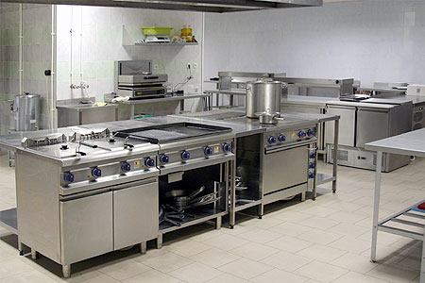
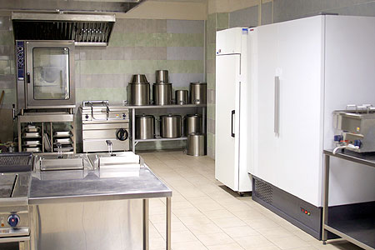

Рисунок. 1.7 - Загальний вигляд гарячого цеху закладу ресторанного господарства
У гарячому цеху виділяють два спеціалізованих відділення - супове й соусне. У суповому відділенні здійснюється приготування бульйонів і на їхній основі супів, у соусному - приготування гарячих страв, гарнірів, соусів, гарячих напоїв.
Кількість кухарів у кожному відділенні визначається співвідношенням 1:2, тобто в суповому відділенні кухарів удвічі менше. У гарячих цехах закладів ресторанного господарства малої потужності такого розподілу, як правило, немає.
Технологічний процес приготування супів складається із двох стадій:
приготування бульйону й приготування супів на їх основі. У їдальнях великої потужності, супи готують великими партіями, що викликає необхідність використовувати стаціонарні котли - електричні, газові або парові. Частіше застосовують електричні котли місткістю 60, 100, 160 літрів. Над стаціонарними котлами встановлюють місцеву витяжну вентиляцію у вигляді парасолів, приєднану до загальної витяжної системи.
У ресторані, де бульйони готують у невеликих кількостях, для їхнього приготування використовують наплитні котли до 10-20 л. Крім того, встановлюють марміти, що забезпечує збереження температури й смакових якостей супів. Супи повинні відпускатися з температурою не нижче +75°С, тривалість реалізації супів при масовому приготуванні - не більше 2-3 год.
До прозорих бульйонів готують гарніри у вигляді борошняних кулінарних виробів (пиріжки, ватрушки, розтягаї). Для їхнього виготовлення організують окреме додаткове відділення (борошняне) або додаткові робочі місця.
Крім стаціонарних електричних котлів, робоче місце для приготування супів включає лінію теплового устаткування та лінію немеханічного устаткування. Відстань між лініями повинна бути не менш 1,5 м.
Соусне відділення гарячого цеху призначено для приготування других страв (котлети натуральні, біфштекси, м’ясне рагу тощо), гарнірів і соусів. Для виконання різних процесів теплової й механічної обробки продуктів робочі місця оснащені відповідним устаткуванням і різноманітним посудом, інструментом, інвентарем.
Основним устаткуванням соусного відділення є електроплити, жарочні шафи, сковороди, фритюрниці, пароконвектомати, а також універсальний привод. Стаціонарні електричні котли для варки їжі застосовуються в соусному відділенні у великих цехах для варіння овочевих і круп'яних гарнірів.
У гарячих цехах спеціалізованих закладів і в ресторанах встановлюються шашличниці, грилі, сосисковарочні апарати, кавоварки й ін. Для приготування дієтичних страв у соусному відділенні встановлюється пароварочна шафа, пароконвектомат тощо.
Устаткування соусного відділення можна згрупувати у дві-три технологічні лінії. Перша лінія призначена для теплової обробки та приготування страв з м'яса, риби, овочів, а також для приготування гарнірів і соусів у наплитному посуді. Лінія складається із устаткування й включає жарочну шафу, електроплити, електросковороди, фритюрниці. В ресторанах у дану лінію встановлюють також марміти, призначені для короткочасного зберігання других страв у гарячому стані.
Друга лінія призначена для виконання допоміжних операцій і включає виробничі столи для засобів малої механізації, стіл з охолоджувальною шафою. На виробничих столах підготовляють до теплової обробки м'ясні, рибні, овочеві напівфабрикати.
У ресторанах для смаження картоплі (фрі, пай та ін.) використовують електричні фритюрниці різного типу (стаціонарні й настільні).
У ресторанах страви смажені, запечені готують тільки за замовленням відвідувачів. Трудомісткі страви, які вимагають багато часу на приготування (тушковані, соуси), готовлять невеликими партіями. Необхідно враховувати, що смажені другі страви (котлети, біфштекси, антрекоти та ін.) повинні бути реалізовані протягом 1 год.; гарячі страви відварені, припущенні, тушковані - 2 год., овочеві гарніри - 2 год., каші розсипчасті, капуста тушкована - 6 год., гарячі напої - 2 год.
Робота кухарів соусного відділення починається з ознайомлення з виробничою програмою (меню), підбирання технологічних карт, уточнювання кількості продуктів, необхідних для приготування страв. Після чого кухарі одержують продукти, напівфабрикати, підбирають посуд.
Заборонено залишати на наступний день в соусному відділенні гарячого цеху продукцію з обмеженим терміном зберігання:
• млинчики з м'ясом і сиром,
• соуси;
• омлети;
• січені вироби з м'яса, птиці, риби;
• картопляне пюре, варені макаронні вироби.
З посуду в соусному відділенні застосовуються:
- наплитні котли ємкістю 5,10, 15 і 20 л. для варіння й жаріння страв з м'яса, овочів;
- котли (коробіни) для варки й припускання риби;
- котли для варки дієтичних страв на пару зі штахетом-вкладишем;
- каструлі ємкістю 1,5; 2; 4; 5; 8 і 10 л для приготування невеликої кількості порцій варених страв;
- сотейники ємністю 2, 4, 6, 8 і 10 л для пасерування овочів (на відміну від казанів сотейники мають більш товсте дно);
- листи металеві й великі чавунні сковороди для обсмажування напівфабрикатів з м’яса, риби, овочів, птиці;
- сковороди малі й середні чавунні з ручкою для смаження млинців, млинчиків, приготування омлетів;
- сковороди з 5, 7 і 9 осередками для приготування яєчні-глазунії в масовій кількості;
- сковороди чавунні з пресом для смаження курчат-тютюну та ін.
З інвентарю в гарячому цеху застосовуються: вінчики, веселки, виделки кухарські (великі й малі); грохот; лопатки для млинців, котлет, риби; пристосування для проціджування бульйону, сита різні, черпаки, шумівки, шпажки для смаження шашликів.
Перелік посуду, інвентарю, що використовується в доготівельних цехах закладів ресторанного господарства наведено в додатках І, К.
У соусному відділенні організовують робочі місця, в основному, за видом теплової обробки. Наприклад, робоче місце для смаження й пасерування продуктів і напівфабрикатів; друге - для варки, смаження й припускання продуктів; третє - для приготування гарнірів і каш.
Технологічні схеми приготування страв у гарячих цехах закладів ресторанного господарства наведені у додатку Л.
Оскільки робота в гарячому цеху дуже різноманітна, там повинні працювати кухарі різної кваліфікації. Рекомендується наступне співвідношення кухарів у гарячому цеху: VI розряду 15-17%, V розряду 25-27%, IV розряду 32-34% і III розряду 24-26%.
У виробничу бригаду гарячого цеху входять також мийники кухонного посуду, кухонні підсобні працівники.
Кухар VI розряду, як правило, є бригадиром або старшим кухарем і відповідає за організацію технологічного процесу в цеху, за якість і дотримання виходу страв. Він стежить за дотриманням технології приготування кулінарних виробів, порційних, фірмових, банкетних страв.
Кухар V розряду готує й оформляє страву, так як це вимагає найбільш складної кулінарної обробки.
Кухар IV розряду готує супи і гарячі страви масового попиту, пасерує овочі, готує пюре. Кухар III розряду підготовляє продукти (нарізає овочі, варить крупи, макаронні вироби, жарить картоплю, вироби з котлетної маси і та ін.). У невеликих гарячих цехах роботу цеху очолює завідувач виробництвом.
Схеми організації робочих місць у гарячих цехах закладів ресторанного господарства наведені в додатку М.

Організація робочих місць холодного цеху

Холодні цехи призначені для приготування, порціонування й оформлення холодних страв, закусок, солодких страв і холодних напоїв. Виробнича програма холодного цеху складається на підставі асортименту страв, реалізованих через зал, магазини кулінарії, філії, а також відправляються в буфети та ін.
При плануванні холодного цеху необхідно передбачати зручний зв’язок з гарячим цехом, де проводиться теплова обробка продуктів, необхідних для приготування холодних страв, а також з роздавальною і мийною столового посуду.
При організації холодного цеху необхідно враховувати, що продукція цеху після виготовлення й порціонування не піддається тепловій обробці, тому треба строго дотримуватися санітарних правил при організації виробничого процесу, а кухарям - правил особистої гігієни. Холодні страви відпускаються після охолодження в холодильних шафах і повинні мати температуру +10-+14°С, тому в цеху має бути передбачена достатня кількість холодильного устаткування. З огляду на те, що в холодному цеху виготовляють продукцію з продуктів, що пройшли теплову обробку, і з продуктів без додаткової обробки, необхідно чітко розмежувати виробництво страв з сирих і варених овочів, з риби й м’яса, оселедцевих продуктів.
У невеликих закладах ресторанного господарства у холодних цехах організовують універсальні робочі місця, на яких готують холодні страви відповідно до виробничої програми, а у великих – цехах організовують спеціалізовані робочі місця. У холодних цехах використовують різне механічне устаткування: універсальні приводи, машини для нарізання відварних овочів, взбивальні машини, міксери. У цехах з великим асортиментом гастрономічних виробів, бутербродів використовують: слайсери; хліборізки; ручні розділювачі масла (рис. 1.8., 1.9., 1.10). Крім того, в холодних цехах використовують великий парк холодильного устаткування - це холодильні шафи, виробничі столи з охолоджуваною шафою, низькотемпературні прилавки для зберігання морозива, морозильні скрині (рис. 1.11; 1.12; 1.13). У ресторанах і барах застосовують льодогенератори для одержання льоду, що використовують при приготуванні коктейлів, холодних напоїв. Підбір холодильного устаткування залежить від потужності холодного цеху, кількості продуктів і готових виробів, що підлягають зберіганню.

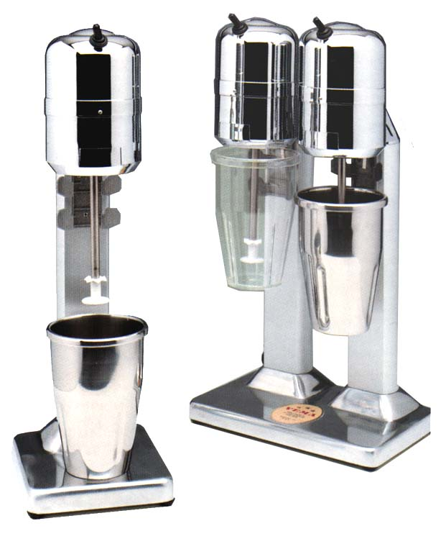
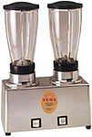

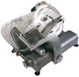

Рисунок 1.8 – Слайсер Рисунок 1.9. Міксери Рисунок 1.10 – Блендер



Рисунок 1.11 - Холодильна шафа Рисунок 1.12 - Льодогенератор

Рисунок. 1.13 - Виробничі охолоджувальні столи

У холодних цехах закладів ресторанного господарства використовується і немеханічне, тобто допоміжне устаткування (рис. 1.14).

а б
Рисунок. 1.14 - Немеханічне устаткування (а – стіл виробничий, б – ванна мийна)

В холодному цеху використовуються інвентар: ножі гастрономічні (ковбасний, для нарізки шинки, сиру, для фігурного нарізання масла вершкового), томаторізки, яйцерізки, пристосування для нарізки сиру, шкребок для масла, обробні дошки, ручні соковижималки, прилади для розкладання страв, форми для заливних страв, желе, мусів.
У холодних цехах ресторанів і інших закладів із різноманітним асортиментом холодних страв і закусок виділяють технологічні лінії приготування холодних страв і закусок, солодких страв і напоїв. На цих лініях організовують робочі місця для приготування салатів і вінегретів; нарізки гастрономічних м'ясних і рибних продуктів; порціонування й оформлення страв; бутербродів; холодних супів; солодких страв і напоїв. для приготування заливних та фаршированих страв окреме місце не передбачається, бо ці страви готуються заздалегіть. Для чого використовуються будь-які робочі місця вільні у другій половині робочого дня.
Режим роботи холодних цехів встановлюють залежно від типу закладу й режиму його роботи. При тривалості роботи закладу 11 і більше годин працівники цеху працюють за гнучким, двох бригадним або комбінованим графіком. Загальне керівництво цехом здійснює бригадир або відповідальний працівник з кухарів VI або V розряду.
Зразковий план холодного цеху надано на рисунки О.1 ( додаток О).
2. МЕТОДИКА ПРОВЕДЕННЯ ЗАНЯТТЯ «МОДЕЛЮВАННЯ ПРОЦЕСУ виробництва в заготівельних цехах закладів ресторанного господарства»

Призначення та мета заняття: закріплення теоретичних знань і отримання практичних навичок з організації виробництва в заготівельних цехах закладів ресторанного господарства.
Виконання завдання базується на теоретичних основах організації виробничого процесу в заготівельних цехах закладів ресторанного господарства.
На першому етапі студенти на основі підбору всіх даних для організації роботи як цеху, так і окремих робочих місць виконують їх просторове вирішення. Приклади просторового рішення цехів та окремих робочих місць наведено у додатках.
На другому етапі студенти заповнюють карту організації праці на робочому місці, зразок якої наведено в додатку Ж.

2.1 Виконання завдання

За варіантами завдань, вказаними у табл. 2.1, студенти підбирають обладнання, інструмент, інвентар, посуд для організації робочого місця, користуючись додатками й рекомендованою літературою.
Далі студенти виконують просторове вирішення цехів і окремих робочих місць в них і заповнюють карту організації праці.
Таблиця 2.1 – Варіанти завдань
№  варіанта | Тип підприємства | Найменування цеху | Призначення робочого місця
1 | 2 | 3 | 4
1 | Фабрика-кухня | м’ясний | туалет туш
2 | Фабрика-заготівельна | м’ясний | розподіл туш на відруби
Продовження табл. 2.1
1 | 2 | 3 |  | 4
3 | Фабрика-заготівельна | м’ясний |  | обрушка відрубів
4 | Фабрика-заготівельна | м’ясний | виготовлення порціонних н /ф
5 | Спеціалізований цех | м’ясний | виготовлення січених виробів
6 | Домова кухня | рибний | первинна обробка риби (розморожування, чистка, потрошіння)
7 | Спеціалізований цех | рибний | виготовлення рибного фаршу
8 | Ресторан, що працює на сировині | м'ясо-рибний | виготовлення натуральних н/ф з риби
9 | Спеціалізований цех | птахогольовий | опалювання і обробка тушок птиці
10 | Спеціалізований цех | птахогольовий | виготовлення натуральних н/ф
11 | Їдальня, що працює на сировині | овочевий | мийка, очищення коренеплодів
12 | Ресторан, що працює на напівфабрикатах | доробки напівфабрикатів | виготовлення натуральних та січених напівфабрикатів з м’яса
13 | Фабрика-кухня | овочевий | очищення картоплі
14 | Ресторан, що працює на сировині | обробки зелені | обробка сезонних овочів та зелені
15 | Фабрика-заготівельна | овочевий | виготовлення очищеної картоплі та цибулі
16 | Домова кухня | овочевий | обробка білокачанної капусти, салату, шпинату, солодкого перцю
17 | ресторан | Доробки напівфабрикатів | виготовлення натуральних великошматкових напівфабрикатів
18 | кафе | рибний | виготовлення фаршированої риби

2.2. Оформлення завдання

Виконання практичного заняття оформлюють у зошиті, де записують:
1. Дата проведення заняття.
2. Тема заняття.
3. Мета заняття.
4. Виконання завдання.

2.3. Обговорення заняття і підведення підсумків

Наприкінці практичного заняття, після виконання варіантів завдань підводяться підсумки, під час яких викладач аналізує найбільш типові помилки, допущені студентами, оцінює роботу кожного.

2.4 Запитання для самостійного контролю знань

- Які цехи у закладів ресторанного господарства відносяться до заготівельних?
- Які технологічні операції здійснюються в овочевих цехах заготівельних закладів ресторанного господарства?
- Які технологічні лінії організуються в овочевих цехах доготівельних закладів ресторанного господарства?
- В яких закладах ресторанного господарства організуються цехи з обробки зелені й сезонних овочів?
- Яка дільниця організується у овочевих цехах закладів ресторанного господарства, які працюють на сировині?
- Які технологічні лінії організуються у м’ясних цехах заготівельних закладів ресторанного господарства?
- Яка дільниця організується у м’ясних цехах закладів ресторанного господарства?
- Які лінії організуються у рибних цехах заготівельних закладів ресторанного господарства?
- Які дільниці організуються у рибних цехах закладів ресторанного господарства?
- Назвіть асортимент сільскогосподарської птиці, з якої виготовляються напівфабрикати у птицегольових цехах заготівельних закладів ресторанного господарства?
- Які лінії організовуються у птицегольових цехах закладів ресторанного господарства?
- На яких поверхах слід розташовувати заготівельні цехи на закладів ресторанного господарства?
- Які вимоги враховуються стосовно розташування заготівельних цехів в плані поверхів закладів ресторанного господарства?
- В яких закладах ресторанного господарства організуються м’ясо-рибні цехи?
- Які заготівельні цехи організуються на закладів ресторанного господарства, які працюють на напівфабрикатах?
- З якою метою розробляються карти організації праці в цехах закладів ресторанного господарства?
- Назвіть основні види інструментів та інвентарю, що використовуються в овочевих цехах закладів ресторанного господарства.
- Назвіть основні види інструментів та інвентарю, що використовуються у м’ясних цехах закладів п ресторанного господарства.
- Назвіть основне обладнання, що використовується у м’ясних цехах закладів ресторанного господарства.
- Назвіть основне обладнання, що використовується у рибних цехах закладів ресторанного господарства.
- Назвіть основне обладнання, що використовується у птицегольових цехах закладів ресторанного господарства.
- Назвіть основні види інструментів та інвентарю, що використовуються у рибних цехах закладів ресторанного господарства.
- Назвіть основні види інструментів та інвентарю, що використовуються у птицегольових цехах закладів ресторанного господарства.
- Назвіть основні види інструментів та інвентарю, що використовуються у цехах доробки напівфабрикатів закладів ресторанного господарства?
- Назвіть основне устаткування, що використовується у цехах доробки напівфабрикатів закладів ресторанного господарства?

2.5. Тести для самодіагностики засвоєння матеріалу

1.Процеси виробництва, внаслідок яких якісно змінюються предмети праці, являються:
а) основними;
б) допоміжними;
в) побічними;
г) обслуговуючими.

2.Принцип паралельності процесів виробництва означає:
а) послідовне виконання окремих операцій з виготовлення продукції;
б) одночасне виконання окремих операцій з виготовлення продукції;
в) припускає виконання окремих операцій з виготовлення продукції без перерви;
г) пропорціональне виконання окремих операцій з виготовлення продукції.

3.Принцип ритмічності процесів виробництва означає:
а) здійснення на кожному робочому місці у рівні проміжки часу одного встановленого об’єму роботи;
б) здійснення на кожному робочому місці у нерівні проміжки часу однаково встановленого об’єму роботи;
в) здійснення на кожному робочому місці у рівні проміжки часу неоднакового встановленого об’єму роботи;
г) здійснення на кожному робочому місці за зміну певної кількості продукції..

4. Цех - це:
а) ділянка з переробки сировини та випуску однорідної продукції;
б) відокремлена частина підприємства, в якій тече закінчений процес основного чи допоміжного виробництва;
в) сукупність робочих місць з переробки сировини та виготовлення однакової продукції;
г) ділянка виробничої площі, на якої розміщене обладнання, інвентар.

5. До заготівельних цехів підприємств ресторанного господарства відносяться:
а) кулінарний, гарячий, холодний;
б) овочевий, мясний, рибний;
в) холодний, кондитерський, мучний;
г) мучний, кулінарний, гарячий..

6. Виробнича програма якого цеху наведена нижче:
овочі пасеровані - 87 кг; капуста тушкована - 40 кг;
соус красний основний - 20 кг млинці є сиром - 18 кг
а) овочевого;
б) гарячого;
в) кулінарного;
г) рибного.

7. Оперативне планування виробництва здійснюється з метою:
а) раціонального управління виробничим процесом для найбільш повного використання можливостей виробництва;
б) раціонального управління виробничим процесом для найбільш повного використання сировини
в) раціонального управління виробничим процесом для найбільш повного використання технологічних вимог;
г) раціонального управління виробництвом для визначення кількості персоналу.

8. Визначення якого терміну наведено нижче:
- це сукупність ознак, які відрізняють підприємства певного типу, які характеризують якість послуг що надаються, рівень та умови обслуговування:
а) тип підприємства;
б) клас підприємства;
в) спеціалізація підприємства.;
г) стандартизація продукції.

9.Функції, які виконують підприємства ресторанного господарства:
а) нормування, організації праці, організації управління;
б)планування, збут продукції, організації постачання;
в) виробництва, реалізації, організації обслуговування;
г) прогнозування, сертифікацію, стандартизацію.

10. План – меню складається для:
а) заготівельних підприємств ;
б) підприємств , що обслуговують певні контингенти;
в) підприємств , що обслуговують неорганізовані контингенти;
г) спеціалізованих цехів.

11. Планове меню складають для:
а) ресторанів, кафе, що обслуговують різні контингенти;
б) їдалень, кафе, що обслуговують певні контингенти;
в) заготівельних цехів, що реалізують кулінарну продукцію у торгові підприємства;
г) універсальні підприємства.

12. Призначення заготівельних цехів:
а) первинна обробка сировини та випуск страв;
б) первинна обробка сировини та випуск напівфабрикатів;
в) первинна обробка сировини та оформлення страв;
г) виготовлення кулінарної продукції.

13. Виробничі цехи розподіляються на :
а) заготівельні, доготівельні;
б) заготівельні, спеціалізовані, технологічні;
в) заготівельні, доготівельні, спеціалізовані;
г) змішані, допоміжні, побічні.

14. Робочі місця в заготівельних цехах організуються в відповідності з
а) технологічним забезпеченням виробництва;
б) технологічним процесом виробництва;
в) економічним станом виробництва;
г) згідно штатного розкладу.

15. Принципами раціональної організації виробництва є:
а) концентрація, спеціалізація, комбінування, кооперування;
б) пропорційність, безперервність, паралельність, прямо точність, ритмічність;
в) поточність, партіонність, одиничність;
г) організація, планування, управління, прогнозування.

16. Формами організації виробництва є:
а) концентрація, спеціалізація, комбінування, кооперування;
б) пропорційність, безперервність, паралельність, прямо точність, ритмічність;
в) поточність, партіонність, одиничність;
г) горизонтальність, вертикальність, укрупнення.

17.Частина виробничої площі з розташованим на ній обладнанням, інвентарем, необхідним для виконання виробничого завдання називається:
а) технологічною операцією;
б) робочим місцем;
в) робочою операцією;
г) робоча стадія.

18. Поширені слідуючі форми кооперації праці:
а) індивідуальна, бригадна;
б) бригадна, багатоапаратна;
в) операційна, бригадна;
г) державні, приватні.

19. Процес впливу виробника на предмет праці з метою виготовлення продукції, або виконання робіт, що супроводжуються витратами фізичної і нервової енергії людини називається:
а) виробничим процесом;
б) технологічним процесом;
в) трудовим процесом;
г) енергетичним процесом.

20. Показником порівняльної оцінки ефективності організації трудових процесів являється:
а) металомісткість;
б) трудомісткість;
в) матеріаломісткість;
г) енергомісткість.

21.Які підприємства ресторанного господарства підрозділяються на класи:
а) їдальні, кафе
б) ресторани, бари;
в) заготівельні підприємства, закусочні;
г) спеціалізовані цехи, буфети.

22.Виробничо-торгівельна структура підприємства залежить від:
а) кількості приміщень у підприємстві;
б) функцій, що виконують підприємства;
в) потужності підприємства ресторанного господарства;
г) кількості персоналу.

23. Основні операції такі, які:
а) створюють необхідні умови для нормального ходу виробничого процесу;
б) вносять деякі зміни в стан, форму, зовнішній вигляд предмета праці ;
в) займають положення предмета праці у просторі;
г) виконуються у допоміжних цехах виробництва.

24. Допоміжні операції такі які:
а) створюють необхідні умови для виконання основних операцій;
б) створюють необхідні умови для виконання транспортних операцій;
в) створюють необхідні умови для виконання складських та тарних операцій;
г) створюють необхідні умови для виконання побічних операцій.

25. Методами організації виробництва є:
а) концентрація, спеціалізація, комбінування, кооперування;
б) пропорційність, безперервність, паралельність, прямо точність, ритмічність;
в) поточність, партіонність, одиничність;
г) організація, управління, планування.

26. Розрізнюють три типу виробництва:
а) поточний, партіонний, одиничний;
б) пропорційний, паралельний, бригадний;
в) одиничний, серійний, масовий;
г) модульний, квартальний, місячний.

27. Робочі місця за кількістю робітників одночасно зайнятих на них розрізнюють:
а) змішані, горизонтальні, вертикальні;
б) горизонтальні, суміжні, спеціалізовані;
в) стаціонарні, пересувні, маршрутні;
г) індивідуальні, бригадні.

28. Робочі місця за способом виконання трудового процесу розрізнюють:
а) бригадні, пересувні, маршрутні;
б) ручні, механізовані, автоматизовані;
в) загальні, спеціалізовані, горизонтальні;
г) універсальні, спеціалізовані, загальні.

29. Робочі місця в залежності від спеціалізації розрізнюють:
а) загальні, індивідуальні, змішані;
б) горизонтальні, вертикальні, змішані;
в) універсальні, спеціалізовані;
г) стаціонарні, пересувні, маршрутні.

30. Робочі місця за кількістю одиниць устаткування, яке обслуговує один робітник розрізнюють:
а) трьох апаратні та двох апаратні;
б) одно апаратні та багато апаратні;
в) механічні та автоматичні;
г) універсальні та спеціалізовані.

31.Загальна структура підприємства включає наступні структури:
а) технологічну функціональну;
б) універсальну та спеціалізовану;
в) виробничу та організації по обслуговуванню персоналу;
г) змішану та індивідуальну.

32. Цехи підрозділяють на:
а) основні, допоміжні, обслуговуючі, побічні;
б) технологічні, універсальні, змішані;
в) центральні, загальні, операційні;
г) функціональні, приватні.

33. Відокремлюють три типа виробничої структури підприємства:
а) універсальний, загальний, спеціалізований;
б) технологічний, предметний, змішаний;
в) загальний, центральний, спеціалізований;
г) масовий, предметний, одиничний.

34. До організації і обслуговування робочого місця відносять:
а) оснащення, планіровку, обслуговування робочого місця;
б) планування, контроль робочого місця;
в) фінансування, робочого місця;
г) постачання робочого місця.

35. До спеціалізованих цехів належать:
а) гарячий;
б) м’ясний;
в) кондитерський;
г) кулінарний.

36. М’ясний , рибний, овочевий цехи належать до:
а) доготівельних цехів;
б) заготівельних цехів;
в) універсальних цехів;
г) спеціалізованих цехів.

37. Денною виробничою програмою заготівельного цеху є:
а) наряд – замовлення;
б) виробнича програма підприємства;
в) планове меню;
г) план – меню.
3. МЕТОДИКА ПРОВЕДЕННЯ ЗАНЯТТЯ «МОДЕЛЮВАННЯ ПРОЦЕСУ ВИРОБНИЦТВА В ДОГОТІВЕЛЬНИХ ЦЕХАХ ЗАКЛАДІВ РЕСТОРАННОГО ГОСПОДАРСТВА»

Призначення та мета заняття: закріплення теоретичних знань і отримання практичних навичок з організації виробництва в доготівельних цехах закладів ресторанного господарства.
Виконання завдання базується на теоретичних основах організації виробничого процесу в доготівельних цехах закладів ресторанного господарства.
На першому етапі студенти на основі підбору всіх даних для організації роботи як цеху, так і окремих робочих місць виконують їх просторове вирішення.
На другому етапі студенти заповнюють карту організації праці на робочому місці.

3.1 Виконання завдання

За варіантами завдань, вказаними у табл. 3.1, студенти підбирають обладнання, інструмент, інвентар, посуд для організації робочого місця, користуючись додатками й рекомендованою літературою.
Далі студенти виконують просторове вирішення цехів і окремих робочих місць в них і заповнюють карту організації праці.

Студенти виконують завдання згідно з отриманим варіантом. Варіанти завдань наведені в таблиці 3.1

Таблиця 3.1 –Варіанти завдань
№  В-ту | Тип підприємства | Цех | Назва робочого місця
1. | Ресторан на 100 місць | гор. | Приготування других страв
2. | Ресторан на 100 місць | хол. | Підготовка продуктів для хол. страв, закусок
3. | Ресторан на 100 місць | хол. | Порціонування і оформлення страв, закусок
4. | Ресторан на 150 місць | гор. | Приготування перших страв
5. | Ресторан на 150 місць | хол. | Підготовка продуктів для хол. блюд, закусок
6. | Ресторан на 150 місць | хол. | Порціонування і оформлення страв, закусок
7. | Кафе на 100 місць | хол. | Підготовка продуктів для хол. блюд, закусок
8. | Кафе на 150 місць | хол. | Приготування других страв
9. | Їдальня при вузі на 300 місць | гор. | Приготування перших страв
10. | Їдальня при вузі на 300 місць | гор. | Приготування других страв
11. | Їдальня при вузі на 300 місць | гор. | Приготування гарнірів
12. | Їдальня при вузі на 300 місць | хол. | Порціонування і оформлення страв, закусок
13. | Їдальня при пром. підприємстві на 150 місць | гор. | Приготування перших страв
14. | Їдальня при пром. підприємстві на 150 місць | гор. | Приготування других дієт. страв
15. | Їдальня при пром. підприємстві на 150 місць | гор. | Приготування гарнірів
16. | Їдальня при пром. підприємстві на 150 місць | хол. | Підготовка продуктів для хол. страв, закусок
17. | Їдальня при пром. підприємстві на 200 місць | гор. | Приготування перших страв
18. | Їдальня при пром. підприємстві на 200 місць | гор. | Приготування других страв

1 | 2 | 3 | 4
19. | Їдальня при пром. підприємстві на 200 місць | гор. | Приготування гарнірів
20. | Їдальня при пром. підприємстві на 200 місць | хол. | Порціонування і оформлення страв, закусок
21. | Їдальня при пром. підприємстві на 200 місць | хол. | Приготування перших дієтичних страв

Карти організації праці розробляються згідно зразка ( Додаток Ж).
Зразок
КАРТА ОРГАНІЗАЦІЇ ПРАЦІ В ЇДАЛЬНІ НА 150 МІСЦЬ НА РОБОЧОМУ МІСЦІ "ПРИГОТУВАННЯ ПЕРШИХ СТРАВ"
Призначення робочого місця: варка супів.
Зміст роботи: варка супів в електричних котлах.
Схема приготування бульйонів та заправних супів – на рис. 3.2, 3.3.
Обладнання: котли електричні, пересувні візки, марміти.
Нормативно - технічна документація: технологічні карти, санітарні правила.
Посуд, інвентар: лотки для напівфабрикатів, каструлі, мармітніці, черпак, шумовка, розливна і столова ложки, друшлаг
ЗМІСТ ТРУДОВОГО ПРОЦЕСУ
Операція | Прийом, дія
Підготовка котлів до роботи | Перевірити тиск в пароводяній сорочці котла: відкрити кришку котла, за положенням стрілок ЭКМ перевірити тиск. Перевірити наявність води в парогенераторі: відкрити кран рівня, за відсутності води в нім відкрити кран наповнювальної воронки, заповнити через неї пароводяну сорочку, закрити кран рівня і кран наповнювальної воронки.
Варіння супу | При приготуванні перших страв бульйон або молоко підвести до котла. Відкрити кришку котла, вилити в нього згідно з рецептурою бульйон або молоко, при необхідності відкрити кран-змішувач, долити в котел води. Закрити кран-змішувач. Включити котел. Закрити кришку котла. Підкотити до котла візок з продуктами. Відкрити кришку з продуктами. Відкрити кришку котла. Завантажити в котел згідно з рецептурою продукти:  - бобові, крупи, картопля, овочі, супові заправки, спеції, макаронні вироби. Після закипання перемішати вміст, перекласти пакетний перемикач на слабкий нагрів. Закрити котел. Відкрити кришку котла, органолептично перевірити готовність супу. Перевірити пакетний перемикач в положення "О". Заправити суп.
Наповнення марміту супом | Підкотити марміт до котла, поставити ліворуч. Встановити подножник, відрегулювати його висоту. Наповнити марміт супом.
Переміщення марміту з супом до роздачі | Переміщення марміту з супом до роздачі поставити на місце. Включити марміт в електричну мережу для нагрівання.

Планування робочого місця і окремі фрагменти - на рис. 3.4.
Дані з організації обслуговування робочого місця приведені в таблиці 3.2.

СУПИ

ГАРЯЧІ

ХОЛОДНІ

На бульйонах
З овочів та ін.
продуктів

Солодкі

На молоці

49
Заправлені
Пюреподібні
Прозорі

На відварі з фруктів, ягід
Натураль-ному, розведеному з водою, цільному (сухому)
На м'ясному, рибному і курячому бульйонах
На м'ясному, кістковому, рибному, курячому бульйонах, відварах з овочів, круп, бобів
На м'ясному, кістковому, рибному, грибному, бульйонах, відварах з овочів
На овочевих відварах
На хлібному квасі

Рисунок 3.1 – Класифікація супів

Котлетне м'ясо
Кістки яловичини
(трубчасті й тазові)

Вода

Сіль

Цибуля

Яєчний білок

Корінці

Варка бульйону протягом 4 год.
Подрібнення на м’ясорубці
Підпікання до створення на поверхні скоринки

Настоювання за співвідношенням м'яса та води І:ІІ,5 протягом І год. при 5…6 °С

Проціджування

Проціджування
50
Охолоджування
до 50 °С

Контроль якості приготування
Перемішування
З'єднання бульйону і відтяжки

Розлив у марміти
Проварювання протягом І…І,5 год. при слабкому кипінні з метою освітлення та збагачення екстрактивними речовинами

Рисунок 3.2 - Технологічна схема приготування бульйонів.

Спеції
Складові частини гарніру

Бульйон
Пасероване томат – пюре
Пасеровані цибуля та корінці

Доведення до кипіння і проварювання за слабкого кипіння

51
Процідження

Додання за 15…20 хв. до готовності

Розлив у марміти

Витримування 10…15 хв.

Рисунок 3.3- Технологічна схема готування заправлених супів.

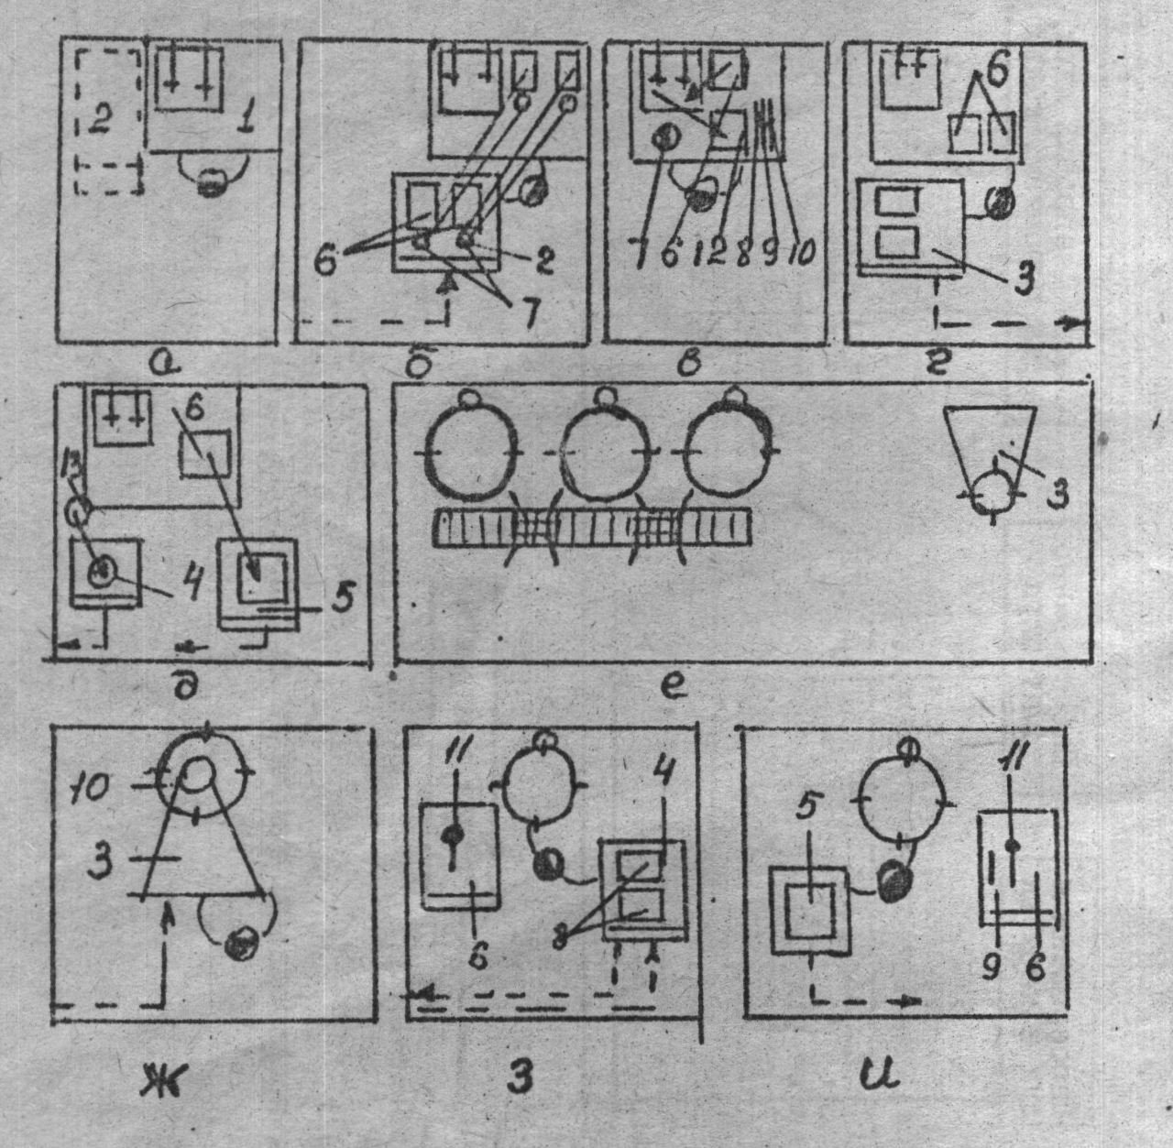
і

Рисунок 3.4- Планування робочого місця варіння перших страв і основні його фрагменти:

а - підготовка продуктів до варіння;
б - вивантаження продуктів на стіл;
в - миття і нарізка продуктів;
г - установка тари з продуктами на візок;
д - установка використаної оргоснастки на візки;
е - варіння перших страв;
ж - завантаження сітки-вкладиша в казан; з- завантаження продуктів в казан;
і - заповнення марміту супом;
1 – секція - стол зі вбудованною мийною ванною СМВСМ;
2 - візок вантажний ТТ-400;
3 - візок з підйомною платформою ТПП;
4 - візок вантажний ТГ-100;
5 - візок ручний ТО-75;
6 - контейнер ЯК-40;
7 - функціональна місткість ЕФ;
8 - ніж виробничий;
9 - мусат;
10 - ключ універсальний;
11 - друшлаг;
12 - дошка;
13 - сміттєзбирач МС-1.

Таблиця 3.2 – Організація обслуговування робочих місць (рм)

Функція обслуговування | Спосіб  обслуговування | Форма обслуговування | Регламент обслуговування | Виконавець
1 | 2 | 3 | 4 | 5
Виробничо – підготовче обслуговування
Забезпечення робочих місць документацією | Централізований | Планово-попереджувальна | Щодня на початку зміни | Зав. вироб-ництвом.
Забезпечення робочих місць інвеентарем | Централізований | Планово-попереджувальна | Щодня за нормами забезпечення | Зав. вироб-ництвом.
Заточування різальних інструментів | Централізований | Планово-попереджувальна | Щомісяця за графіком | Точильник ножів
Транспортне обслуговування
Доставка напівфабрикатів | Централізований | Планово-попереджувальна | Щодня на початку зміни | Кухонний робітник
Доставка інвентарю, посуду | Централізований | Планово-попереджувальна | Щодня на початку зміни | Кухонний робітник, мийник посуду

Продовження таблиці 3.2
1 | 2 | 3 | 4 | 5
Прибирання відходів та використаного посуду | Змішаний (централізований після закінчення приготування блюд у кінці зміни і децентралізова-ний впродовж зміни) | Змішана (планово-попереджувальна після закінчення приготуван-ня блюд у кінці зміни і за не обрідністю протягом зміни) | Щозміни | Кухонний робітник, мийник посуду, кухар
Доставка готової продукції на роздачу, у буфети | Централізований | Планово-попереджувальна | Щозміни | Кухонний робітник, мийник посуду, кухар
Технічне обслуговування та ремонт торгово – технічного обладнання
Технічне обслуговування під час використання обладнання | Децентралізова-ний | Згідно з вимогами експлуата-ційної документації | Щоденно і в санітарні дні | Робітник, закріплений за обладнан-ням
Поточний, середній, капітальний ремонт | Централізований | Згідно з вимогами ремонтної документації | За графіком | Слюсар
Регламентоване технічне обслуговування | Централізований | Згідно з вимогами експлуата-ційної документації | За графіком | Слюсар

Закінчення таблиці 3.2
1 | 2 | 3 | 4 | 5
Види контролю обслуговування РМ
За якістю та дотриманням норм закладення продуктів, технологією готування страв, якістю готової продукції та дотримання норм та правил її відпускання | Змішаний | Змішана | Щоденно за планами роботи, графіками і правилами роботи | Бракеражна комісія, харчова лабораторія, держторг інспекція
За сан. станом р/м, за дотриманням сан. правил приготування та реалізації продукції, правил особистої гігієни | Змішаний | Змішана | Щоденно за планами роботи, графіками і правилами роботи | Санепідем-станція, служба підприємства
За дотриманням правил техніки безпеки | Змішаний | Змішана | Щоденно за планами роботи, графіками і правилами роботи | Служба охорони праці та техніки безпеки

Умови праці
Санітарно-гігієнічні умови, температуру та швидкість руху повітря в робочій зоні встановлюють відповідно до санітарних норм проектування підприємств СН 245-7I / глава II-А, 9-7I "Штучне освітлення. Норми проектування", а також БНіП II-3375 "Опалювання, вентиляція, кондиціювання повітря"; II-Л. 8-7I "Підприємства громадського харчування "
Припустимі температури та швидкість руху повітря надано в таблиці 3.3
Таблиця 3.3 – Припустимі умови праці в гарячому цеху

Період року | Категорія робіт | Температура  повітря, °С | Швидкість руху повітря, м/с
Теплий  /10°С та більше/ | Середньої важкості | 19…21 | 1;5…2,5
Холодний і перехідний /нижче10°/ | Середньої важкості | 19…20 | 1;5…2,0

Гранично припустимі концентрації шкідливих речовин не повинні
збільшувати такі значення (мг/м²)
акролеїн-0,2;
ярча ний ангідрид-10;
оксид вуглецю-20.
Приміщення має бути обладнане вентиляцією, відповідною до вимог Сніп II-33-75 "Обладнання, вентиляція, кондиціонування повітря". Обмеження припустимого рівня шуму відповідно до ГОСТ 121.003-76 складає не більше 85 ДБ.
У виробничому приміщенні освітлення поверхні, віддаленої на 0,8м., від підлоги, повинне бути не менше 200 лк.

Вимоги техніки безпеки та охорони праці.
До роботи допускаються особи, які пройшли інструктаж з техніки безпеки на підприємствах.
Робітники повинні точно використовувати правила техніки безпеки, викладені в ГОСТ 12.2, 003-74 ССБТ "Обладнання технологічне для підприємств торгівлі та громадського харчування", "Загальні вимоги безпеки".
Виходячи з даних нормативних документів, у доготівельних цехах мають виконуватися наступні вимоги:
- під час роботи слід дотримуватися інструкції з правил експлуатації обладнання;
- перед включенням обладнання в роботу необхідно перевірити наявність у нього загорож, стан заземлення чи занулення, відсутність сторонніх предметів у обладнанні та поблизу нього;
- під час роботи обладнання не можна його чистити, регулювати;
- у неробочий час усі види обладнання мають знаходитися у положенні, що виключає можливість їхнього пуску сторонньою особою;
- після закінчення роботи обладнання, відразу ж відключити подачу до двигуна електроенергії та лише потім робити чистку;
- обладнання необхідно тримати у чистоті та використовувати тільки за призначенням;
- під електропусковими пристроями на підлогах укладають діелектричні килими.

Документація на робочих місцях
На робочих місцях у доготівельних цехах закладів ресторанного господарства повинна бути така документація:
- картки організації праці;
- технологічні картки;
- інструкція з техніки безпеки та охорони праці;
- пам’ятка з експлуатації устаткування;
- посадові інструкції.

3.2. Оформлення завдання

Виконання практичного заняття оформлюють у зошиті, де записують:
1. Дата проведення заняття.
2. Тема заняття.
3. Мета заняття.
4. Виконання завдання.

3.3. Обговорення заняття і підведення підсумків

Наприкінці практичного заняття, після виконання варіантів завдань підводяться підсумки, під час яких викладач аналізує найбільш типові помилки, допущені студентами, оцінює роботу кожного.

3.4 Запитання для самостійного контролю знань

- Які цехи закладів ресторанного господарства відносяться до доготівельних?
- Які технологічні операції здійснюються в гарячому цеху закладу ресторанного господарства?
- Які технологічні лінії організуються в гарячих цехах доготівельних закладів ресторанного господарства?
- На яких поверхах слід розташовувати доготівельні цехи в закладах ресторанного господарства?
- З якою метою розробляються карти організації праці в цехах закладів ресторанного господарства?
- Назвіть основні види інструментів та інвентарю, що використовуються в гарячих цехах закладів ресторанного господарства.
- Назвіть основні види інструментів та інвентарю, що використовуються у холодних цехах закладів ресторанного господарства.
- Назвіть основне обладнання, що використовується у гарячих цехах закладів ресторанного господарства.
- Назвіть основне обладнання, що використовується у холодних цехах закладів ресторанного господарства.
- Які технологічні процеси здійснюються в гарячому цеху?
- Які вимоги пред’являються мікроклімату гарячого цеху?
- Від чого залежить режим гарячого цеху?
- З урахуванням яких факторів підбирають устаткування гарячого цеху?
- Способи розташування устаткування в гарячому цеху?
- Які спеціалізовані відділення відокремлюються в гарячому цеху?
- Із яких стадій складається технологічний процес приготування супів?
- Які види і типи теплового устаткування встановлюються в гарячому цеху?
- Для чого призначено соусне відділення?
- Для чого призначений холодний цех? Перерахуйте асортимент холодного цеху.
- Яке механічне устаткування встановлюється в холодному цеху?
- Перерахуйте види та типи холодильного устаткування, яке застосовується в холодному цеху.
- Які вимоги пред’являються до планіровки холодного цеху?
- Опишіть організацію робочого місця для приготування салатів та вінегретів.
- Перерахуйте засоби малої механізації, які застосовуються в холодному цеху.
- Опишіть організацію робочого місця для приготування бутербродів.

3.5. Тести для самодіагностики засвоєння матеріалу

1. До доготівельних цехів закладів ресторанного господарства відносяться:
а) м’ясний ,рибний, кондитерський;
б) овочевий, борошняний, кулінарний;
в) гарячий, холодний;
г) рибний, овочевий, м’ясний .

2. Виробнича програма якого цеху наведена нижче:
овочі пасеровані - 87 кг; капуста тушкована - 40 кг;
соус красний основний - 20 кг млинці є сиром - 18 кг
а) овочевого;
б) гарячого;
в) кулінарного;
г) рибного.

3. Оперативне планування виробництва здійснюється з метою:
а) раціонального управління виробничим процесом для найбільш повного використання можливостей виробництва;
б) раціонального управління виробничим процесом для найбільш повного використання сировини
в) раціонального управління виробничим процесом для найбільш повного використання технологічних вимог;
г) раціонального управління виробництвом для визначення кількості персоналу.
4. Визначення якого терміну наведено нижче:
- це сукупність ознак, які відрізняють підприємства певного типу, які характеризують якість послуг що надаються, рівень та умови обслуговування:
а) тип підприємства;
б) клас підприємства;
в) спеціалізація підприємства.;
г) стандартизація продукції.

5.Функції, які виконують заклади ресторанного господарства:
а) нормування, організації праці, організації управління;
б) планування, збут продукції, організації постачання;
в) виробництва, реалізації, організації обслуговування;
г) прогнозування, сертифікацію, стандартизацію.

6. План – меню складається для:
а) заготівельних підприємств ;
б) підприємств , що обслуговують певні контингенти;
в) підприємств , що обслуговують неорганізовані контингенти;
г) спеціалізованих цехів.

7. Планове меню складають для:
а) ресторанів, кафе, що обслуговують різні контингенти;
б) їдалень, кафе, що обслуговують певні контингенти;
в) заготівельних цехів, що реалізують кулінарну продукцію у торгові підприємства;
г) універсальних підприємств.
8. Виробничі цехи розподіляються на:
а) заготівельні, доготівельні;
б) заготівельні, спеціалізовані, технологічні;
в) заготівельні, доготівельні, спеціалізовані;
г) змішані, допоміжні, побічні.

9. В гарячому цеху виділяються відділення:
а) кулінарне та солодке;
б) кондитерське та мучне;
в) супове та соусне;
г) м’ясне та рибне.

10.Частина виробничої площі з розташованим на ній обладнанням, інвентарем, необхідним для виконання виробничого завдання називається:
а) технологічною операцією;
б) робочим місцем;
в) робочою операцією;
г) робоча стадія.

11. Поширені такі форми кооперації праці:
а) індивідуальна, бригадна;
б) бригадна, багатоапаратна;
в) операційна, бригадна;
г) державні, приватні.

12. Процеси, які сприяють здійсненню основних процесів, утворюючи необхідні для цього умови є:
а) побічними;
б) допоміжними;
в) основними;
г) обслуговуючими.
14. Виробнича операція – це така частина виробничого процесу, яка виконується:
а) на одному робочому місці за допомогою одних та тих же засобів праці, з одним та тим же предметом праці;
б) на двох робочих місцях за допомогою двох засобів праці, з двома предметами праці;
в) на різних робочих місцях за допомогою різних засобів праці, з різними предметами праці;
г) на протилежних робочих місцях за допомогою уніфікованих засобів праці, з уніфікованими предметами праці.

15. Основні операції такі, які:
а) створюють необхідні умови для нормального ходу виробничого процесу;
б) вносять деякі зміни в стан, форму, зовнішній вигляд предмета праці ;
в) займають положення предмета праці у просторі;
г) виконуються у допоміжних цехах виробництва.

16. Допоміжні операції такі які:
а) створюють необхідні умови для виконання основних операцій;
б) створюють необхідні умови для виконання транспортних операцій;
в) створюють необхідні умови для виконання складських та тарних операцій;
г) створюють необхідні умови для виконання побічних операцій.

17. Принципами раціональної організації виробництва є:
а) концентрація, спеціалізація, комбінування, кооперування;
б) пропорційність, безперервність, паралельність, прямо точність, ритмічність;
в) поточність, партіонність, одиничність;
г) організація, планування, управління, прогнозування.
18. Формами організації виробництва є:
а) концентрація, спеціалізація, комбінування, кооперування;
б) пропорційність, безперервність, паралельність, прямо точність, ритмічність;
в) поточність, партіонність, одиничність;
г) горизонтальність, вертикальність, укрупнення.

19. Розрізнюють три типу виробництва:
а) поточний, партіонний, одиничний;
б) пропорційний, паралельний, бригадний;
в) одиничний, серійний, масовий;
г) модульний, квартальний, місячний.

20. Серійне виробництво характеризується:
а) Виготовлення повторюючи партій, або серій продукції;
б) виготовлення не повторюючи партій, або серій продукції;
в) виготовлення паралельних партій, або серій продукції;
г) виготовлення продукції у масовій кількості.

21. Масове виробництво відрізняється:
а) випуском однорідної продукції у масовій кількості;
б) випуском однорідної продукції партіями;
в) випуском різнорідної продукції партіями;
г) випуском одиничної продукції.

22. Робочі місця по кількості робітників одночасно зайнятих на них розрізнюють:
а) змішані, горизонтальні, вертикальні;
б) горизонтальні, суміжні, спеціалізовані;
в) стаціонарні, пересувні, маршрутні;
г) індивідуальні, бригадні.
23. Робочі місця за способом виконання трудового процесу розрізнюють:
а) бригадні, пересувні, маршрутні;
б) ручні, механізовані, автоматизовані;
в) загальні, спеціалізовані, горизонтальні;
г) універсальні, спеціалізовані, загальні.

24. Робочі місця в залежності від спеціалізації розрізнюють:
а) загальні, індивідуальні, змішані;
б) горизонтальні, вертикальні, змішані;
в) універсальні, спеціалізовані;
г) стаціонарні, пересувні, маршрутні.

25. Робочі місця за кількістю одиниць устаткування, яке обслуговує один робітник розрізнюють:
а) трьох апаратні та двох апаратні;
б) одно апаратні та багато апаратні;
в) механічні та автоматичні;
г) універсальні та спеціалізовані.

26. Цехи підрозділяють на:
а) основні, допоміжні, обслуговуючі, побічні;
б) технологічні, універсальні, змішані;
в) центральні, загальні, операційні;
г) функціональні, приватні.

27. Відокремлюють три типи виробничої структури підприємства:
а) універсальний, загальний, спеціалізований;
б) технологічний, предметний, змішаний;
в) загальний, центральний, спеціалізований;
г) масовий, предметний, одиничний.
28. Концентрація виробництва здійснюється за такими напрямами:
а) універсальному, спеціалізованому, допоміжному;
б) загальному, змішаному, одиничному;
в) агрегатному, технологічному, заводському;
г) центральному, приватному, колективному.

29. Планований денний асортимент та кількість напівфабрикатів, страв, кулінарних виробів –це :
а) виробнича потужність підприємства;
б) виробнича програма підприємства;
в) фінансовий план підприємства;
г) технічний план виробництва.

30. Планове меню складають для підприємства::
а) ресторану;
б) бару;
в) їдальні, що обслуговує певні контингенти;
г) заготівельних цехів.

31. Гарячий та холодний цеха відносять до:
а) заготівельних цехів;
б) доготівельних цехів;
в) обслуговуючих цехів;
г) побічних цехів.

32. До організації і обслуговування робочого місця відносять:
а) оснащення, планіровка, обслуговування робочого місця;
б) планування, контроль робочого місця;
в) фінансування, робочого місця;
г) постачання робочого місця.
33. До спеціалізованих цехів належать:
а) гарячий;
б) м’ясний;
в) кондитерський;
г) холодний.

34. Технологічні карти потрібні для розрахунку:
а) устаткування;
б) сировини;
в) виробничої програми;
г) юридичного плану.

35. Денна виробнича програма загальнодоступного підприємства ресторанного господарства - це:
а) планове меню;
б) наряд-замовлення;
в) план-меню;
г) виробнича програма.

36. Супове відділення в гарячому цеху призначено для готування:
а) соусів;
б) супів;
в) кондитерських виробів;
г) напоїв.

37. Соусне відділення в гарячому цеху призначено для приготування:
а) соусів;
б) супів;
в) кондитерських виробів;
г) напоїв.
СПИСОК РЕКОМЕНДОВАНОЇ ЛІТЕРАТУРИ

- ДСТУ 4281:2004. Заклади ресторанного господарства. Класифікація.
- Наказ Мінекономіки від 03.01.2003 №2 Рекомендовані норми технічного оснащення закладів громадського харчування.
- Організація послуг харчування : підручник / А. І. Усіна, О. Ю. Давидова, І. В. Сегеда, Т. П. Кононенко. – Х. : ХНУМГ, 2014. – 183 с.
- Давидова О. Ю. Ресторанний менеджмент : підручник / О. Ю. Давидова, А. І. Усіна, І. В. Сегеда. – Х. : ХНУМГ, 2014. – 279 с.
- Давидова О. Ю. Організація виробництва : навч. посібник / О. Ю. Давидова. – Х. : ХДУХТ, 2015. − 168 с.
- Малюк Л. П. Організація ресторанного господарства : підручник / Л. П. Малюк, Н. В. Полстяна, О. Ю. Давидова. − Х. : ХДУХТ, 2015. – 489 с.
- Архіпов В.В. Організація ресторанного господарства - К: Інкос, 2007-280с.
- Курочкин А.С. Организация производства – К:МАУП, 2001 – 216с.
- Дейниченко Г.В., Єфімова В.О., Постнов Г.М. Обладнання підприємств харчування: Довідник. Ч.1 – Харків: ДП «Мир техники и технологи», 2000 – 256 с.
- Дейниченко Г.В., Єфімова В.О., Постнов Г.М. Обладнання підприємств харчування: Довідник. Ч.2 – Харків: ДП «Мир техники и технологий», 2003 – 380 с.
- Дейниченко Г.В., Єфімова В.О., Постнов Г.М. Обладнання підприємств харчування: Довідник. Ч.3 – Харків: ДП «Мир техники и технологий», 2005 – 456 с.

ДОДАТОК А
РЕКОМЕНДОВАНІ НОРМИ ТЕХНІЧНОГО ОСНАЩЕННЯ
ЗАКЛАДІВ РЕСТОРАННОГО ГОСПОДАРСТВА

Таблиця А.1 – Рекомендовані норми технічного оснащення обладнанням закладу ресторанного господарства типу “Ресторан”
№  п/п | Обладнання: тип, вид,  найменування | Показники  потужності,  продуктивності | Градація за  місткістю  зали, місць
№  п/п | Обладнання: тип, вид,  найменування | Показники  потужності,  продуктивності | 24-50 | 51-80 | 81-100
1 | 2 | 3 | 4 | 5 | 6
1 | Теплове (електричне або газове) |  | М600-М700 |  | серії М800-900
1.1 | Печі конвекційні  універсальні (конвектомати) | Деко | 4 | 6 | 6
1.2 | Печі пароконвекційні  універсальні (пароконвектомати) | Деко | 4 | 6 | 6
1.3 | Фрітюрниці | Л | 4 | 6 | 6
1.4 | Сковороди (жаровні) | Л | 21 | 21 | 33
1.5 | Сковороди перекидні | Л | - | - | 44
1.6 | Плити конфоркові  ( поверхня різна) | м² площа для смаження | 0,36 | 0,36 | 0,72
1.7 | Плити безпосереднього смаження | м² площа для смаження | 0,22 | 0,35 | 0,35
1.8 | Плити (жаровні)-гриль | м² площа для смаження | 0,22 | 0,35 | 0,35
1.9 | Гриль ротаційний (планетарний) | кілк. шпажок | - | - | 4
1.10 | Кип’ятильники | л/год | 25 | 50 | 50
1.11 | Шафи для смаження | деко | 4 | 6 | 6
1.12 | Пекарські (кондитерські) шафи | деко | 4 | 6 | 6
2 | Роздавальне і барне
2.1 | Печі мікрохвильові ( НВЧ ) | л | 20 | 20 | 20
2.2 | Тостер | од. | - | 1 | 1
2.3 | Саламандр | од. | - | 1 | 1
2.4 | Марміти водяні | деко | 2 | 2 | 4
2.5 | Марміти сухі | л | 1 | 1 | 1

Продовження табл. А.1
1 |  | 2 | 3 | 4 | 5 | 6
2.6 |  | Марміти сухі | л | - | 10 | 10
2.7 |  | Барні (буфетні, коктейльні) стойки | компл. | (1) | 1 | 1
2.8 |  | Комплект –“шведський стіл“ | компл. | - | - | 1
2.9 |  | Пристрої підігріву посуду | тарілок | 50 | 50 | 50
2.10 |  | Каво(чає) варка | блок | 1 | 2 | 3
2.11 | Кавомолки (млинки кавові) |  | од. | 1 | 1 | 1
2.12 | Соковижималки |  | од. | 1 | 1 | 1
2.13 | Блендери |  | од. | 1 | 1 | 1
2.15 | Міксери |  | од. | 1 | 1 | 1
2.16 | Льодогенератори |  | кг/ добу | 10 | 10 | 10
2.17 | Охолоджувачі напоїв та соків |  | л | 6 | 6 | 12
2.18 | Ларі морозильні |  | л | 200 | 200 | 200
2.19 | Спеціалізоване охолоджувальне устаткування |  | од. | - | - | 1
2.20 | Візки офіціантські |  | од. | - | 1 | 2
3 | Холодильне (технологічне)
3.1 | Камери середньотемпературні |  | м³ | 4 | 8 | 12
3.2 | Камери низькотемпературні |  | м³ | - | 4 | 4
3.3 | Шафи холодильні  середньотемпературні |  | л600 | 2 | 2 | 2
3.3 |  |  | л1200 | - | 1 | 1
3.4 | Шафи низькотемпературні |  | л | - | 600 | 600
3.5 | Ларі морозильні |  | л | 200 | 200 | 200
3.6 | Столи з охолоджувальними  шафами |  | л | 140 | 140 | 270
4 | Механічне
4.1 | Машини очищення овочів |  | Ємність завантаження, кг | 4 | 8 | 15
4.2 | М’ясорубка |  | кг/ г | 50 | 50 | 150
4.3 | Овочерізка |  | кг/ г | 50 | 50 | 50
4.4 | Машини універсальні  кухонні та спеціалізовані (приводи) |  | компл. | - | - | 1
4.5 | Машини нарізки гастрономії  (слайсери) |  | од. | 1 | 1 | 1
4.6 | Машини збивальні (міксери  планетарні) |  | л | 5 | 5 | 5
5 | Мийне
5.1 | Універсальні посудомийні машини |  | од./ г | 400 | 540 | 540
5.2 | Ванни мийні |  | од. | 9 | 9 | 11
5.3 | Столи з мийними ваннами |  | од. | - | - | 1
Продовження табл. А.1
1 | 2 | 3 | 4 | 5 | 6
5.4 | Утилізатори харчових відходів | кг/ г | 25 | 25 | 50
6 | Ваговимірювальне і підйомно-транспортне (технологічне)
6.1 | Терези товарні | кг | 200 | 200 | 200
6.2 | Терези настільні електронні | од | 1 | 2 | 3
6.3 | Візки вантажні | од. | 1 | 1 | 1

Таблиця А 2 - Рекомендовані норми технічного оснащення обладнанням закладу ресторанного господарства типу “Кафе”
№  п/п | Устаткування: тип, вид,  найменування | Показники  потужності,  продуктивності | Градація за місткістю залів, місць
№  п/п | Устаткування: тип, вид,  найменування | Показники  потужності,  продуктивності | 24-50 | 51-80 | 81-100
1 | 2 | 3 | 4 | 5 | 6
1 | Теплове (електричне або газове) |  | М600-М700 |  | серії М800-900
1.1 | Печі пароконвекційні універсальні (пароконвектомати) | деко | 4 | 4 | 6
1.2 | Фритюрниці | л | 4 | 4 | 4
1.3 | Плити конфоркові  (поверхня різна) | м² площа для смаження | 0,36 | 0,36 | 0,72
1.4 | Плити безпосереднього смаження | м²площа для смаження | 0,22 | 0,22 | 0,35
1.5 | Плити (жаровні)-гриль | м²площа для смаження | 0,22 | 0,22 | 0,35
1.13 | Кип’ятильники | л/г | 25 | 25 | 25
2 | Роздавальне і барне
2.1 | Пічі мікрохвильові (НВЧ) | л | 20 | 20 | 20
2.2 | Тостер | од. | 1 | 1 | 1
2.3 | Саламандр | од. | 1 | 1 | 1
2.4 | Термостати | л | - | - | 10
2.5 | Барні (буфетні, коктейльні) стійки | комплект. | 1 | 1 | 1
2.6 | Пристрої підігріву посуду | тарілок | 50 | 50 | 50
2.7 | Каво(чає) варка | блок | 1 | 2 | 3
2.8 | Кавомолки (млинки кавові) | од. | 1 | 1 | 1
2.9 | Соковижималки | од. | 1 | 1 | 1
2.10 | Блендери | од. | 1 | 1 | 1
2.11 | Міксери | од. | 1 | 1 | 1
2.12 | Льодогенератори | кг/ добу | 10 | 10 | 25
Продовження табл. А.2
1 | 2 |  | 3 | 4 | 5 | 6
2.13 | Охолоджувачі напоїв та соків |  | л | 6 | 12 | 18
2.14 | Ларі морозильні |  | л | 200 | 200 | 370
2.15 | Спеціалізоване охолоджувальне устаткування |  | од. | 1 | 1 | 1
2.16 | Візки для посуду |  | од. | 1 | 1 | 2
3 | Холодильне (технологічне )
3.1 | Камери холодильні середньотемпературні |  | м³ | 4 | 8 | 12
3.2 | Камери холодильні низькотемпературні |  | м³ | - | - | 4
3.3 | Шафи холодильні  середньотемпературні |  | л | 1200 | 1200 | 1800
3.4 | Шафи низькотемпературні |  | л | 400 | 400 | 400
3.5 | Ларі морозильні |  | л | 200 | 200 | 370
3.6 | Столи з охолоджувальними шафами |  | л | - | - | 140
3.7 | Льодогенератор |  | кг/ добу | 10 | 10 | 10
4 | Механічне
4.1 | Машини очищення овочів |  | ємкість, завантажування, кг | - | 4 | 4
4.2 | М’ясорубка |  | кг/ г | 50 | 50 | 50
4.3 | Овочерізка |  | кг/ г | 50 | 50 | 50
4.4 | Машини універсальні кухонні та спеціалізовані (приводи) |  | комплект. | - | - | 1
4.5 | Машини нарізки гастрономії  (слайсери) |  | од. | 1 | 1 | 1
4.6 | Машини збивальні (міксери  планетарні ) |  | л | 5 | 5 | 10
4.7 | Хліборізки |  | комплект. | 1 | 1 | 1
4.8 | Спеціалізоване механічне |  | комплект. | - | 1 | 1
5 | Мийне
5.1 | Спеціалізовані посудомийні машини |  | од/ г | 400 | 400 | 540
5.2 | Універсальні посудомийні  машини |  | од./ г | 400 | 540 | 540
5.3 |  | Ванни мийні | од. | 9 | 9 | 11
5.5 |  | Утилізатори харчових відходів | кг/ г | 25 | 25 | 25
6 |  | Ваговимірювальне і підйомно-транспортне (технологічне)
6.1 |  | Ваги товарні | кг | 200 | 200 | 200
6.2 |  | Терези настільні електронні | од. | 1 | 1 | 1
6.3 |  | Візки вантажні | од. | 1 | 1 | 1
Таблиця А.3 – Рекомендовані норми технічного оснащення обладнанням закладу ресторанного господарства типу “Бар”
№  п/п | Обладнання: тип, вид,  найменування | Показники  потужності  продуктивності | Градація за місткістю зали, місць
№  п/п | Обладнання: тип, вид,  найменування | Показники  потужності  продуктивності | 24-49 | 50-80
1 | 2 | 3 | 4 | 5
1 | Теплове (електричне або газове) |  | М600-М 700
1.1 | Плити конфоркові  (поверхня різна) | м² площа для смаження | 0,36 | 0,36
1.2 | Кип’ятильники | л/год | 25 | 25
2 | Роздавальне і барне
2.1 | Печі мікрохвильові ( НВЧ ) | л | 20 | 20
2.2 | Тостер | од. | 1 | 1
2.3 | Саламандер | од. | 1 | 1
2.4 | Каво(чає)варка | блок | 2 | 3
2.5 | Кавомолки ( млинки кавові ) | од. | 1 | 1
2.6 | Соковижималки | од. | 1 | 1
2.7 | Соковижималки оранж-фреш | од. | 1 | 1
2.8 | Блендери | од. | 1 | 1
2.9 | Міксери | од. | 1 | 1
2.10 | Льодогенератори | кг/ добу | 25 | 25
2.11 | Вітрини (прилавки) охолоджувальні | довжина, м | 1 | 1,5
2.12 | Охолоджувачі напоїв і соків | л | 18 | 18
2.13 | Ларі морозильні | л | 200 | 200
2.14 | Спеціалізоване охолоджувальне обладнання | од | 1 | 1
2.15 | Терези настільні електронні,  0,2-2 кг | од. | 1 | 1
3 | Холодильне (технологічне )
3.1 | Камера середньо температурні | м³ | 4 | 4
3.2 | Шафи холодильні середньотемпературні | л | 1400 | 1400
3.3 | Шафи низькотемпературні | л | 400 | 400
4 | Механічне
4.1 | Машини універсальні кухонні й спеціалізовані (приводи) | комплект. | - | 1
4.2 | Машини нарізки гастрономії (слайсери) | од. | 1 | 1
4.3 | Машини збивальні (міксери  планетарні) | л | 5 | 5
4.4 | Спеціалізоване механічне | комплект. | 1 | 1

Продовження табл. А.3
1 | 2 | 3 | 4 | 5
5 | Мийне
5.1 | Спеціалізовані посудомийні  машини | од/ г | 400 | 400
5.2 | Універсальні посудомийні  машини | од./ г | 540 | 540
5.3 | Ванни мийні | од. | 3 | 3
5.4 | Столи з мийними ваннами | од. | 1 | 1
5.5 | Утилізатори харчових відходів | кг/ г | 25 | 25
6. | Ваговимірювальне (технологічне)
6.1 | Терези товарні | кг | 100 | 100
6.2 | Терези настільні технологічні  2-10кг. | од. | 1 | 1

Таблиця А.4 – Рекомендовані норми технічного оснащення обладнання закладу ресторанного господарства типу “Закусочна”
№  п/п | Обладнання: тип, вид,  найменування |  | Показники  потужності  продуктивності | Градація за місткістю зали, місць
№  п/п |  |  | Показники  потужності  продуктивності | 50-80 |  | 81-100
1 | 2 |  | 3 |  | 4 | 5
1 | Теплове (електричне або газове) |  |  |  | серія  М700 | серія  М800
1.1 | Печі конвекційні спеціалізовані  (конвектомати) | деко |  |  | 4 | 6
1.2 | Печі пароконвекційні  Універсальні (пароконвектомати) | деко |  |  | 6 | 8
1.3 | Фритюрниці | л |  |  | 6 | 10
1.4 | Сковороди (жаровні) | л |  |  | 21 | 21
1.5 | Плити конфоркові  (поверхня різна) |  | м² площа для смаження |  | 0,36 | 0,72
1.6 | Плити безпосереднього смаження |  | м² площа для смаження |  | 0,22 | 0,36
1.7 | Плити (жаровні)-гриль |  | м² площа для смаження |  | 0,22 | 0,36
1.2 | Кип’ятильники |  | л/г |  | 25 | 25
2 | Роздавальне і барне
2.1 | Термостати |  | л |  | 10 | 10
2.2 | Лінії роздавальні (комплект) |  | комплект |  | 1 | 1
2.3 | Пристрої підігріву посуду |  | тарілок. |  | 50 | 50
2.4 | Каво(чає) варка |  | блок |  | 1 | 2
Продовження табл. А.4
1 | 2 | 3 |  | 4 | 5
2.5 | Кавомолки (млинки кавові) | од. |  | 1 | 1
2.6 | Льодогенератори | кг/ добу |  | 10 | 10
2.7 | Охолоджувачі напоїв та соків | л |  | 8 | 8
2.8 | Ваги настільні електронні, | од. |  | 2 | 2
2.9 | Візки для посуду | шт. |  | 1 | 1
3 | Холодильне (технологічне)
3.1 | Камери (середньотемпературні) | м³ |  | 4 | 6
3.2 | Шафи холодильні  середньотемпературні | л |  | 1800 | 2800
3.3 | Шафи низькотемпературні | л |  | 400 | 400
3.4 | Столи з охолоджувальними шафами | л |  | 400 | 400
3.5 | Спеціалізоване охолоджувальне обладнання | Комплект |  | 1 | 1
4 | Механічне
4.1 | Машини універсальні кухонні та спеціалізовані (приводи) | комплект. |  | - | 1
4.2 | М’ясорубка | кг/г |  | 50 | 50
4.3 | Овочерізка | кг/г |  | 50 | 50
4.4 | Машини нарізки гастрономії (слайсери) | од. |  | 1 | 1
4.5 | Хліборізки | од. |  | 1 | 1
4.6 | Спеціалізоване механічне | комплект. |  | 1 | 1
5 | Мийне
5.1 | Спеціалізовані посудомийні  машини | од/ г |  | 400 | 540
5.2 | Універсальні посудомийні  Машини | од./ г |  | 400 | 540
5.3 | Ванни мийні | од. |  | 7 | 7
5.4 | Столи з мийними ваннами | од. |  | - | 1
5.5 | Утилізатори харчових відходів | кг/год. |  | 25 | 25
6. | Ваговимірювальне (технологічне)
6.1 | Терези товарні | кг | 200 |  | 200
6.2 | Терези настільні технологічні  2-10 кг. | од. | 1 |  | 1

Таблиця А.5 – Рекомендовані норми технічного оснащення обладнання закладу ресторанного господарства типу “Їдальня”
№  п/п | Обладнання: тип, вид,  найменування | Показники  потужності  продуктивності | Градація за місткістю зали, місць
№  п/п | Обладнання: тип, вид,  найменування | Показники  потужності  продуктивності | 50-80 | 81-100 | 101-150
1 | 2 | 3 | 4 | 5 | 6
1 | Теплове (електричне або газове) |  | серія М700 | серії М800- М900
1.1 | Печі пароконвекційні  універсальні (пароконвектомати) | деко | 6 | 6 | 10
1.2 | Фрітюрниці | л | 4 | 6 | 8
1.3 | Сковороди (жаровні) | л | 21 | 21 | 33
1.4 | Сковороди перекидні | л | - | 44 | 44
1.5 | Плити конфоркові  (поверхня різна) | м² площа для смаження | 0,72 | 1,08 | 1,44
1.6 | Плити безпосереднього  смаження | м² площа для смаження | 0,35 | 0,35 | 0,35
1.7 | Котли | л | 40 | 60 | 60
1.8 | Кип’ятильник | л/г | 25 | 50 | 50
1.9 | Макароноварки | л | 6 | 6 | 10
1.10 | Пекарські (кондитерські ) шафи | деко | 4 | 6 | 6
2 | Роздавальне і барне
2.1 | Термостати | л | 10 | 20 | 20
2.2 | Лінії роздавальні (комплектовані) | комплект. | 1 | 1 | 2
2.3 | Пристрої підігріву посуду | тарілок | 80 | 100 | 160
2.4 | Каво(чає) варка | блок | 2 | 2 | 3
2.5 | Кавомолки (млинки кавові) | од. | 1 | 1 | 1
2.6 | Спеціалізоване охолоджувальне обладнання | комплект. | 1 | 1 | 1
2.7 | Ваги настільні електронні | од. | 5 | 5 | 6
2.8 | Візки для посуду | од. | 1 | 2 | 2
3 | Холодильне(технологічне )
3.1 | Камери середньо температурні | м³ | 12 | 12 | 14
3.2 | Камери низькотемпературні | м³ | 4 | 4 | 4
3.3 | Шафи холодильні  середньо температурні | л | 3400 | 3800 | 4200
3.4 | Столи з охолоджувальними  шафами | л | - | 200 | 200

Продовження табл. А.5
1 | 2 | 3 | 4 |  | 5 |  | 6
3.5 | Спеціалізоване охолоджувальне устаткування | комплект. | - |  | 1 |  | 1
4 | Механічне
4.1 | Машини для очищення овочів | ємкість завантаження, кг | 8 |  | 8 |  | 15
4.2 | М’ясорубка | кг/ г | 50 |  | 100 |  | 120
4.3 | Куттер кухонний | од. |  |  |  |  | 1
4.4 | Овочерізка | кг/ г | 50 |  | 50 |  | 100
4.5 | Машини універсальні кухонні й спеціалізовані (приводи) | компл. | 1 |  | 1 |  | 1
4.6 | Машини нарізки гастрономії (слайсери ) | од. | 1 |  | 1 |  | 1
4.7 | Машини збивальні (міксери планетарні) | л | - |  | 10 |  | 20
4.8 | Тістомісильні машини | л | - |  | - |  | 40
4.9 | Тісторозкатувальні машини | од. | - |  | - |  | 1
4.10 | Просіювачі | од. | - |  | - |  | 1
4.11 | Хліборізки | комплект | - |  | - |  | 1
4.12 | Спеціалізоване механічне | комплект | 1 |  | 1 |  | 1
5 | Мийне
5.1 | Універсальні посудомийні  машини | од./ г | 720 |  | 1080 |  | 1200
5.2 | Ванни мийні | од. | 11 |  | 13 |  | 13
5.3 | Столи з мийними ваннами | од. | - |  | 1 |  | 2
5.4 | Утилізатори харчових відходів | кг/ г | 50 |  | 50 |  | 80
6 | Ваговимірювальне і підйомно–транспортне ( технологічне)
6.1 | Ваги товарні | кг |  | 400 |  | 400 | 500
6.2 | Стелажі пересувні | од. |  | 1 |  | 1 | 2
6.3 | Візки вантажні | од. |  | 1 |  | 1 | 1

ДОДАТОК Б
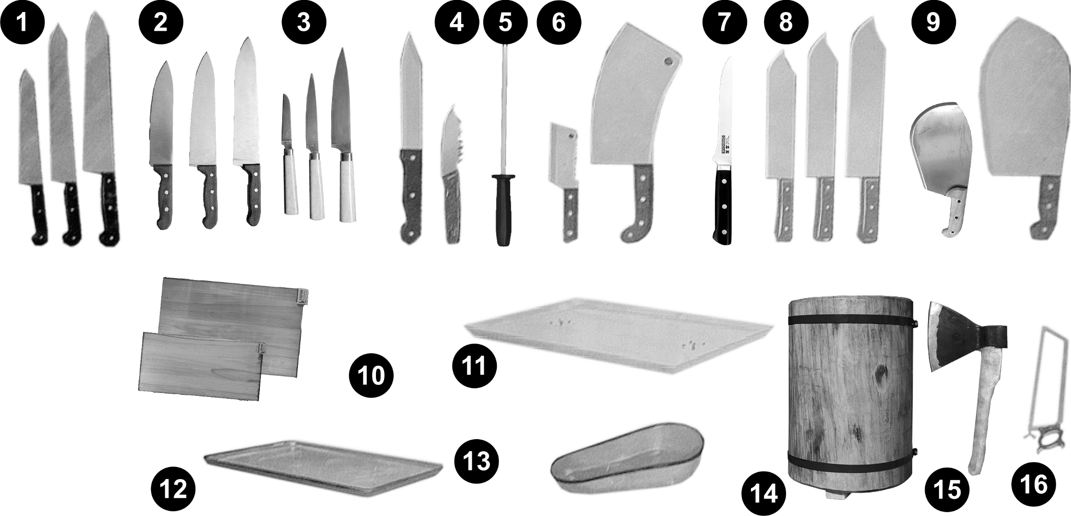
78

Рисунок Б.1 Виробничий інвентар і тара для м’ясо-рибного цеху: 1 – ножі «кухарської трійки» полегшені; 2 – ножі «кухарської трійка» важкі; 3 – ножі для обрушки; 4 – ножі для отрошіння риби і для її розділки; 5 – мусат для правки ножів; 6 – ножі-сікачі великий та малий; 7 – ніж для виймання кісток; 8 – ножі-рубаки; 9 – ножі для розрубу м’яса; 10 – дошки розробні; 11 –лист для риби; 12 – лоток для складання напівфабрикатів; 13 – ванночка ( окорьонок); 14 – стілець для розрубу м’яса; 15 – сокира для розрубу м’яса; 16 – пилка для розпилювання кісток.

ДОДАТОК В
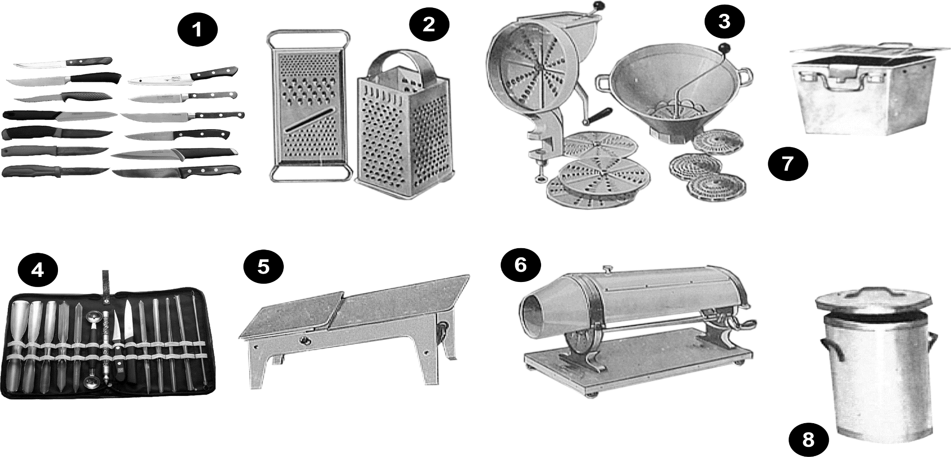
79
Рисунок В.1 Виробничий інвентар і тара для овочевого цеху: 1 – ножі овочеві; 2 – терки для овочів звичайні (прямокутна та чотирьохстороння); 3 – пристрії для протирання овочів ( ручний механічний з горизонтальним виходом продукту та ручний механічний з вертикальним виходом продукту); 4 – набір для фігурного нарізання овочів; 5 – ручний настільний пристрій для карбування й нарізання овочів; 6 –пристрій настільний для очищення цибулі; 7 – контейнери для зберігання очищених овочів; 8 – бачки для збору відходів.

ДОДАТОК Г
Таблиця Г.1 - Асортимент ножових виробів для цехів закладів ресторанного господарства

Найменування | Призначення | Характеристика матеріалу
1 | 2 | 3
Ножі кухарські | Великий для розрубу кісток, сухожилля, приготування рагу; середній для нарізки м’яса, риби, шпигування овочів; малий для нарізки м’яса, риби, очистки або нарізки овочів | Комплект складається з трьох ножів різної довжини: великого, середнього та малого. Виготовляються з інструментальної сталі марки 65х13 методом гарячої штамповки або кування. Ручки ножів виготовляються з деревини твердолистяних порід або ударостійких полімерів марки АБС-2020 та інших.
Ніж котлетний | Для відбивання м’яса і формування котлет | Складається з масивної металевої болванки прямокутної форми з двосторонньою заточкою і ручки.
Ніж овочевий | Для очистки, доочистки, нарізки овочів і фруктів | Ніж невеликого розміру з односторонньою заточкою клинка, який приблизно дорівнює довжині ручки
Корінчатий ніж | Для очищення, доочищення, нарізки овочів та фруктів | Складається з короткого клиноподібного клинка довжиною 50-60 мм, з гострим кінцем і ручкою довжиною 110-120 мм.
Ніж жолобковий | Для очистки овочів | Має форму розрізаної вздовж трубки з гострим кінцем і заточеним виступом посередині
Ніж карбувальний | Для фігурної (зигзагоподібної) нарізки та карбування овочів та фруктів
Ножі хліборізні:  ніж-пила | Для різки хліба та хлібобулочних виробів | Лезо з хвилеподібною заточкою
Ніж важільний | Для різки хліба та хлібобулочних виробів | Кріпиться з поверхнею столу або прилавку

Продовження таблиці Г.1
1 | 2 | 3
Ніж сирний | Для різання сиру і м’яса | Бувають прямі з кривим коліном (ступінчате лезо) і для фігурної нарізки масла і сиру (комплект з трьох штук)
Ніж ковбасний (гастрономічний) | Для різання ковбас | Має довге лезо однакової ширини
Ніж філейний | Для різання окороків, грудинки, рулетів, філе риби | Має трохи звужене лезо. Виробляють великий, середній, малий
Ніж рибний | Для патрання риби | Має серповидне лезо і зубчасту скобу, виготовлені в одному виконанні
Ніж рибний | Для розділки риби | Має коротке лезо з двосторонньою заточкою (зверху по стесу, знизу – по усій довжині)

Таблиця Г.2 – Асортимент інвентарю для закладів ресторанного господарства
Найменування | Об’єм, розміри | Призначення | Характеристика
1 | 2 | 3 | 4
Асортимент інвентарю з деревини
Дошка розділочна торцовоовальна | Довжина: 500, 700, 900 мм, ширина: 340, 400, 500 мм, товщина: 65, 70, 90 мм | Для розділу на шматки м’яса, птиці, риби та ін. | Виготовляють з деревини твердолистяних порід і берези. Являє собою вироб овальної форми склеєний з окремих брусків. По периметру дошка укріплюється обручем, який стягують гвинтом. Обруч і гвинт виготовляють з нержавіючої сталі

Продовження таблиці Г.2

1 | 2 | 3 | 4
Веселки дерев’яні | Довжина 1200, 950, 400, 450 мм, ширина 100, 86, 55, 70, 40 мм, товщина 23 мм | Для перемішування рідких та пастоподібних продуктів | Виготовляють з деревини листяних порід, ретельно шліфуються і маркіруються. Випускають п’яти типів.
Дошка розділочна гастрономічна | Довжина 900, 700, 500 мм, ширина 250, 250, 200 мм, висота 25, 25, 20 мм | Для нарізання і обробки м’яса, риби, овочів, інших продуктів | Виготовляють з цілого шматка або випилюють з плашок деревини твердолистяних порід і берези. Поверхня виробів шліфується, а кромка заовалюється. Випускають трьох типів.
Дошка розділочна гастрономічна шпонова | Довжина 500, 600, 700 мм, ширина 200, 250, 300 мм, висота 20, 20, 40 мм | Для нарізання м’яса, риби, овочів, хліба та інших продуктів | Дошки клеють зі шпону деревини листяних порід. Поверхня шліфується, кути заовалюються. Виготовляють трьох типів.
Дошка для нарізання лимонів | Довжина 250 мм, ширина 165 мм, висота 40 мм | Для нарізання лимонів, соковитих овочів і фруктів | Має напівкруглу форму. На перетин дошки кріпиться лоточок з нержавіючої сталі для збирання соку, який виділяється в процесі різання. Виготовляють як із суцільного шматка, так і з плашок деревини твердолистяних порід
Продовження таблиці Г.2

1 | 2 | 3 | 4
Асортимент інвентарю з нержавіючої сталі
Виделка кухарська | Довжина загальна 690 мм, довжина ріжків 90 мм, розвід ріжків 36 мм | Для вилучення великих шматків м’яса і м’ясопродуктів з наплитного кухонного посуду | Являє собою металевий круглий стрижень (8-12 мм) з двома вигнутими ріжками на одному кінці і гачком для навішування на другому. Виготовляють із сталі марки 12х18НІОТ. Поверхня шліфується
Голка шпигувальна | Довжина 195 мм, діаметр 8 мм | Для шпигування напівфабрикатів з м’яса перед тепловою обробкою салом, овочами та іншими компонентами | Має форму пологого конусу. У задній частині голки кріпиться защіпка. Корпус голки має круглу форму з гостро зробленим кінцем. Виготовляють з листової нержавіючої сталі
Голка кухарська | Довжина 260 мм, діаметром 3 мм | Для зашивання харчових оболонок нашпигованих і фаршированих страв | Являє собою металевий стрижень на одному кінці якого є вушко, а другий - гостро заточений. Виготовляється зі сталі сріблянки марки У10А. Виріб полірується

Продовження таблиці Г.2

1 | 2 | 3 | 4
Шумівка | Довжина 530 мм, діаметр ручки 16 мм, довжина ручки 500 мм | Для зняття піни з рідких харчових продуктів в процесі їх варки | Складається з дрібної чашки зі сферичної поверхнею, прогнутою донизу, з отворами = 2,5 мм і привареної ручки. Виготовляють з нержавіючої сталі і полірують
Лоток для студня (драглів) |  | Для зберігання і транспортування студня | Являє собою низьку прямокутну ємкість зі скошеними боками. Виготовляють із нержавіючої сталі полірують
Ложка гарнірна | Довжина ручки 400 мм, довжина черпака 140 мм, ширина черпака 90 мм | Для розкладання гарніру | Складається з черпака яйцеподібної форми з привареною до нього точечною електрозваркою довгою ручкою, вільний кінець якої загнутий для навішування на борт казану. Виготовляють з листової нержавіючої сталі, полірують електричним способом

Продовження таблиці Г.2

1 | 2 | 3 | 4
Мусат |  | Для прямування виробничих ножів | Складається з металевого стрижня, на який насаджена ручка з кільцем (для навішування мусата). Мусат виготовляють з інструментальної сталі, ручка – з капролактаму
Сайка для відбивання м’яса | Довжина 270 мм, ширина 90 мм, висота – 52 мм | Для обробки м’яса в процесі його виготовлення | Складається із сікача в вигляді масивної стальної плити з загостреними краями і ручками. Сайка виготовляється з листової нержавіючої сталі товщиною 10 мм. Ручка оздоблюється вінілпластом. Поверхня полірується
Лопатка для млинців | Довжина загальна 340 мм, довжина основи 220 мм, ширина 40 мм | Для виготовлення і розкладки млинців | Складається з суцільно штампованої основи і колодочки з ручкою. Основа лопатки вузька і подовжена, виготовляється з листової нержавіючої сталі завтовшки 0,8 мм

Продовження таблиці Г.2

1 | 2 | 3 | 4
Лопатка рибна | Довжина загальна 275 мм, довжина основи 155 мм, ширина 55 мм | Для розкладки рибних страв | Складається з суцільно штампованої основи, яка має конусоподібну форму і виготовляється з нержавіючої сталі товщиною 0,8 мм і ручки, яка оздоблюється удароміцним полістиролом
Лопатка для котлет | Загальна довжина 320 мм, довжина основи 150 мм, ширина основи 60 мм | Для приготування котлет | Являє собою суцільно штампований виріб, який складається з основи і ручки. Лопатка виготовляється з листової нержавіючої сталі. Готовий виріб полірується
Ложки розливальні | 0,2; 0,25; 0,5 л | Для порціонування перших страв | Ложка являє собою суцільнотягнутий черпак напівсферичної форми з привареною довгою ручкою

Продовження таблиці Г.2

1 | 2 | 3 | 4
Ложки для порціонування соусу | 0,05; 0,075; 0,1 л | Для порціонування і розливу соусів і підливок при роздаванні других страв | Складається з черпака яйцеподібної форми з витягнутим носиком і привареною до нього ручкою. Загнутий вільний кінець ручки використовується для навішування на борт котла. Ложки виготовляються з нержавіючої сталі.
Ложки для порціонування жирів | 5, 10, 15 г | Для порціонування жирів при роздачі других страв | Складаються з ручки і дозувальної чашечки сегментної форми, які з’єднані точковою зваркою. Номінальна місткість ложок штампується на ручці. Ложки виготовляються з нержавіючої сталі в комплекті з трьох штук
Щипці для сосисок |  | Для відпускання гарячих сосисок споживачам, а також для вилучення і закладки їх в сосисковарку або котел | Складається з двох половинок, шарнірно з’єднаних заклепкою. Виготовляється з нержавіючого дроту
Продовження таблиці Г.2

1 | 2 | 3 | 4
Асортимент інвентарю з алюмінію
Грохіт | Діаметр 400 мм, висота 72 мм | Для промивання відварних макаронних виробів, овочів і коренеплодів | Циліндрична ємкість з двома ручками, на дні якої є отвори, діаметром 3-4,5 мм
Сито «Шенуа» | Діаметр 220 мм, 160 мм | Для проціджування бульйонів | Металева конусоподібна ємкість з частими дрібними отворами, яка має з одного боку ручку, з другого - гачок. В нижній частині сита знаходиться збірник для твердих частинок. Випускаються великі і малі
Сито для сипучих продуктів | Діаметр 300 мм, 150 мм | Для просіювання сухих сипучих продуктів і для промивання круп’яних виробів і ягід | Являє собою металеву обичайку, в днище якої закатана сітка з нержавіючої сталі. Виготовляються великі й малі
Гірка для спецій | Діаметр 700 мм, ширина 145 мм, діаметр судка 90 мм | Для збереження спецій, які використовуються при приготуванні їжі | Являє собою підставку, в яку розміщено п’ять судків для спецій. Гірка встановлюється на виробничому столі або навішується на стіні
Продовження таблиці Г.2
1 | 2 | 3 | 4
Лист з кришкою |  | Для транспортування готових виробів | Конструкція листа зварна і має форму прямокутної коробки з кришкою.
Друшляк | Діаметр 340 мм, місткість 7,0 л | Для відкидання виготовлених макаронних виробів і страв з круп, а також для промивання рідких овочів та фруктів | Виріб являє собою перфоровану ємкість напівсферичної форми з ручкою. Діаметр перфорації 3-4 мм
Асортимент інвентарю з чорного металу
Лист кондитерський | Діаметр 625 мм, ширина 440 мм, висота 30 мм | Для випікання хлібобулочних і кондитерських виробів у шафах для жаріння | Суцільно штампований виріб прямокутної форми з двома бортиками. Випускаються двобортні та три бортні
Лист виробничий | Довжина 630 мм, ширина 440 мм, висота 45 мм | Для приготування страв з овочів, м’яса, риби та випікання кулінарних і кондитерських виробів | Являє собою ємкість прямокутної форми з низькими вертикальними бортиками

Додаток Д
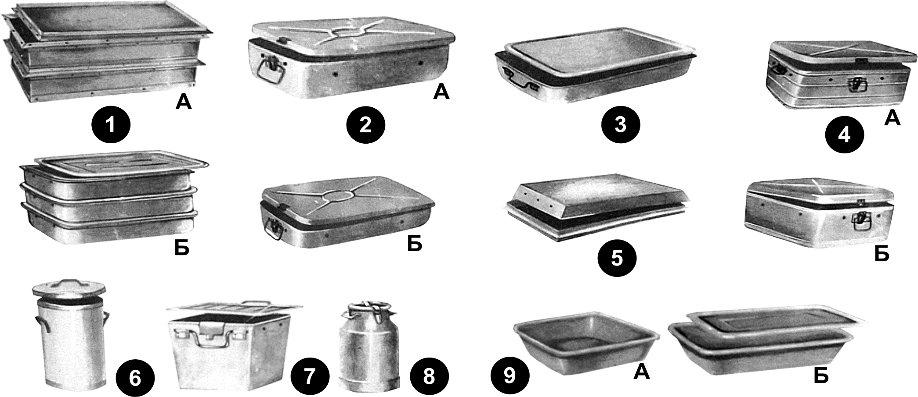
90

Рисунок Д.1 Види тари, що використовують у закладах ресторанного господарства:
1 – а і б контейнери універсального типу для перевезення напівфабрикатів, кондитерських і кулінарних виробів; 2 – а і б контейнери для перевезення рибних і м’ясних напівфабрикатів; 3 – контейнер для перевезення риби й рибних напівфабрикатів; 4 – лоток для перевезення кондитерських і кулінарних виробів; 5 – а і б контейнери для перевезення крупношматкових напівфабрикатів і гастрономічних товарів; 6 – цеберка для молока й вершків (ємністю 18 л); 7 – контейнер для сульфітованої картоплі; 8 – фляга металева для перевезення молочних продуктів; 9 – контейнери пластмасові для перевезення напівфабрикатів (а) і фасованих продуктів (б)

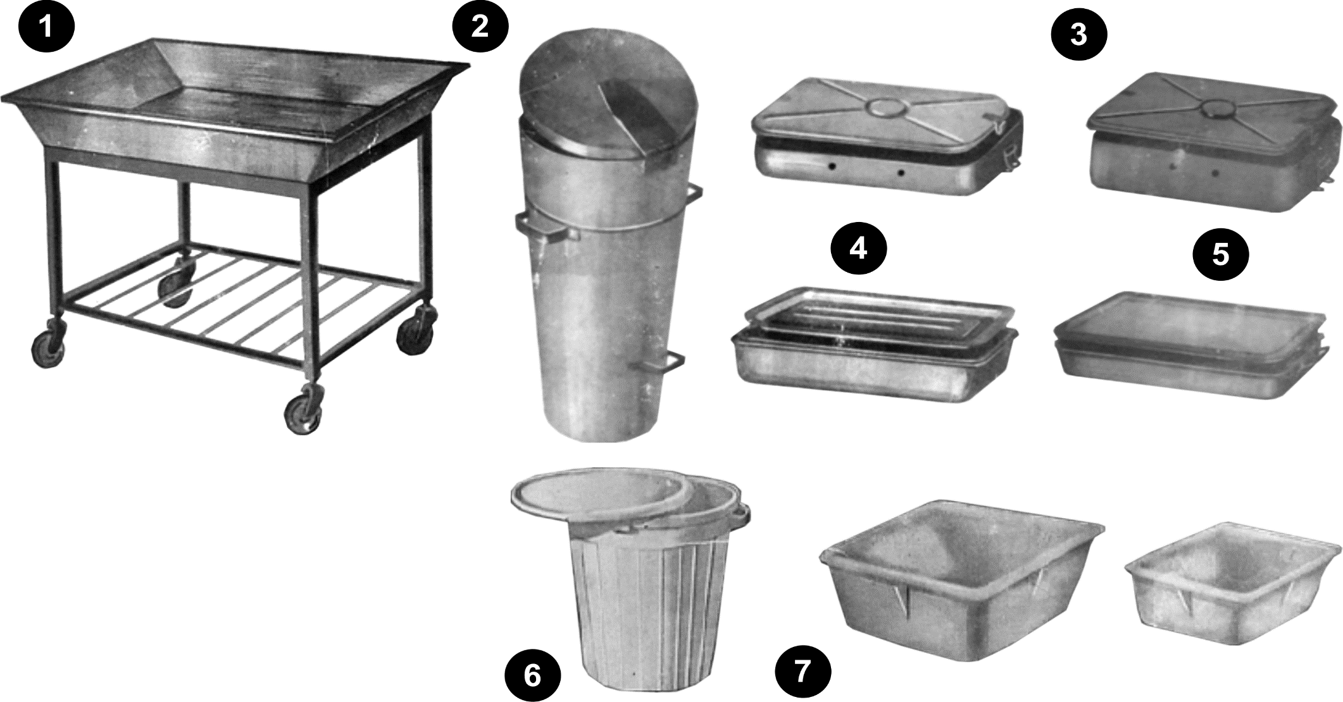
91

Рисунок Д.2 Тара для м'ясо-рибних цехів: 1 – візок ТМС-75 для перевезення м’яса, риби; 2 – бачок для збирання кісток; 3 – контейнери місткістю 7 і 10 кг для м’ясних і рибних напівфабрикатів; 4 – контейнер універсального типу для м’ясних і рибних напівфабрикатів; 5 – контейнер для рибних напівфабрикатів; 6 – бачок для збирання харчових відходів; 7 – контейнери для напівфабрикатів пластмасові.

ДОДАТОК Ж

КАРТА ОРГАНІЗАЦІЇ ПРАЦІ НА РОБОЧОМУ МІСЦІ

Призначення робочого місця Планування робочого місця

Предмети праці

Обладнання

Н Т Д

Обслуговування робочого місця

Техніка безпеки

Умови праці

Форма організації праці

СХЕМА ВИРОБНИЦТВА НАПІВФАБРИКАТУ АБО СТРАВИ

ЗМІСТ ТРУДОВОГО ПРОЦЕСУ

Найменування операції Прийом, дія, рух

ДОДАТОК З

РЕКОМЕНДАЦІЇ З раціональної ОРГАНІЗАЦІЇ РОБОЧОГО МІСЦЯ виРОБНИКА напівфабрикатів з м’яса та птиці

Основна мета цих рекомендацій - створення оптимальних умов праці кухаря з виготовлення напівфабрикатів з м'яса й птиці, що забезпечують підвищення продуктивності його праці при використанні серійного устаткування.
Дані рекомендації можуть бути посібником при організації конкретних робочих місць кухаря з виготовлення напівфабрикатів з м'яса та птиці при проектуванні нових заготівельних підприємств, до складу яких входять м'ясний й птахогольовий цехи, і реконструкції існуючих підприємств, дає можливість проводити роботу з удосконалення організації праці на робочих місцях.

1. ПРИЗНАЧЕННЯ І ХАРАКТЕРИСТИКА РОБОЧОГО МІСЦЯ

Найменування – робоче місце з виготовлення напівфабрикатів з м’яса й птиці.
Організуються такі робочі місця в м'ясних цехах і птахогольових відділеннях заготівельних підприємств і великих підприємствах ресторанного господарства з повним технологічним циклом переробки сировини.
М'ясна сировина з групи складських приміщень надходить до робочого місця виробника напівфабрикатів з м’яса й птиці. У зв'язку з цим робоче місце організується на початку технологічного процесу, від вдалої і чіткої роботи на ньому залежить подальша раціональна організація виробничого процесу з випуску напівфабрикатів з м'яса й птиці.
Робоче місце виробника напівфабрикатів з м’яса й птиці має функціональні зони на конкретних ділянках м'ясного цеху й одну – на ділянці у птахогольовому відділенні. У м'ясному цеху це ділянки: туалету м'яса; розподілу туш на відруби; обвалення відрубів, у птахогольовому відділенні – це ділянка обпалювання і розподілу тушок птиці.
Тому робоче місце виробника напівфабрикатів з м'яса і птиці по зонах матиме чотири різних варіанти організації й оснащення залежно від спеціалізації кожної ділянки.

1.1. На ділянці туалету м'яса
Робоча поза "стоячи". На робочому місці є підвісний шлях з брандспойтом (щіткою-душем), настінний планшет для інструментів, кухарські ножі "трійка", мусат для гостріння ножів.
Виконавець: виробник напівфабрикатів з м’яса та птиці 3-го розряду. Зміст роботи: вилучення з туші, напівтуші чи четвертини клейма, синців, забруднених місць, щетини. Проведення мокрого туалету. Доставка чистого м'яса для розподілу. Прибирання робочого місця.

1.2. На ділянці розподілу туш на відруби
Робоча поза "стоячи". На робочому місці розміщується: кінець підвісного шляху, підйомно-опускний пристрій, стіл виробничий, конвеєр, пилка - стрічкова, сокира, стіл розрубочний, планшет для інструментів.
Виконавець: виробник напівфабрикатів з м’яса та птиці 4-го розряду.
Зміст роботи: розподіл туші, напівтуші, четвертини великої та дрібної худоби відповідно кулінарним схемам їх розбирання. Укладання розділених відрубів на конвеєр. Прибирання робочого місця.

1.3. На ділянці обвалки відрубів м'яса
Робоча поза "стоячи". На робочому місці: конвеєр, стіл виробничий, пересувні ванни, обробні дошки, кухарські ножі "трійка", обрушні ножи, мусат для гостріння ножів.
Виконавці: виробник напівфабрикатів з м'яса і птиці 3-го розряду – обвалює тушки птиці, спинно-грудну частину туш, відокремлює м’язові, жирові й з’єднувальні тканини від кісток, зачищає кістки від м’яса, зрізає шпиг із свинячих туш, жилує крижно-поперечну частину туші, задню ногу, розпилює кістки; 4-го розряду – обвалка тушок птиці, лопаткової та грудоребрової частини туш великої та дрібної худоби; 5-го розряду – обвалка кульшової та шийної частини туш великої худоби, передньої та задньої частини туш дрібної худоби, розбирає м'ясо за сортами.
Зміст робіт: відокремлення м'язової, жирової, сполученої тканини від кісток з одночасним укладанням м'яса і кісток у контейнер чи на стрічку конвеєра. Виправлення, гостріння ножів. Прибирання робочого місця.

1.4. На ділянці обпалювання птахів і розподілу тушок
Робоча поза „стоячи”. На робочому місці: обпалювальний горн, стіл для розподілу тушок, мийні ванни, пилка дискова, конвеєр, набір інструментів для потрошіння, ножі кухарські "трійка", відповідна тара.
Виконавець: виробник напівфабрикатів з м'яса і птиці 4-го розряду.
Зміст роботи: підготовка робочого місця до роботи. Обпалювання, потрошіння, відокремлення голів, шийок, ніг, крил, промивання тушок. Складання тушок на конвеєр. Прибирання робочого місця.

1.5 Характерні ознаки робочого місця
Предмети праці: м'ясо яловичини, свинини, баранини і птиці. Засоби праці: щітка-душ, кухарські ножі "трійка", пилка стрічкова, сокира, обвальні ножі, обпалювальний горн, набір інструментів для потрошіння, пилка дискова.
Форма організацій технологічного процесу – потокова великими партіями. Форма організації праці – бригадна. Кваліфікація – Ш, IV, V розряди. Робоча поза „стоячи”.
Праця виробника харчових напівфабрикатів з м'яса й птиці пов'язана з витратами значного обсягу фізичної енергії. Протягом робочого дня коливання ритму роботи незначне або узагалі відсутнє (робота монотонна).
рекомендаціями передбачаються основні рішення з планування, оснащення і улаштування робочого місця виробника харчових напівфабрикатів з м'яса і птиці, спрямовані на зниження трудових витрат і стомлення робітника, прискорення трудових операцій на розподіл і обвалку.
Режим праці і відпочинку встановлюється відповідно до законодавства керівництвом підприємств за узгодженням з комітетом професійних спілок, на підставі режиму роботи підприємства, правил внутрішнього трудового розпорядку.

2. ЗАГАЛЬНІ ВИМОГИ ДО ОРГАНІЗАЦІЇ РОБОЧОГО МІСЦЯ

Організація робочого місця – це система заходів щодо оснащення робочого місця засобами праці, їх розміщення у певному порядку.
Основними вимогами, які слід враховувати при організації робочого місця виробника харчових напівфабрикатів з м'яса і птиці є наступні:
- забезпечення оптимальної площі в зоні робочого місця для досить вільного маневрування засобами праці, що виключає можливість одержання виробничих ушкоджень працівниками ( оптимальні площі в зоні: туалету м’яса; розподілу туш худоби на відруби; розподіл відрубів; обпалювання й розподіл тушок птиці);
- можливість користуватися засобами керування (наприклад: включати, відключати машини), залишаючись на робочому місці;
- зручне розташування оброблювальної сировини на робочому місці, щоб виробнику було легше його брати і після виконання трудових операцій передавати на інше робоче місце, по можливості не змінювати положення корпуса і не переривати процесу праці, тобто забезпечення максимальної відповідності основного і допоміжного устаткування вимогам ергономіки. Робоче місце: виробника харчових напівфабрикатів з м'яса і птиці спеціалізується за зонами праці.
Залежно від потужності заготівельного підприємства, що переробляє м'ясо та птицю, можлива спеціалізація і розподіл праці у середині зони робочого місця на конкретній ділянці. На ділянці обвальників, можна виділити зони робочого місця обвальників, що спеціалізуються на визначеному виді м'ясної сировини (яловичина, свинина, баранина). Цей розподіл доцільно організовувати, якщо існує можливість завантажити таке робоче місце протягом всієї зміни визначеним видом сировини.
Така спеціалізація дозволяє забезпечити конкретну зону робочого місця найбільш продуктивним обладнанням, удосконалити прийоми і методи праці, знизити час на підготовку до роботи і її виконання, підняти продуктивність праці і загальну культуру виробництва. Рекомендаціями передбачаються такі рішення з планування, оснащення і влаштування робочого місця обвальника м'яса і птиці, що спрямовані на створення оптимальних умов і підвищення продуктивності праці.

3. ОСНАЩЕННЯ РОБОЧОГО МІСЦЯ

Робоче місце виробника харчових напівфабрикатів з м'яса і птиці оснащується відповідно до „Рекомендованих норм технічного оснащення закладів громадського харчування” наказ №2 Міністерства економіки та з питань європейської інтеграції України від 03.01.03
У табл. З.1 наведений перелік інвентарю, інструментів, пристосувань для оснащення робочого місця виробника харчових напівфабрикатів з м'яса і птиці.
Найменування основного і допоміжного обладнання, тип, марка, функціональні розміри та інші характеристики представлені в таблиці З.2.

Таблиця З.1 – Характеристика інвентарю та матеріалів для оснащення робочого місця :виробника харчових напівфабрикатів з м'яса і птиці
№  п/п | Найменування | Основні розміри, мм | Витрата та частота  використання
1. | Планшет настінний для  інструментів | Вільні | За необхідністю
2. | Дошка розробна | 600x300x30 | На протязі зміни
3. | Мусат для загострення  ножів |  | При необхідності
4. | Ножі кухарські  "трійка" |  | На протязі зміни
5. | Ножі обвалювальні |  | На протязі зміни
6. | Сокира |  | Постійно
7. | Флакон с 5-%-вим розчином хлорного вапна |  | По закінченню праці
8. | Підставка для ніг | 1200х700х10 | Постійно

Таблиця З.2 – Характеристика обладнання для оснащення робочого місця виробника напівфабрикатів з м’яса та птиці
Наймену-вання обладнання | Тип,  марка | Продук-тивність | Габарити, мм |  |  | Призначення обладнання
Наймену-вання обладнання | Тип,  марка | Продук-тивність | довжина | ширина | висота | Призначення обладнання
1 | 2 | 3 | 4 | 5 | 6 | 7
1. Туалет м’яса
Монорейка |  |  |  |  |  | Транспортування  м’яса
Пристрій  душовий | ФМП | 100  туш/г |  |  |  | Мийка м’ясних туш, напівтуш
2. Розподіл туші на відруби
Монорейка |  |  |  |  |  | Транспортування  М’яса
Стіл розруб очний |  |  |  |  |  | Розподіл м’яса
Пилка стічкова | В-2-ФР 2П | 550  кг/г | 1055 | 1140 | 1972 | Розподіл на частини
Продовження табл. З.2
1 | 2 | 3 | 4 | 5 | 6 |  | 7
Стіл виробничий | СП-1200 |  | 1200 | 800 | 750 |  | Розподіл м’яса
Конвеєр для  жиловки та обвалки | РЗ-ФЖ-2В-11 | 12 т/зміну |  |  |  |  | Транспортування  м’яса поміж робочими місцями
3. Обвалка відрубів
Конвеєр | РЗ-ФЖ-2В-11 | РЗ-ФЖ-2В-11 |  |  |  |  | Транспортування  м’яса поміж робочими місцями
Стіл виробничий | СП-1200 |  | 1200 | 800 | 750 |  | Об валка м’яса
4.Обпалювання та розподіл тушок птиці
Пристрій для  опалювання | УОП-2 | 60 од/г | 800 | 700 | 1800 |  | Опалювання птиці
Пила дискова | ПК-2М | 400різ./г |  |  |  |  | Відокремлення голів, шийок, крил
Конвеєр |  |  |  |  |  |  | Транспортування
Стіл виробничий | СП-1200 |  | 1200 | 800 | 750 |  | Розподіл птиці
Ванна мийна | ВМ-3А |  | 800 | 800 | 860

4. ПРОСТОРОВА ОРГАНІЗАЦІЯ РОБОЧОГО МІСЦЯ І
ПОРЯДОК РОЗМІЩЕННЯ ОБЛАДНАННЯ, ІНВЕНТАРЮ І
МАТЕРІАЛІВ

Просторово-технологічна організація робочого місця виробника харчових напівфабрикатів з м’яса і птиці забезпечується внутрішнім, частковим, загальним його плануванням.
Внутрішнє планування – це просторове розміщення інструментів, приборів, матеріалів, інвентарю, засобів освітлення, сигналізації.
Часткове планування –- це просторово-технологічне розміщення на площі робочого місця усіх елементів трудового процесу.
Загальне планування робочого місця – це просторово-технологічне його розміщення в цеху, на підприємстві.
Загальне планування робочого місця виробника харчових напівфабрикатів з м’яса і птиці містить у собі функціональні зони, що розташовані в приміщенні туалету м’яса, м’ясному цеху, приміщенні обпалювання птиці.
Функціональні зони робочого місця в приміщенні туалету м’яса й у приміщенні для обпалювання птиці розташовуються, по можливості, на рівній відстані від складської групи.
Функціональні зони робочого місця виробника харчових напівфабрикатів з м’яса і птиці в складі м’ясного цеху і птахогольового відділення доцільно розташовувати на першому поверсі будівлі, тому що процеси в м’ясному цеху найбільш трудоємні.
Через значну довжину робочого місця виробника харчових напівфабрикатів з м’яса і птиці, його краще організовувати в одну лінію уздовж цеху.
Функціональні зони робочого місця на ділянках туалету м’яса і розподілу туш на відруби мають зв’язок за допомогою підвісного шляху-монорейки.
Функціональні зони розподілу туш і обвалювання відрубів зв’язані за допомогою конвеєра і далі через нього сполучаються з робочим місцем по виготовленню напівфабрикатів.
У зоні обпалювання птиці й розподілу тушок для зв’язку з робочими місцями з виготовлення напівфабрикатів також використовується конвеєр.
Фрагменти планування ділянки розподілу м’яса надані на рис. З.1.

Функціональна зона Фрагмент зони
туалету туш розподілу туши
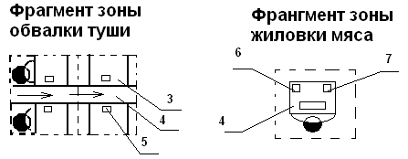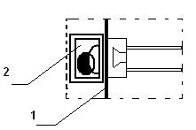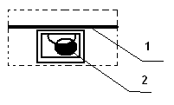 Фрагмент зони Фрагмент зони
обвалки туш жиловки м’яса
Зона установки функціональних ємкостей
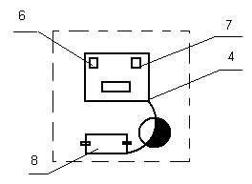
Рис. З.1 – Ділянка розподілу м’яса
№ поз. | Найменування | Тип.  марка | Кіл-ть |  | № поз. | Найменування | Тип  марка | Кіл-ть
1 | Монорейка |  | 2 |  | 5 | Функціональна ємкість | ЕФ | 4
2 | Під’ємно-опускні площадки |  | 2 |  | 6 | Функціональна ємкість | ЕФ | 2
3 | Конвеєр | К-4 | 2 |  | 7 | Функціональна ємкість | ЕФ | 2
4 | Стіл виробничий | СП-1500 | 6 |  | 8 | Пересувний  стелаж | СП-230 | 1

5. ОРГАНІЗАЦІЯ ПРАЦІ НА РОБОЧОМУ МІСЦІ Й РЕКОМЕНДОВАНІ ПРИЙОМИ ТА МЕТОДИ ПРАЦІ

5.1. Зміст праці і функціональні права та обов’язки виробника напівфабрикатів з м’яса й птиці
Перед початком роботи виробник зобов’язаний:
- надягти санспецодяг;
- підготувати робоче місце до роботи відповідно до правил експлуатації технологічного обладнання;
- перевірити справність обладнання і дотримання правил техніки безпеки;
- одержати від начальника зміни або цеху завдання щодо виконання обсягу робіт, необхідний інструктаж і нормативно-технічну документацію;
- підготувати до роботи необхідний інвентар і тару, зробити спробний пуск і зупинку обладнання.
Під час роботи виробник напівфабрикатів повинен:
- стежити за рівномірним надходженням сировини;
- контролювати її якість і, помітивши недоліки, сповістити про це начальнику цеху чи зміни;
- ретельно виконувати свої трудові обов'язки, не допускати простою в роботі або зриву наступних технологічних операцій;
- у разі потреби зупинити або включити устаткування.
Виробник харчових напівфабрикатів з м’яса й птиці зобов’язаний:
- дбайливо ставитися до технологічного устаткування й інвентарю, використовуючи його тільки за призначенням;
- бездоганно дотримуватися правил особистої гігієни;
- забезпечувати належні санітарно-гігієнічні умови на робочому місті;
- негайно викликати технічний персонал обслуговування у випадку виходу з ладу будь-якого вузла чи деталі машини;
- починати і закінчувати роботу за встановленим графіком;
- працювати, не допускаючи порушення правил внутрішнього розпорядку підприємства.
При надходженні претензії від начальника цеху або працівників наступної ділянки технологічного процесу щодо якості виконаних робіт, виробник харчових напівфабрикатів з м’яса й птиці зобов'язаний довести продукцію до вимог нормативно-технічної документації.
Після закінчення роботи виробник харчових напівфабрикатів з м’яса та птиці зобов'язаний:
- виконати операції, зазначені в документації з експлуатації даного виду устаткування;
- відключити обладнання від електромережі, прибрати робоче місце, включаючи дезінфекцію і підготувати його до роботи наступної зміні;
- вимити використаний протягом робочого дня інвентар;
- укласти інструменти в установлене місце;
Виробнику харчових напівфабрикатів з м’яса й птиці забороняється:
- працювати без спецодягу;
- залишати без догляду працююче обладнання;
- допускати до робочого місця сторонніх осіб;
- залишати своє робоче місце, вести розмови, відволікатися під час роботи, порушувати санітарно-гігієнічні вимоги;
- допускати при роботі відхилення від нормативно-технічної документації.
Виробник харчових напівфабрикатів з м’яса й птиці має право вимагати від адміністрації:
- створення сприятливих умов для роботи;
- безперебійного забезпечення інвентарем і матеріалами, необхідними для роботи;
- підтримування в робочому стані технологічного обладнання і інвентарю
Виробник харчових напівфабрикатів несе відповідальність:
- за якість виконуваних робіт;
- за додержування правил особистої гігієни і утримання свого робочого місця в належному санітарному стані.

5.2. Прийоми й методи праці
Робота виробника харчових напівфабрикатів з м’яса та птиці характеризується значним числом операцій і прийомів, що часто повторюються, тому необхідні найбільш раціональні способи їх виконання, які наведено у табл. З.3, З.4

Таблиця З.3 – Зміст трудового процесу
Найменування  операції | Прийоми праці
Найменування  операції | Рух лівої руки | Рух правої руки
1 | 2 | 3
Поділ півтуші на дві чверті | Притримує півтушу на розрубочному столі | Прорізає півтушу проти 13-го ребра, потім по задній лінії цього ребра прорізає м’якуш до хребта, розрубує його по зрощенні 13 та 14 хребтами.
Відділити лопаткову частину | Підіймає передню чвертину, яка лежить внутрішньою стороною донизу, за променеву кістку | Перерізає м’язу, яка з’єднує лопаткову частину з грудинкою, надрізає м’язи, розташовані по лінії, яка йде від ліктьового бугра до верхнього кута заднього краю лопаткової частини, та м’язи, які лежать по верхньому та передньому краям лопаткової частини.  Перерізає м’язи, розташовані під плечовою та лопатковою кістками.
Відділити шийну частину | Тримає шийну частину туші за м’якоть | Прорізає м’якоть до хребта по лінії остистого відростку першого спинного хребта до виступу грудини, потім перерізає зчленення останнього шийного хребта з першим спинним хребтом.

Продовження табл. З.3
1 | 2 | 3
Відділити грудинку | Тримає грудинку | Відрізує грудинку по лінії, яка йде від кінця першого ребра до кінця останнього (у місті з’єднання хрящів з ребрами).
Відділити тазостегнову частину | Тримає задню четвертинку в області поперекової частини | Прорізає по контуру ноги пашину та інші прилеглі м’язи у напрямку повздошної кістки до хребта, потім перерізає зчленення останнього поперекового хребта з першим хребцем крижі.

Таблиця З.4 – Прийоми обвалювання відрубів, які відокремленні при подільці туші, полутуші, четвертини туші великої худоби

Найменування операції | Прийоми праці
Найменування операції | Рух лівою рукою | Рух правою рукою
1 | 2 | 3
Обвалювання відрубів, які відокремлені з передньої четвертини туші
Покласти лопаткову частину на стіл зовнішньою стороною донизу | Виконується одночасно рухами правої та лівої руки
Обрушити та відокремити променеву та ліктєву кістку | Притримує лопатку за ліктєву (променеву) кістку | Зрізає м'ясо і сухожилля з променевої та ліктєвої кісток. Розрізає зчленення цих кісток з плечовою кісткою.
Відокремлення лопаткової частин | Спирається у променеву кістку | Зрізає м'ясо з країв плечової кістки, розрізає зчленення її з лопатковою кісткою. Віддирає лопаткову кістку від м’яса.
Відокремлення плечової кістки | Притримує плечову кістку | Вирізає плечову кістку з м’яса
Обвалка шийної частини | Відтягує м'ясо від шийної кістки | Зрізає м'ясо цілим пластом, намагаючись повністю відокремити його від хребтів.
Обвалка грудинки | Відтягує м’якину від грудної кістки та реберних хрящів | Зрізає м’якоть єдиним шаром.

Продовження табл. З.4
1 | 2 | 3
Обвалка спино-реберної частини | Відтягує м’якину спочатку від хребта, потім від реберних кісток | Прорізає м’якоть в напрямку хребта по остистим відросткам до підвалини ребер. Потім зрізає м’якоть цілим шаром.
Обвалка відрубів, відокремлених із задньої четвертини туши.
Відокремлення поперекової частини найдовшого м’язи спини | Тримає найдовший м’яз спини | Впродовж остистих відростків прорізає м'ясо до хребта, потім зрізає його з кісток цілим шаром разом з пашиною.
Відокремлення гомілкової кістки | Притримує тазостегнову частину за гомілкову кістку | Підрізає м'ясо та сухожилля у гомілкової кістки, починаючи з зовнішнього її кінця, перерізує зчленення цієї кістки зі стегновою кісткою, зрізає з неї м'ясо та сухожилля.
Відокремлення поздошної кістки | Притримує повздошну кістку | Зрізає м’якоть з кістки, відокремлює кістку.
Відокремлення стегнової кістки | Притримує м’якоть, потім кістку | Вирізає м'ясо впродовж стегнової кістки, відокремлює внутрішню частину ноги, вирізає стегнову кістку.

Істотне значення має правильне використання (згідно „Збірнику рецептур страв і кулінарних виробів для підприємств громадського харчування”) прийомів з розподілу напівтуш і четвертин великої рогатої худоби на відруби, по обрушці відрубів.
Прийоми з розподілу яловичих напівтуш і чвертин
Виробнику харчових напівфабрикатів з м’яса та птиці рекомендується проводити розподіл напівтуш і четвертин яловичини у наступному порядку:
1) напівтушу поділяють на дві четвертини – передню і задню. Лінія розподілу проходить по останньому ребру та поміж 13-м і 14-м хребтами.
2) відділення лопаткової частини;
3) відділення шийної частини;
4) відділення грудинки;
5) відділення тазостегнової частини.
6. ОРГАНІЗАЦІЯ ОБСЛУГОВУВАННЯ РОБОЧОГО МІСЦЯ,
ЗАСОБИ та СПОСОБИ ЗВ’ЯЗКУ ЗІ СЛУЖБАМИ
ОБСЛУГОВУВАННЯ ТА УПРАВЛІННЯ

Організація обслуговування робочого місця виробника харчових напівфабрикатів з м'яса і птиці в м’ясному та птахогольовому цехах підприємств ресторанного господарства, які працюють на сировині, уявляє собою систему забезпечення функціональних зон продукцією, устаткуванням, інвентарем, інструментом, посудом, нормативно-технічною документацією, для підтримки безперервності трудового процесу (табл. З.5).

Таблиця З.5– Основні функції й форми обслуговування робочого місця: виробника харчових напівфабрикатів з м'яса і птиці
Функції обслуговування | Засіб обслуговування | Форми обслуговування | Регламент обслуговування | Виконавець
1 | 2 | 3 | 4 | 5
Виробничо-підготовче обслуговування
Забезпечення  робочих місць  документацією,  сировиною | Централізований | Планово-попереджу-вальна | Щоденно | Начальник,  зам. начальника цеху
Забезпечення  робочих інструментом | Централізований | Планово-попереджу-вальна | Щоденно по  нормам забезпечення | Начальник  цеху
Заточка ріжучих інструментів | Централізований | Планово-попереджу-вальна | Щомісячно | Точильник  ножів
Технічне обслуговування: ремонт обладнання
Технічне обслуговування при  використанні  устаткування | Децентралізований | Згідно вимогам експлуатації | Щомісячно | Робітник, закріплений за устатку-ванням

Продовження табл. З.5
1 | 2 | 3 | 4 | 5
Ремонтна (текучій, середній,  капітальний ремонт) | Централізований | Згідно вимогам експлуатації | За графіком | Слюсар
Енергетична | Централізований | Планово-попереджу-вальна | Щоденно | Енергетик
Господарчо-побутове обслуговування
Забезпечення  спецодягом, засобами інд. за  хисту | Централізований | Згідно нормам забезпечення | За графіком | Комірник
Санітарно-технічне обслуговування
Додержання комунікацій у робочому стані,  забезпечення  безаварійності | Централізований | Згідно вимогам експлуатації | Щомісячно | Слюсар,  сантехнік
Транспортне обслуговування
Доставка сиро-  вини, контейнерів, стелажів до робочих місць | Централізований | Планово-попереджу-вальна | Щоденно | Підсобний робітник
Прибирання з робочих місць відходів, інвентарю | Змішаний | Змішана | За умовами  технологічного  процесу | Підсобний робітник

7. УМОВИ ПРАЦІ НА РОБОЧОМУ МІСЦІ

7.1. Сприятливі санітарно–гігієнічні умови праці на робочому місці виробника напівфабрикатів з м’яса та птиці забезпечуються шляхом додержання будівельних норм та правил і вимог санітарних норм проектування підприємств ресторанного господарства (СНиП 2.08.02-89, СН 245-91), які надані у табл. З.6.
Для забезпечення нормальних умов роботи в м'ясному цеху передбачається розміщення системи вентиляції.
При організації робочого місця виробника напівфабрикатів з м’яса та птиці необхідно створити сприятливі умови праці, що полягають у можливості забезпечення чистоти і порядку на виробництві та у раціональному кольоровому оздобленні.

Таблиця З.6 – Санітарно–гігієнічні умови праці на робочому місці виробника напівфабрикатів з м’яса та птиці
Чинники умов праці | Нормативні дані
1. Мікроклімат:  температура повітря в холодний и перехідний періоди року  в теплий період року | +15-+20⁰С у виробничих цехах та  не більш ніж на 3^{о}С вище температури  зовнішнього повітря в 13 годин найбільш жаркого місяця, але не більш +28^{о}С
2. Кратність повної зміни повітря в м’ясних цехах с площею 150м², в м’ясних цехах с площею більш 150м²  відносна вологість повітря | в 1,5 рази в годину  по розрахунку  не більш 75%
3. Освітлення: природне, штучне на рівні 0,8 м від підлоги | Обов’язково, найменше освітлення, при люмінесцентних лампах – 200 лк, при лампах накалювання – 10 лк
4. Шуми | Не більш 60 дБ
5. Концентрація пилу | Не більш 6 лк/м3

Найбільш сприятливими для виробничих приміщень вважаються світлі і слабо насичені кольори середньохвильової зони - довжина хвилі приблизно 556 мк, це жовто-зелена частина спектру. Ці кольори дають більш стійке і спокійне сприйняття, не викликають стомлення очей і роздратування нервової системи. Тому рекомендується на робочому місці виробника напівфабрикатів з м'яса та птиці основне устаткування фарбувати в жовті і зелені тони, а допоміжне – у неяскраві тони.
7.2. Найкращим режимом праці і відпочинку для виробника напівфабрикатів з м'яса та птиці є однозмінна робота при тривалості робочого дня 8 годин у п'ятиденному робочому тижні.
Якщо за характером виробництва й умовам роботи передбачено шестиденний робочий тиждень, тривалість щоденної роботи не може перевищувати 7-ми годин. Нормативна тривалість робочого тижня в цьому випадку повинна складати також 40 годин, що визначається правилами внутрішнього розпорядку і графіками, затвердженими адміністрацією за узгодженням з місцевим комітетом профспілки (табл. З.7).

Таблиця З.7 – Графік виходу на роботу виробника напівфабрикатів з м’яса та птиці
Кваліфікація,  посада | Неділя | Понеділок | Вівторок | Середа | Четвер | П'ятниця | Субота | Перерва
Виробник н/ф з м'яса та птиці | В | 7-15 | 7-15 | 7-15 | 7-15 | 7-15 | 7-13 | 1г
Виробник н/ф з м'яса та птиці | В | 15-23 | 15-23 | 15-23 | 15-23 | 15-23 | 13-19 | 1г

Графіки робіт складаються на місяць з урахуванням відпусток, відпусток по навчанню і доводяться до відома працівників не пізніше, як за 2 тижні до введення їх у дію. Зміна графіків роботи протягом місяця допускається за узгодженням з місцевим комітетом профспілки лише у випадку виробничої необхідності. Час роботи для виробника напівфабрикатів з м'яса та птиці містить у собі час, необхідний для виконання підготовчо-заключної, основної і допоміжної роботи. До підготовчо-заключної роботи відносяться етапи: підготовка і прибирання робочого місця, перевірка справності інвентарю, ознайомлення з обсягом робіт. Тривалість підготовчо-заключної роботи встановлюється в залежності від конкретних місцевих умов. Основна робота для виробника напівфабрикатів з м'яса та птиці включає залежно від спеціалізації робочого місця, такі елементи: туалет туш, розподіл туш на відруби, обвалювання відрубів. Тривалість основної роботи повинна складати менше 70% загального часу роботи для виробника напівфабрикатів з м'яса та птиці. До допоміжних робіт відносять: правку ножів, складання м'яса і кісток у пересувні ємності зі столу.
Перерва для відпочинку і прийому їжі встановлюється не пізніше ніж через 4 години після початку роботи. Час початку та закінчення перерви визначається Правилами внутрішнього трудового розпорядку і графіком виходу на роботу. Тривалість перерви - не менше 30 хвилин.

8. ВИМОГИ ТЕХНІКИ БЕЗПЕКИ ТА ОХОРОНИ ПРАЦІ

8.1. Робоче місце виробника напівфабрикатів має певну спеціалізацію в залежності від ділянки роботи. На спеціалізованих робочих місцях доводиться працювати з різним технологічним устаткуванням і інвентарем, при роботі з яким треба дотримувати Правила техніки безпеки та виробничої санітарії. До роботи виробника напівфабрикатів з м'яса та птиці допускаються особи не молодше 18 років, що пройшли технічний мінімум, спеціальну підготовку з експлуатації устаткування та догляду за ним, а також інструктаж на робочому місці.
Виробники напівфабрикатів з м'яса та птиці повинні сурово виконувати правила техніки безпеки, визначені в ГОСТ і 12.2.003 ССБТ – 74 «Устаткування виробниче. Загальні вимоги безпеки», ГОСТ 12.2.057 – 31 ССБТ «Устаткування технологічне для підприємств торгівлі і громадського харчування, загальні вимоги безпеки», ОСТ 27-51-461 – 80 «Система стандартів безпеки праці. Устаткування для механічної переробки продуктів. Методи і засоби захисту від частин, що рухаються». Виходячи з даних нормативних документів, виробники напівфабрикатів з м'яса та птиці повинні виконувати наступні вимоги:
- під час роботи строго дотримуватися інструкції щодо правил експлуатації устаткування;
- перед вмиканням машини в роботу необхідно перевірити наявність у неї огородження, стан заземлення чи занулення, відсутність сторонніх предметів у машини і поблизу від неї. Роботу починати тільки після того, як двигун почне справно працювати;
- під час роботи машини, не можна її чистити, регулювати, а також поправляти руками продукт, що застряв, тому що це становить серйозну небезпеку для працівника;
- у неробочий час усі машини й механізми повинні знаходитися в положенні, що виключає можливість їхнього пуску сторонніми особами;
- після закінчення роботи машини відразу ж вимикають подачу до двигуна електроенергії та тільки потім роблять чистку;
- при роботі зі стрічковою пилкою усі частини, що обертаються повинні бути огороджені, рухлива каретка, на яку укладається м'ясо, повинна бути надійно закріплена, що виключає її перекидання при підйомі чи повертанні. Шківи повинні мати пристосування для чищення поверхні, що стикається зі стрічкою;
- устаткування необхідно утримувати у чистоті та використовувати тільки за прямим призначенням.

9. ОСНОВНІ ВИМОГИ ДО ВИРОБНИКА НАПІВФАБРИКАТІВ З М'ЯСА Й ПТИЦІ

9.1. Кваліфікаційні вимоги
Виробником напівфабрикатів з м'яса й птиці можуть працювати особи, що мають середню чи неповну середню освіту, які закінчили професійне училище або ті, які пройшли індивідуальне навчання на виробництві.
Виробник напівфабрикатів м'яса та птиці повинен мати високу професійну підготовку та володіти технікою роботи з інвентарем і устаткуванням.
Виробник напівфабрикатів м'яса та птиці 3-го розряду повинен знати:
- схему кулінарного розподілу яловичих, баранячих, телячих, свинячих і інших туш на відруби;
- раціональні прийоми при обвалюванні м'яса великої та дрібної худоби,, тушок птиці;
- відповідність клейма якості товару;
- правила заточки і правки ножів.
Виробник напівфабрикатів з м'яса та птиці 4-го розряду повинен знати:
- анатомію туш, лінії зчленення суглобів, кісткової системи і розташування м'язової, жирової і з’єднувальної тканин;
- схему кулінарного розподілу яловичих, баранячих, телячих, свинячих і інших туш на відруби;
- прийоми обвалювання м'яса, тушок птиці;
- кулінарне призначення окремих сортів м'яса;
- умови зберігання і терміни реалізації м'яса.
Виробник напівфабрикатів м'яса та птиці 5-го розряду повинен знати:
- відповідність проставленого клейма якості товару;
- анатомічну будову туші, лінію зчленення суглобів, кісткової системи та розташування м'язної, жирової та з’єднувальної тканин;
- схему кулінарного розподілу яловичих, баранячих, телячих, свинячих та інших туш на відруби; кулінарне призначення окремих сортів м'яса; норми виходу великошматкових напівфабрикатів у відсотках стосовно ваги туши (напівтуши); умови зберігання та терміни реалізації м'яса.

9.2. Психофізіологічні вимоги
До виробника напівфабрикатів м'яса і птиці пред'являються наступні вимоги:
- швидкість реакції;
- координація рухів обох рук;
- координація рухів пальців;
- стійкість уваги.

9.3. Санітарні вимоги
Виробник напівфабрикатів м'яса і птиці під час виконування своїх обов'язків повинний бути в охайному спецодягу (кухарська куртка, ковпак, фартух), дотримуватись правил особистої гігієни.
Верхній одяг і особисті речі виробника напівфабрикатів з м’яса та птиці повинні зберігатися в окремому приміщенні в призначених для цієї мети шафах.
Виробнику напівфабрикатів м'яса та птиці забороняється на робочому місці приймати їжу і смалити.
Виробники напівфабрикатів м'яса та птиці в установлений термін і в установленому порядку проходять медичне обстеження.

9.4. Форми підвищення кваліфікаційного рівня
Підвищення кваліфікації виробником напівфабрикатів з м’яса й птиці відбувається без відриву від виробництва.

10. ДОКУМЕНТАЦІЯ НА РОБОЧОМУ МІСЦІ

На робочому місці виробника напівфабрикатів м'яса та птиці повинна знаходиться наступна документація:
- карта організації праці;
- інструкція з техніки безпеки й охорони праці;
- посадова інструкція;
- пам'ятка – поводження з обладнанням;
- нормативно-технологічна документація: вимоги ДСТ, ОСТів, ТУ до якості продукції;
- норми відходів;
- поопераційні схеми з технологічного процесу на всіх операціях.

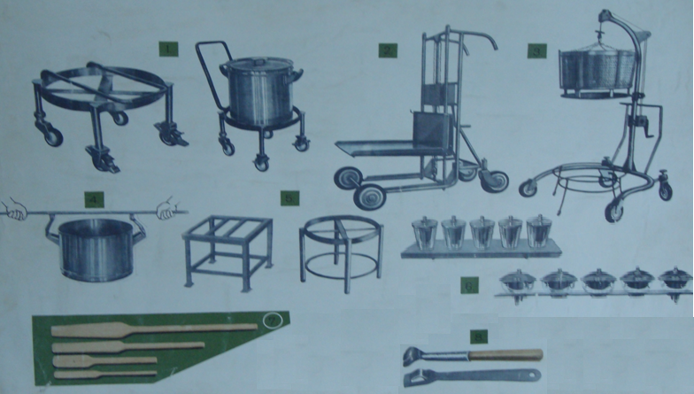
55
115
2
7
8
6
1
3
4
Додаток І

Рисунок І.1 Інвентар гарячого цеху:
1 – візок для перевезення наплитних котлів і її застосування; 2 – візок з підємною платформою для зняття з плити й перевезення наплитних котлів; 3 – візок для перевезення сіток-вкладишів до стаціонарних котлів; 4 – пристрій для перенесення наплитних котлів; 5 – підставки під наплитні котли квадратна й кругла; 6 – гірки для спецій настільна й настінна; 7 – веселки для пермішування продуктів; 8 – чапельники (сковородники)

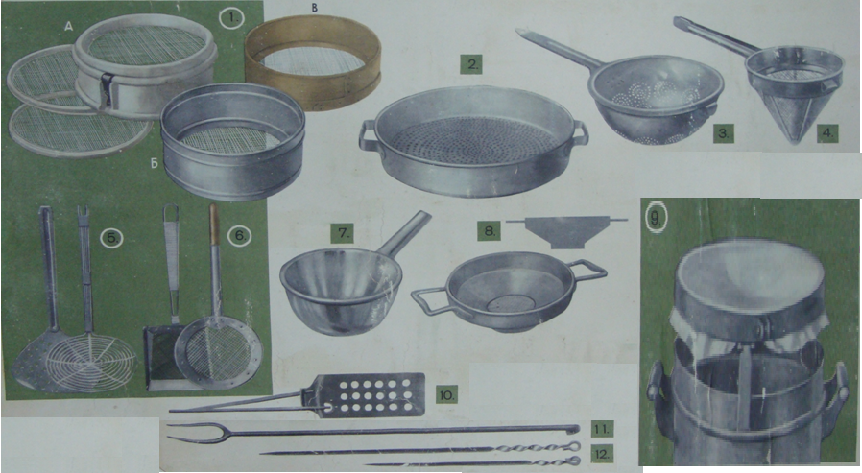
Продовження додатку І
116
Рисунок І.2- Інвентар гарячого цеху:
1 – сита (А – зі зємними сітками й пластмасовою обечайкою, Б – з нержавіючою сіткою та алюмінієвою обечайкою, В – з волосяною сіткою та деревяною обечайкою); 2 – грохіт металевий; 3 – дуршлак металевий ємністю 7 л; 4 – сито конічне металеве; 5 – шумовки; 6 – ковши-сачки; 7 – черпак для розливання перших страв ємністю 2 л; 8 – цедилка металева; 9 – пристрій для проціджування бульону; 10 – лопатка поварська зі збрасивателем; 11 – виделка поварська; 12 – шпажки довга й коротка для жаріння шашликів
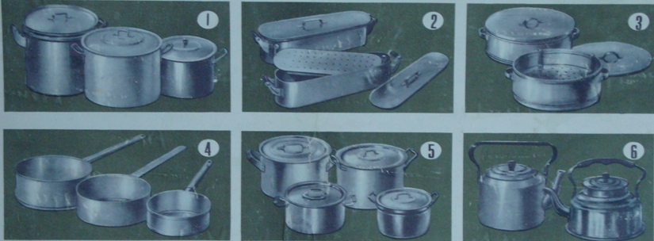

117
Продовження додатку І
Рисунок І.3.

ДОДАТОК К

ТаблицяК.1- Асортимент посуду, що використовується у доготівельних цехах закладів ресторанного господарства для приготування страв

Найменування | Місткість, розмір | Призначення | Характеристика матеріалу
1 | 2 | 3 | 4
Котли наплитні | 20, 30, 40 та 50 л | Для варіння їжі | Корпус циліндричної форми, у верхній частині з боків приварюються або приклепуються дві ручки. Виготовляють з нержавіючої сталі, алюмінію листового суцільно стягнені та листові з алюмінієвого плаву. Основною вимогою до котлів наплитних є сувора горизонтальність днища.
Котли для приготування дієтичних страв | 20, 30, 40 та 50 л | Для приготування дієтичних страв на пару | Циліндрична ємкість з кришкою. Виготовляють з нержавіючої сталі. Комплектується з круглою решіткою.
Котел для варіння рибних дієтичних страв | 20, 30, 40 та 50 л | Для варіння рибних дієтичних страв на пару | Овальна ємкість, комплектується кришкою та решіткою. Виготовляють з нержавіючої сталі.
Каструлі | 2, 3, 4 л. | Основний вид наплитного посуду | Циліндричної форми з двома ручками та кришкою. Виготовляються цільноштампованими з листової нержавіючої сталі.
Каструлі | 2, 4, 6, 8, 10 л. | Основний вид наплитного посуду | Зварені з нержавіючої сталі
Каструлі | 1,2; 1,8; 1,5; 3,5; 4,5; 6,8; 10 л. | Основний вид наплитного посуду | Алюмінієві – виготовляються циліндричної, сферичної та полу сферичної форми.
Продовження таблиці К.1

1 | 2 | 3 | 4
Сотейник | 2, 4, 8 л. | Для приготування соусів, підливок, пасерування овочів | Дрібні каструлі з однією довгою ручкою. Виготовляються зварні з нержавіючої сталі
Сотейник | 2,5; 3,5; 4,5; 6,8; 15 л. | Для приготування соусів, підливок, пасерування овочів | З алюмінію штамповані
Сотейник | 2, 4, 6, 8, 10 л. | Для приготування соусів, підливок, пасерування овочів | Литі
Котел | 2; 3,5; 5; 6 л. | Для приготування національних страв (плов) | Полу сферична ємкість з алюмінію
Сковороди чавунні | Діаметри: 168, 195, 224, 252, 290, 320, 340 мм. | Для теплової обробки продукції | Чавунні литі з одним або двома зливами
Сковороди з пресом | 2-х порційна d=290 мм, 4-х порційна d=440 мм | Для приготування курчат табака | Виготовляються двох та чотирьох порційні. В середині мають чашечкову жарочну поверхню
Сковорода багаточашечна | 5, 7, 9-чашечна d=320 мм | Для приготування страв з яєць | Сковороди литі з чорного чавуну
Миски емаліровані | d=160, 180, 200, 220, 240, 280, 320 мм, висота від 50 до 95 мм | Допоміжний вид посуду | Виготовляються зі сталі та емалюються

Додаток Л

ЦУКОР

ДРІЖДЖІ
ХЛІБ ЧОРНИЙ
КАРТОПЛЯ, МОРКВА, РІПА

ВОДА

ПІДСУШУВАННЯ
НАГРІВАННЯ ДО КИПІННЯ

ЗАЛИВАННЯ ОКРОПОМ
(20 Л НА 1 КГ)
ДОВЕДЕННЯ ДО КИПІННЯ І ПРОВАРЮВАННЯ ДО ГОТОВНОСТІ

НАСТОЮВАННЯ
(1 – 1,5Ч)
І ПЕРІОДИЧНЕ ПОМІШУВАННЯ
ОХОЛОДЖЕННЯ

РОЗВЕДЕННЯ СУСЛА
ЗЛИВАННЯ СУСЛА
ЯЄЧНІ ЖОВТКИ

ЯЄЧНІ ЖОВТКИ
ОХОЛОДЖУВАННЯ ДО 25 °С

СМЕТАНА
ДОДАВАННЯ
З’ЄДНАННЯ СУСЛА (ОТРИМАНОГО ПРИ ДВУХРАЗОВОМУ НАСТОЮВАННІ) З ДРІЖДЖАМИ І ЦУКРОМ
ГІРЧИЦЯ
РОЗТИРАННЯ

СІЛЬ
ВИТРИМУВАННЯ В ТЕПЛОМУ МІСЦІ БЛИЗЬКО 3 ГОДИН
ЦУКОР

ОХОЛОДЖУВАННЯ ДО 10 °С

РОЗВЕДЕННЯ РОЗТЕРТИХ КОМПОНЕНТІВ ХОЛОДНИМ КВАСОМ
НАСТОЮВАННЯ КВАСУ 12 ГОДИН

КОНТРОЛЬ ЯКОСТІ ПРИГОТУВАННЯ

З’ЄДНАННЯ І ПЕРЕМІШУВАННЯ ВСІХ КОМПОНЕНТІВ СУПУ

РОЗЛИВ У МАРМІТИ

Рисунок Л.1. Технологічна схема приготування холодних супів з овочів та інших продуктів
Продовження додатку Л

НАПІВФАБРИКАТ З М’ЯСА (МАСОЮ 2-2,5 КГ)

ВОДА
РІПЧАСТА ЦИБУЛЯ

ДОСТАВКА НА ВІЗКУ В ПАКУВАЛЬНІЙ ТАРІ ДО ЕЛЕКТРОКАЗАНУ
НАПОВНЕННЯ ЕЛЕКТРО-КОТЛА
ПЕТРУШКА
СЕЛЕРА

МОРКВА
ЗАКЛАДКА В ЕЛЕКТРО-КАЗАН
НАГРІВАННЯ ДО КИПІННЯ
ДОДАВАННЯ СИРИХ ОВОЧІВ ЗА 30 ХВ ДО ГОТОВНОСТІ (15 Г НА 1 КГ М’ЯСА)

ВИДАЛЕННЯ ПЛЯМ

ВАРІННЯ ПРИ СЛАБКОМУ КИПІННІ ПРИ 85-90°С(ЯЛОВИЧИНА-2-2,8, Ч, БАРАНИНА-1,5-2,2 Ч, СВИНИНА-1,8-2,0 Ч, ТЕЛЯТИНА-1,4-1,8 Ч.)
ДОДАВАННЯ ЗА 10-15 ХВ ДО ГОТОВНОСТІ (ЛАВРОВИЙ ЛИСТ-0, 1Г НА 1КГ; СІЛЬ-10-15Г НА 1КГ М'ЯСА)

ПЕРЕВІРКА ГОТОВНОСТІ І КОНТРОЛЬ ЯКОСТІ ПРИГОТУВАННЯ

ВИГРУЗКА У КАСТРУЛЮ (ЛОТОК)
ЛАВРОВИЙ ЛИСТ

ОХОЛОДЖЕННЯ
СІЛЬ

ВИКЛАДКА М'ЯСА З ЄМНОСТІ НА СТІЛ
БУЛЬЙОН ВІД ВАРІННЯ М'ЯСА

НА ПРИГОТУВАННЯ СОУСУ
НАРІЗКИ НА ПОРЦІЙНІ ШМАТКИ

УКЛАДАННЯ У МАРМІТ
ДОСТАВКА НА ЛІНІЮ КОМПЛЕКТАЦІЇ І ВІДПУСКУ ОБІДІВ

Рисунок Л.2. Технологічна схема варіння м’яса з крупнокускового напівфабрикату

Продовження додатку Л
ПОРЦІЙНІ НАПІВФАБРИКАТИ З М'ЯСА І СУБПРОДУКТІВ

НАТУРАЛЬНІ
ЖИР
ПАНІРОВАНІ

ПЕРЕКЛАДАННЯ З ПАКУВАЛЬНОЇ ТАРИ НА ЕЛЕКТРОСКО-
ВОРОДКУ
ЗАКЛАДКА У ЕЛЕКТРОСКОВОРОДКУ
ПЕРЕКЛАДАННЯ З ТАРИ НА ЕЛЕКТРОСКО-
ВОРОДКУ

РОЗІГРІВАННЯ
ДО 160-180 °С

ПОСИПАННЯ НАПІВФАБРИКАТІВ
СІЛЬ
ОБСМАЖУВАННЯ ДО УТВОРЕННЯ СКОРИНКИ З ОДНОГО БОКУ

ПЕРЕЦЬ

ПЕРЕВЕРТАННЯ

ОБСМАЖУВАННЯ ДО УТВОРЕННЯ СКОРИНКИ З ДРУГОГО БОКУ

НАТУРАЛЬНІ ПАНІРОВАЛЬНІ
НАПІВФАБРИКАТИ НАПІВФАБРИКАТИ
ПЕРЕКЛАДАННЯ
НА ЛИСТИ
ПЕРЕВІРКА ГОТОВНОСТІ ТА КОНТРОЛЬ ЯКОСТІ ПРИГОТУВАННЯ

ЗМЕНШЕННЯ НАГРІВУ І ДОВЕДЕННЯ ДО ГОТОВНОСТІ НА ЕЛЕКТРОСКОВОРОДІ

УСТАНОВКА У ДУХОВКУ

ПЕРЕВІРКА ГОТОВНОСТІ ТА КОНТРОЛЬ ЯКОСТІ ПРИГОТУВАННЯ

СМАЖЕННЯ У ДУХОВЦІ

УКЛАДАННЯ У МАРМІТ
ДОСТАВКА НА ЛІНІЮ КОМПЛЕКТАЦІЇ І РЕАЛІЗАЦІЇ ОБІДІВ

Рисунок Л.3 Технологічна схема смаження натуральних і панірувальних порційних напівфабрикатів з м'яса і субпродуктів.
Продовження додатку Л
ТОМАТ – ПЮРЕ
ЖИР
ДРІБНОШМАТКОВИЙ НАПІВФАБРИКАТ ІЗ М’ЯСА

ЦИБУЛЯ
ЛАВРОВИЙ ЛИСТ
СІЛЬ
ПЕРЕЦЬ

ЗАКЛАДКА В РОЗІГРІТУ ЕЛЕКТРО-СКОВОРОДУ
ЗАКЛАДКА В ЕЛЕКТРО-СКОВОРОДУ

ДОСТАВКА НА ВІЗКУ В ПАКУВАЛЬНІЙ ТАРІ

ПАСИРУВАНННЯ
ПЕРЕМІШУВАННЯ
РОЗІГРІВ ДО 160-180°С
ПРОМИ-ВАННЯ
УКЛАДАННЯ НА ЕЛЕКТРО-СКОВОРОДУ
ВИВАНТАЖЕННЯ В КАСТРУЛЮ АБО СОТЕЙНИК
НАРІЗУ-ВАННЯ

ДОДАТОК ДО М’ЯСА В НАПЛИТНИЙ КОТЕЛ
ОБСМАЖУВАННЯ ДО УТВОРЕННЯ СКОРИНКИ З ОДНІЄЇ СТОРОНИ
ЗАКЛАДКА В ЕЛЕКТРО-СКОВОРОДУ З РОЗІГРІТИМ ЖИРОМ
ЧЕРВОНА БОРОШНЯНА ПАСЕРОВКА

ПЕРЕВЕРТАННЯ
ГАРЯЧИЙ БУЛЬЙОН
ОБСМАЖУВАННЯ ДО УТВОРЕННЯ СКОРИНКИ З ДРУГОЇ СТОРОНИ

ПАСИРУВАНННЯ
ПОМІШУВАННЯ
ЗАЛИВАННЯ В НАПЛИТНИЙ КОТЕЛ
ПЕРЕКЛАДАННЯ В НАПЛИТНИЙ КОТЕЛ
ВИВАНТАЖЕННЯ В КАСТРУЛЮ (СОТЕЙНИК)

ТУШКУВАННЯ ПРИ СЛАБКОМУ КИПІННІ
ДОДАВАННЯ В БУЛЬЙОН

ТУШКУВАННЯ ПРОТЯГОМ 10 – 15 ХВИЛИН
ЗЛИВАННЯ БУЛЬЙОНУ ВІД ТУШКУВАННЯ В КАСТРУЛЮ ДЛЯ ПРИГОТУВАННЯ СОУСУ

ПЕРЕВІРКА ГОТОВНОСТІ І КОНТРОЛЬ ЯКОСТІ ПРИГОТУВАННЯ
ДОДАВАННЯ СОУСУ В ТУШКОВАНЕ М'ЯСО

ДОСТАВКА НА ЛІНІЮ КОМПЛЕКТАЦІЇ І ВІДПУСК ОБІДІВ
УКЛАДАННЯ М’ЯСА В МАРМІТ І ЗАЛИВАННЯ ЙОГО СОУСОМ

Рисунок Л. 4. Технологічна схема тушкування дрібношматкових напівфабрикатів із м’яса
Продовження додатку Л

ЖИР

СІЛЬ

ПЕРЕЦЬ
КРУПНОКУСКОВИЙ НАПІВФАБРИКАТ З М’ЯСА

ЗАКЛАДКА В ЕЛЕКТРОСКОВОРОДУ
ДОСТАВКА НА ВІЗКУ В ПАКУВАЛЬНІЙ ТАРІ ДО ЕЛЕКТРОСКОВОРОДИ

НАТИРАННЯ НАПІВФАБРИКАТУ

РОЗІГРІВ ДО 160 – 180°С
УКЛАДАННЯ НА ЕЛЕКТРОСКОВОРОДУ

ОБЖАРЮВАННЯ ДО УТВОРЮВАННЯ РУМ’ЯНОЇ СКОРИНКИ З ОДНОГО БОКУ

ЗБІР М'ЯСНОГО СОКУ І РОЗПЛАВЛЕНОГО ЖИРУ В СОТЕЙНИК
ПЕРЕВЕРТАННЯ

ОБЖАРЮВАННЯ ДО УТВОРЮВАННЯ РУМ’ЯНОЇ СКОРИНКИ З ДРУГОГО БОКУ

УКЛАДАННЯ М'ЯСА НА ЛИСТИ

ПОЛИВАННЯ М'ЯСА ЖИРОМ І М'ЯСНИМ СОКОМ
УСТАНОВКА ВИПІКАННЯ З М'ЯСОМ У ДУХОВКУ

ДОЖАРЮВАННЯ В ДУХОВЦІ ПРИ 160 – 180°С

ПЕРЕВІРКА ГОТОВНОСТІ І КОНТРОЛЬ ЯКОСТІ ПРИГОТУВАННЯ

ВИВАНТАЖЕННЯ ЛИСТІВ З ДУХОВЦІ ТА ВСТАНОВЛЕННЯ ЇХ НА СТЕЛАЖ

ОХОЛОДЖЕННЯ

ПЕРЕКЛАДКА М'ЯСА НА СТІЛ

ДОСТАВКА НА ЛІНІЮ КОМПЛЕКТАЦІЇ І ВІДПУСКУ ОБІДІВ
НАРІЗКА НА ПОРЦІЙНІ ШМАТКИ

УКЛАДАННЯ В МАРМІТ

Рисунок Л.5. Технологічна схема смаження м’яса з крупнокускового напівфабрикату
Продовження додатку Л

МУСКАТНИЙ ГОРІХ
ЖИР
КРУПНОКУСКОВОЙ НАПІВФАБРИКАТ З М'ЯСА
СІЛЬ
ГВОЗДИКА
ПЕРЕЦЬ
ЗАКЛАДКА В ЕЛЕКТРО-СКОВОРОДУ
ДОСТАВКА НА ВІЗКУ В ПАКУВАЛЬНІЙ ТАРІ ДО ЕЛЕКТРОСКОВОРОДИ

УКЛАДАННЯ НА ЕЛЕКТРОСКОВОРОДУ
РОЗІГРІВ
ДО 160 – 180°С

ДОДАВАННЯ ПЕРЕД ЗАКІНЧЕН-НЯМ СМАЖЕННЯ
ОБЖАРЮВАННЯ ДО УТВОРЮВАННЯ РУМ’ЯНОЇ СКОРИНКИ З ОДНОГО БОКУ
НАПОВ-НЕННЯ СТУПКИ
МОРКВА
ЦИБУЛЯ РІПЧАСТА
ПЕРЕВЕРТАННЯ
ПОСИПАННЯ НАПІВФАБРИКАТУ
ПОДРІБ-НЕННЯ
ПЕТРУШКА
ОБЖАРЮВАННЯ ДО УТВОРЮВАННЯ РУМ’ЯНОЇ СКОРИНКИ З ДРУГОГО БОКУ

ЗБІР М'ЯСНОГО СОКУ В КАСТРУЛЮ
ЗБІР У ЄМНІСТЬ
ТОМАТ - ПЮРЕ
ДОДАТОК ДО ОВОЧІВ
ПАСЕРУВАННЯ ПРОТЯГОМ 2-3 ХВИЛИН
ЗАЛИ-ВАННЯ ДО ПОЛОВИ-НИ ВИСОТИ М'ЯСА
БУЛЬЙОН
ДОДАВАННЯ СОКУ
УКЛАДКА ОБСМАЖЕНИХ М'ЯСА І ОВОЧІВ В КАСТРУЛЮ

ТУШКУВАНЯ ПРИ СЛАБКОМУ КИПІННІ
ДОДАВАННЯ
ЗА 10-15 ХВ
ДО ГОТОВНОСТІ
ПЕРЕВІРКА ГОТОВНОСТІ І КОНТРОЛЬ ЯКОСТІ ПРИГОТУВАННЯ М'ЯСА

ВИВАНТАЖЕННЯ ГОТОВОГО М'ЯСА НА ЛОТКИ
ВИВАНТАЖЕННЯ ОВОЧІВ, ТУШКУВАВШИХСЯ З М'ЯСОМ
ЛАВРОВИЙ ЛИСТ
ЗБІР БУЛЬЙОНУ ВІД ТУШКУВАННЯ
СУХЕ ВИНО АБО КВАС
ПРОЦІДЖУВАННЯ
ЧАСТКОВЕ ОХОЛОДЖУВАННЯ
ЧЕРВОНЕ БОРОШНЯНЕ ПАСЕРУВАННЯ
З'ЄДНАННЯ
ВАРКА ПРОТЯГОМ
25 - 30 ХВИЛИН
НАРІЗКА НА ПОРЦІЇ
ДОДАВАННЯ В СОУС

ЧАСТКОВЕ ОХОЛОДЖУВАННЯ СОУСИ

ПРОТИРАННЯ
ДОСТАВКА НА ЛІНІЮ КОМПЛЕКТАЦІЇ І РЕАЛІЗАЦІЇ ОБІДУ
КОНТРОЛЬ ЯКОСТІ ПРИГОТУВАННЯ

УКЛАДАННЯ У МАРМІТ
З'ЄДНАННЯ М'ЯСА І СОУСУ

Рисунок Л.6.Технологічна схема тушіння великошматкових напівфабрикатів з м’яса
Продовження додатку Л
ВОДА

ЖИР
КРУПИ
ЗАКЛАДАННЯ В КАСТРУЛЮ
ПЕРЕБОРКА, ВИДАЛЕННЯ ДОМІШОК (ГРЕЧАНА, РИСОВА, ПШЕНИЧНА, ПЕРЛОВА)
ПРОСІЮВАННЯ (МАННА, СМОЛЕНСЬКА)

НАПОВНЕННЯ ЕЛЕКТРОКОТЛА
РОЗТОПЛЮ-ВАННЯ НА ЕЛЕКТРО-ПЛИТІ
ПРОМИВАННЯ (КРІМ МАННОЇ. ГРЕЧАНОЇ, ЯЧНОЇ, ДРІБНОЇ ПОЛТАВСЬКОЇ ТА «ГЕРКУЛЕСУ») ДВО-, ТРИКРАТНЕ. РИС, ПШОНО, ПЕРЛОВА – ДВІЧІ: СПОЧАТКУ ТЕПЛОЮ ВОДОЮ (30-40ºС), ПОТІМ ГОРЯЧОЮ (55-60°С)

ПІДСУШУ-ВАННЯ (МАННА ДО ЗОЛОТИС-ТОГО КОЛЬОРУ НА ЛИСТІ)
ПІДСМАЖ-ЖУВАННЯ (ГРЕЧАНА, ПШЕ-НИЧНА, ЯЧНА НА ЛИСТІ ШАРОМ НЕ БІЛЬШ НІЖ
3 СМ)

СІЛЬ

ЗМІШУВАННЯ З МАННОЮ КРУПОЮ (8Г НА ПОРЦІЮ)

ДОДАВАННЯ В ВОДУ

ПОМІШУВАННЯ
ЗАМОЧУВАННЯ НА 2-3 ГОДИНИ ПЕРЛОВОЇ
ПРОГРІВАННЯ

НАГРІВАННЯ ДО КИПІННЯ

ЗАСИПАННЯ В ЕЛЕКТРОКОТЕЛ

ПОМІШУВАННЯ
ВИДАЛЕННЯ ПІНИ ТА СПЛИВАЮЧИХ ЗЕРЕН

ВАРІННЯ ПШЕНИЧНОЇ КРУПИ 5-10 ХВИЛИН
ПЕРЕМІШУВАННЯ
ДОДАВАННЯ
(5-10% ВІД МАСИ КРУПИ ДО КАШІ)

ЗЛИВАННЯ ВІДВАРУ
ДОДАВАННЯ ГАРЯЧОЇ ВОДИ (2,5 Л НА 1 КГ)
ДОДАВАННЯ В ГОТОВИЙ ГАРНІР

ВАРІННЯ ПРИ СЛАБКОМУ НАГРІВАННІ ДО ГОТОВНОСТІ

КОНТРОЛЬ ЯКОСТІ ПРИГОТУВАННЯ

ДОСТАВКА НА ЛІНІЮ КОМПЛЕКТАЦІЇ ТА РЕАЛІЗАЦІЇ ОБІДІВ
УКЛАДАННЯ В МАРМІТ

Рисунок Л.7.Технологічна схема приготування гарнірів із круп

Продовження додатку Л

ЗЕЛЕНЬ
БОБОВІ (ГОРОХ, КВАСОЛЯ, СОЧЕВИЦЯ)

НАПОВНЕННЯ КАСТРУЛІ

ВОДА

СІЛЬ
АРОМАТИЧНІ ОВОЧЕВІ КОРІННЯ
ПЕРЕБОРКА

ПРОМИВАННЯ
2-3 РАЗИ НА ДЕНЬ

ЗАВАНТАЖЕННЯ В КАСТРУЛЮ

ДОДАВАННЯ НАПРИКІНЦІ ВАРІННЯ
ЗАМОЧУВАННЯ У ДВО-, ТРИРАЗОВІЙ КІЛЬКОСТІ ХОЛОДНОЇ ВОДИ (ГОРОХ, КВАСОЛЯ ВІД 6 ДО 8 ГОДИН, СОЧЕВИЦЮ – 5 - 6 ГОДИН)
ВИДАЛЕННЯ ПЕРЕД ЗАКІНЧЕННЯМ ВАРІННЯ АРОМАТИЧНИХ ОВОЧІВ, КОРІННЯ, ЗЕЛЕНІ

ЗЛИВАННЯ ВОДИ ПІСЛЯ ПОВНОГО НАБУХАННЯ

ЗАЛИВАННЯ ГОРЯЧОЮ ВОДОЮ
(2-3Л НА 1 КГ)

ЖИР АБО ПАСЕРОВАНУ ЦИБУЛЮ, АБО КОПЧЕНОСТІ
ВАРІННЯ ПРИ СЛАБКОМУ КИПІННІ ІЗ ЗАКРИТОЮ КРИШКОЮ ( ГОРОХ 1-1,5 Г; КВАСОЛЯ 1-2 ГОДИНИ, СОЧЕВИЦЯ 40-60 ХВИЛИН)

ЧАСНИК РОЗТЕРТИЙ ІЗ СІЛЛЮ
ВИДАЛЕННЯ ПІНИ, ПОМІШУВАННЯ

ЧЕРВОНИЙ АБО ТОМАТНИЙ СОУС

ДОДАВАННЯ ПІСЛЯ ЗАКІНЧЕННЯ ВАРІННЯ

КИПІННЯ 10 ХВИЛИН

ДОСТАВКА НА ЛІНІЮ КОМПЛЕКТАЦІЇ ТА РЕАЛІЗАЦІЇ ОБІДІВ
КОНТРОЛЬ ЯКОСТІ ПРИГОТУВАННЯ

ЗАВАНТАЖЕННЯ МАРМІТУ

Рисунок Л.8. Технологічна схема приготування блюд і гарнірів із бобів

Продовження додатку Л

ТОМАТ-ПЮРЕ
БУЛЬЙОН
МУКА
ЖИР
СІЛЬ
СПЕЦІЇ
ОВОЧІ

ПРОМИВАННЯ
РОЗІГРІВАННЯ
ПРОСІЮВАННЯ

З'ЄДНАННЯ

ПОДРІБНЕННЯ
ПАСЕРУВАННЯ

ПЕРЕМІШУВАННЯ, РОЗБИВАННЯ ГРУДКІВ
ПАСЕРУВАННЯ

ОХОЛОДЖЕННЯ

ПЕРЕМІШУВАННЯ
ПАСЕРУВАННЯ

РОЗВЕДЕННЯ ПАСЕРОВКИ
ХОЛОДНИМ БУЛЬЙОНОМ

ПРОЦІДЖУВАННЯ

З'ЄДНАННЯ

НАГРІВАННЯ СОУСУ ДО КИПІННЯ

ПЕРЕВІРКА ЯКОСТІ ПРИГОТУВАННЯ

ОХОЛОДЖЕННЯ

ДОСТАВКА ДО МІСЦЯ ПРИЗНАЧЕННЯ

Рисунок Л.9.Технологічна схема приготування пасерувань (борошняних, овочевих) і соусів
Продовження додатку Л
ЛИМОННА КИСЛОТА

СІЛЬ
СВІЖІ ФРУКТИ І ЯГОДИ(ЯБЛУКА, ГРУШІ, ВИШНЯ, ЧЕРЕШНЯ, МАЛИНА, ПОЛУНИЦЯ)

ВОДА

ЗАВАНТАЖЕННЯ ВАННИ
НАПОВНЕННЯВАННИ

ПРОМИВАННЯ
НАРІЗУВАННЯ НА ШМАТОЧКИ ЯБЛУКА І ГРУШІ
ОЧИЩЕННЯ І ВИДАЛЕННЯ СЕРЦЕВИНИ З ПЛОДІВ

ЗАЛИВКА В КАСТРУЛЮ

УКЛАДАННЯ В КАСТРУЛЮ ШКІРКИ І СЕРЦЕВИНИ

ВАРІННЯ ВІДВАРІВ
УКЛАДАННЯ В КАСТРУЛЮ, СОТЕЙНИК
ЧАСТКОВЕ ОХОЛОДЖЕННЯ

ПРОЦІДЖУВАННЯ ВІДВАРУ

ДОДАВАННЯ У ВІДВАР

З'ЄДНАННЯ З ІНШИМИ КОМПОНЕНТАМИ
ЗАКЛАДКА В КИПЛЯЧИЙ СИРОП

ПЕРЕМІШУВАННЯ СИРОПУ
ВАРІННЯ ДО ГОТОВНОСТІ (ОКРІМ ЯБЛУК АНТОНІВСЬКИХ, СТИГЛИХ ГРУШ, АБРИКОСУ, СЛИВ, ПЕРСИКІВ-ИХ КЛАДУТЬ В КИПЛЯЧИЙ СИРОП І НЕГАЙНО ПРИПИНЯЮТЬ НАГРІВ)

КОНТРОЛЬ ЯКОСТІ ПРИГОТУВАННЯ

ОХОЛОДЖЕННЯ

ДОСТАВКА НА ЛІНІЮ КОМЛЕКТАЦИИ І РЕАЛІЗАЦІЇ ОБІДІВ
РОЗЛИВ В СКЛЯНКИ

Рисунок Л.10. Технологічна схема приготування компотів зі свіжих
фруктів і ягід
Продовження додатку Л
ЖИР

СІЛЬ

МАКАРОННІ ВИРОБИ

ВОДА

ВИДАЛЕННЯ СТОРОННІХ ДОМІШОК, ЛОМУ, ПОДРІБНЕННЯ

НАПОВНЕННЯ НАПЛИТНОГО КАЗАНА

ДОДАВАННЯ У ВОДУ
НАГРІВАННЯ ДО КИПІННЯ
НАПОВНЕННЯ НАПЛИТНОГО КАЗАНА

ПОМІШУВАННЯ

ВИДАЛЕННЯ ПЛЯМ

ВАРІННЯ ПРИ СЛАБКОМУ КИПІННІ (МАКАРОНИ-0,5Ч, ЛОКШИНА-20-25 МІН, ВЕРМІШЕЛЬ-10-20 ХВ.)

ВІДКИДАННЯ (НА РЕШЕТО, ДРУШЛАГ, СИТО) І ПРОМИВАННЯ ГАРЯЧОЮ ВОДОЮ

УКЛАДАННЯ У МАРМІТ

ДОДАВАННЯ ЖИРА

ПЕРЕМІШУВАННЯ
ДОСТАВКА НА ЛІНІЮ КОМПЛЕКТАЦІЇ І РЕАЛІЗАЦІЇ ОБІДІВ

КОНТРОЛЬ ЯКОСТІ ПРИГОТУВАННЯ

Рисунок Л.11. Технологічна схема приготування гарнірів з макаронних виробів і круп
Продовження додатку Л

ГАРНІР
СУНИЦЯ, ЧОРНИЦЯ, ВИШНЯ ТА ІН.

ЯБЛУКА, ПЕРСИКИ, АБРИКОСИ, СЛИВИ

КРОХМАЛЬ
ЛИМОННА КИСЛОТА

ОБДАВАННЯ ОКРОПОМ
РОЗВЕДЕННЯ КИП'ЯЧЕНОЮ ХОЛОДНОЮ ВОДОЮ

ПРОТИРАННЯ ДО УТВОРЕННЯ СИРОГО ЯГІДНОГО ПЮРЕ

ДОДАВАННЯ В СУП

ЗАЛИВКА ГАРЯЧОЮ ВОДОЮ

ПРОВАРЮВАННЯ ДО УТВОРЕННЯ М'ЯКОЇ КОНСИСТЕНЦІЇ

ЗАПРАВКА СУПУ

ПРОТИРАННЯ РАЗОМ З ВІДВАРОМ

ЦУКОР
ПРОЦІДЖУВАННЯ І ДОДАВАННЯ ЦУКРУ

ДОСТАВКА НА ЛІНІЮ КОМППЛЕКТАЦІЇ І РЕАЛІЗАЦІЇ ОБІДІВ

РОЗВЕДЕННЯ ВОДОЮ
НАГРІВАННЯ ДО КИПІННЯ

РОЗЛИВ В МАРМІТ
КОНТРОЛЬ ЯКОСТІ ПРИГОТУВАННЯ

ОХОЛОДЖЕННЯ

Рисунок Л.12. Технологічна схема приготування солодких супів (холодних і гарячих) на фруктово-ягідних відварах

Продовження додатку Л
ї
ВОДА ГАРЯЧА
ВОДА ХОЛОДНА
СУХОФРУКТИ (ЯБЛУКА, ГРУШІ, АБРИКОСИ, ІЗЮМ, ЧОРНОСЛИВ)

ЦУКОР

ПЕРЕРОБКА І ВІДДІЛЕННЯ ЯБЛУК І ГРУШ ВІД ІНШИХ СУХОФРУКТІВ

УКЛАДАННЯ В ДРУШЛАГ

ПРОМИВАННЯ

ЗАЛИВКА ЯБЛУК І ГРУШ

ДОДАВАННЯ ДО СУХОФРУКТІВ
ЗАГРУЗКА ЕЛЕКТРОКОТЛА (КАСТРУЛІ)

ПЕРЕМІШУВАННЯ

ДОВЕДЕННЯ ДО КИПІННЯ І ПРОВАРЮВАННЯ ДО М'ЯКОЇ КОНСИСТЕНЦІЇ

АБРИКОСИ

З'ЄДНАННЯ З ІНШИМИ КОМПОНЕНТАМИ

РОДЗИНКИ
ДОДАВАННЯ У ВІДВАР

ВАРІННЯ ДО ГОТІВЕЛЬНОСТІ
ЧОРНО-СЛИВ

КОНТРОЛЬ ЯКОСТІ ПРИГОТУВАННЯ

ДОСТАВКА НА ЛІНІЮ КОМПЛЕКТАЦІЇ І РЕАЛІЗАЦІЇ ОБІДІВ
ОХОЛОДЖЕННЯ ПРОТЯГОМ 6 Ч

ПОРЦІОНУВАННЯ В СКЛЯНКИ

Рисунок Л.13.Технологічна схема приготування компотів з сухофруктів
Додаток М
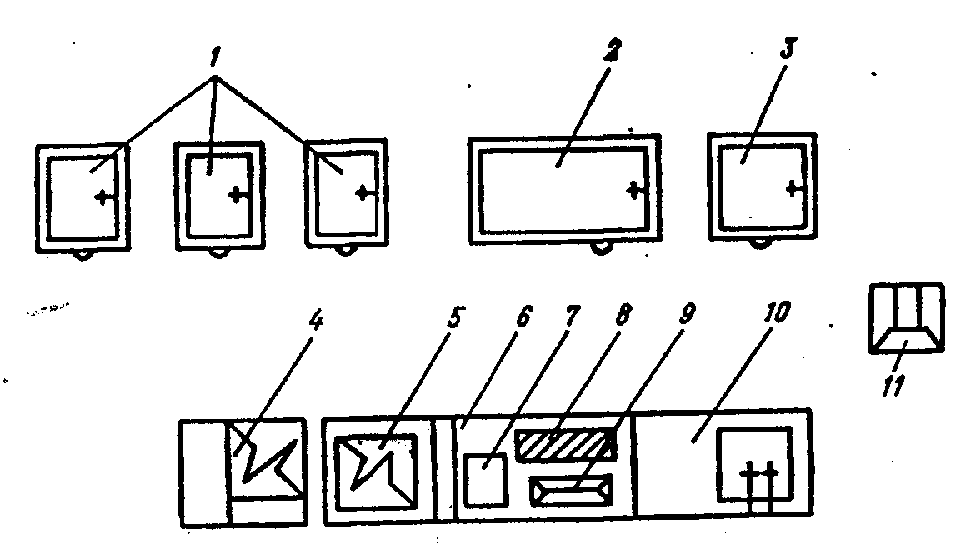

Рисунок М.1 Схема організації робочих місць з виготовлення бульйонів і перших страв
1. – Електричний котел КЕ-60 з варильним пристроєм УЗВ-60;
2,3. - Котел для варки бульйонів, м’яса, птиці КЭ-250, КЭ-100;
4. - плита електрична ПЭ-0,17-01;
5. - сковорода електрична СЭ-0,22-01;
6. - стіл виробничий СП-1200;
7. - функціональна ємність;
8. - дошка;
9. - ваги;
10. - стіл із вбудованою мийною ванною СПМ-1500;
11. - пересувний візок з підіймальною платформою.
Продовження додатку М
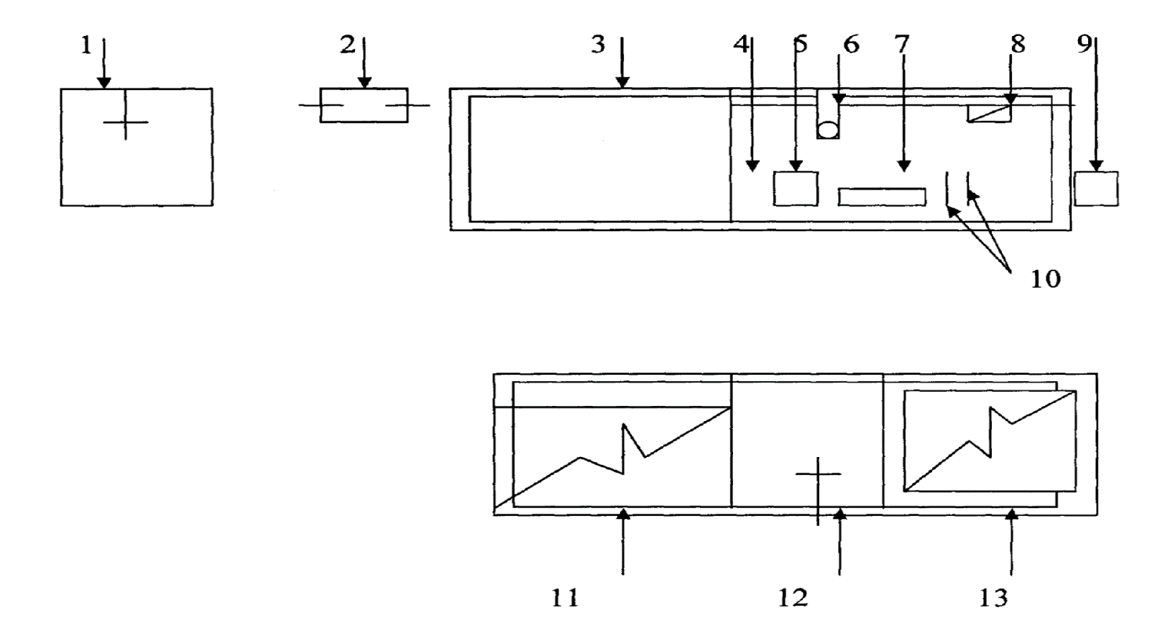
Рисунок М.2 - Планування робочого місця гарячого цеху ресторану для виготовлення супів та гарнірів до них
Умовні позначки:
1. - ванна мийна;
2. - пересувний стелаж;
3. - стіл виробничий;
4. - стіл виробничий для встановлення засобів малої механізації;
5. - функціональна ємність;
6. - універсальна кухонна машина;
7. - дошка обробна;
8. - терези настільні;
9. - табурет виробничий;
10. - кухарський інструмент;
11. - пароконвектомат;
12. - вставка з підводом води;
13. - електроплита.
Продовження додатку М
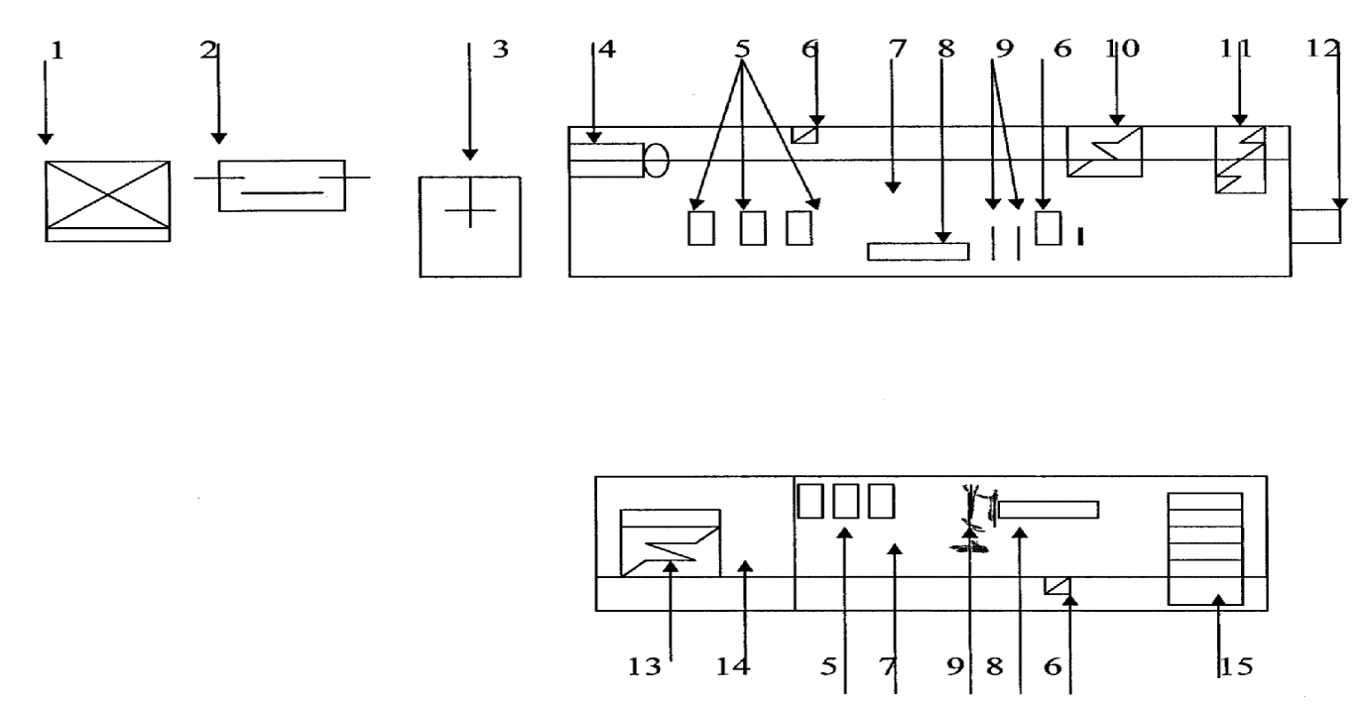
Рисунок М.3 - Робоче місце кухаря гарячого цеху ресторану для виготовлення других страв, соусів та гарнірів
Умовні позначки:
1. - охолоджувальна шафа;
2. - пересувний стелаж;
3. - ванна мийна;
4. - привид універсальний;
5. - функціональна ємність;
6. - ваги настільні;
7. - стіл виробничий для засобів малої механізації;;
8. - дошка обробна;
9. - кухарський інструмент;
10. - електротостер;
11. - електрофритюрниця;
12. - табурет виробничий;
13. - пароконвектомат;
14. - підставка;
15. - електрогриль.
Продовження додатку М
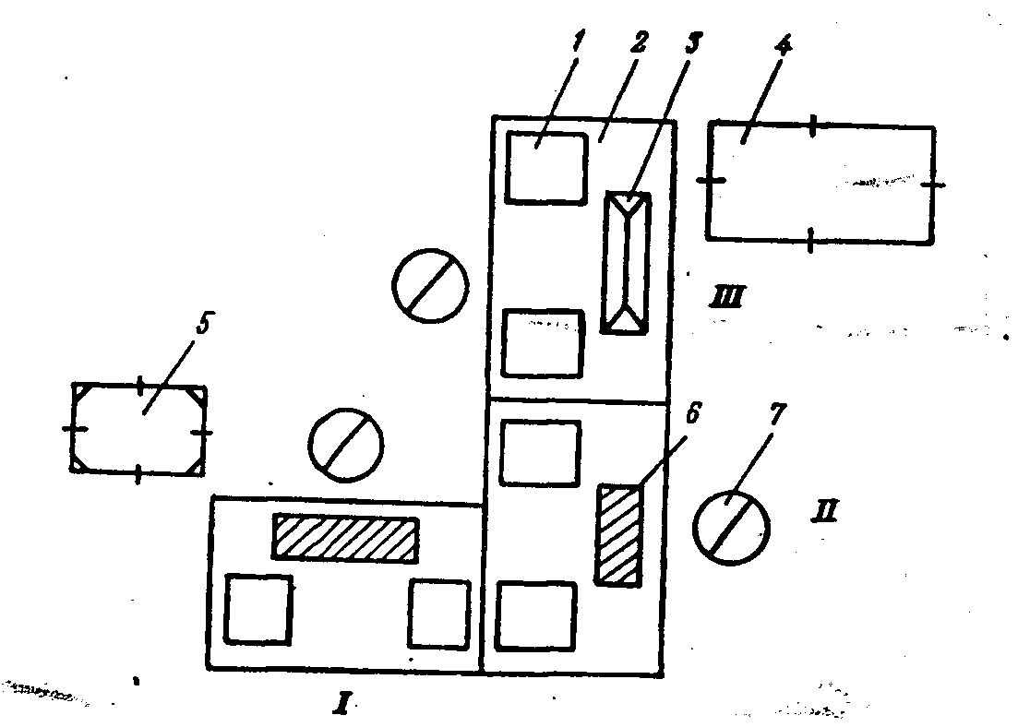

Рисунок М.4 - Схема організації робочих місць з виготовлення голубців

I - робоче місце з підготовки капусти і відбиттю черешків;
II - робоче місце з порціонування фаршу;
III - робоче місце з формування голубців;
- функціональні ємності;
- стіл виробничий;
- ваги;
- стелаж пересувний;
- ємність пересувна для капусти;
- дошка обробна;
- зона працівника.

Продовження додатку М
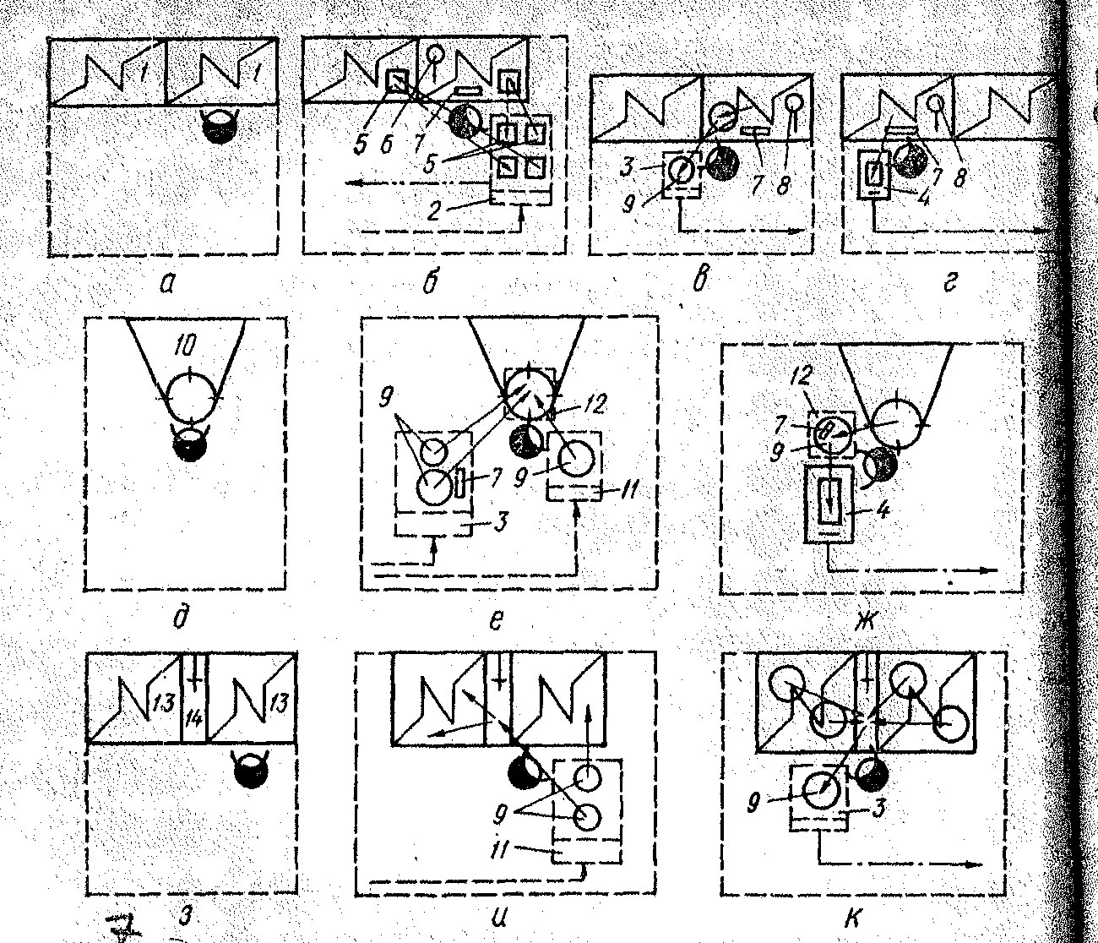
і

Рисунок М.5 - Планування робочого місця варіння гарнірів і її фрагменти:

а - варіння гарнірів і солодких страв
б - розміщення устаткування при завантаженні казанів напівфабрикатами;
в - вивантаження готової продукції у функціональну ємність і розміщення її на візок;
г - вивантаження готової продукції в марміт;
д - протирання сирих і варених продуктів;
е - розміщення устаткування при протиранні варених продуктів;
ж - завантаження протертих продуктів в марміт;
з - варіння напоїв;
і - розміщення устаткування при установці функціональну ємність на плиту;
к - розміщення устаткування при установки функціональної місткості на візок;
1 - котел електричний КЕ-160;
2 - візок ручний вантажний ТГ-400;
3 - візок для перевезення наплитних котлів ТК-1;
4 - марміт пересувний для гарніру МЭП-35;
5 - контейнер ЯК-40;
6 - друшляк;
7 - ложка виробнича;
8 - черпак 2л;
9 - функціональна місткість ЄФ;
10 - привід універсальний для гарячих цехів;
11 - візок ручний з підйомною платформою ТВП;
12 - підставка під функціональні ємності;
13 - плита електрична ПЭСМ-4Ш;
14 - секція-вставка до теплового устаткування з краном-змішувачем ВКСМ.

Додаток Н
Планування робочих місць у холодному цеху
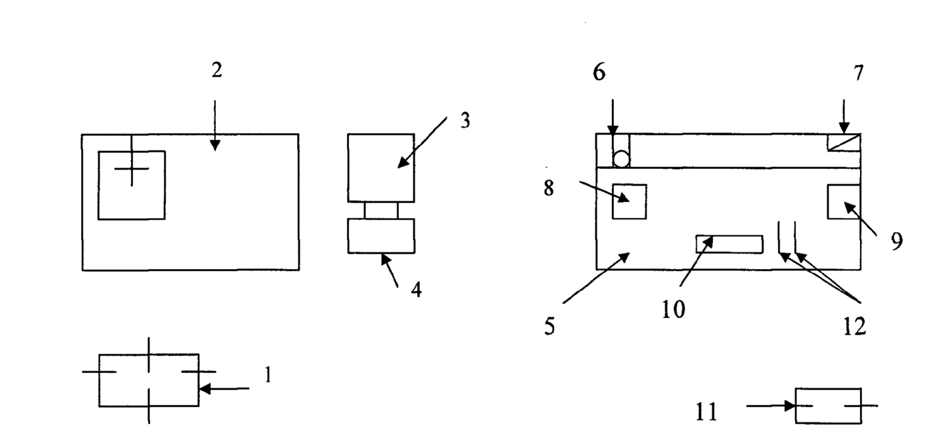

Рисунок Н.1 - Планування робочого місця кухаря холодного цеху їдальні для виготовлення салатів

Умовні позначки:
1. - пересувний стелаж;
2. - стіл виробничий із вбудованою ванною;
3. - універсальний привід;
4. - виробничий табурет;
5. - стіл виробничий для засобів малої механізації;
6. - машина для нарізки варених овочів;
7. - терези настільні;
8. - функціональна ємність;
9. - функціональна ємність;
10. - дошка обробна;
11. - пересувна ємність для перемішування салатів;
12. - ножі кухарські
Продовження додатку Н
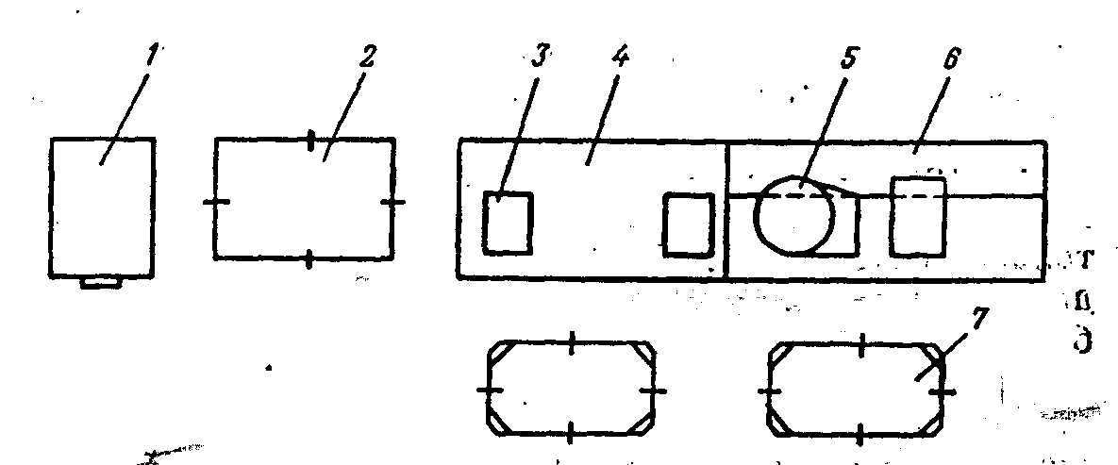

Рисунок Н.2 - Схема організації робочих місць з виготовлення салатів з сирих і варених овочів
1. - універсальний привод;
2. - пересувний стелаж для установки функціональних ємностей з нарізаними овочами;
3. - функціональні ємності;
4. - стіл виробничий СП-1200;
5. - машина для нарізки варених овочів;
6. - стіл виробничий для розміщення засобів малої механізації СПММ-1500;
7. - пересувні ємності для перемішування салатів.
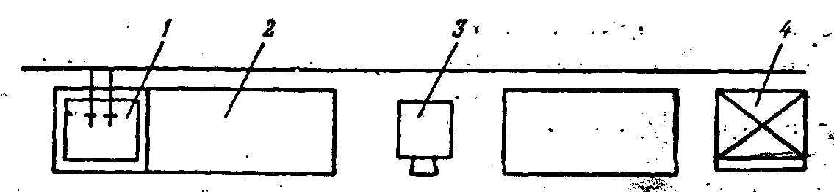

Рисунок Н.3 - Схема організації робочого місця з виготовлення салатів і вінегретів
1. - ванна мийна;
2. - стіл виробничий;
3. - універсальний привід;
4. - шафа холодильна.

Продовження додатку Н
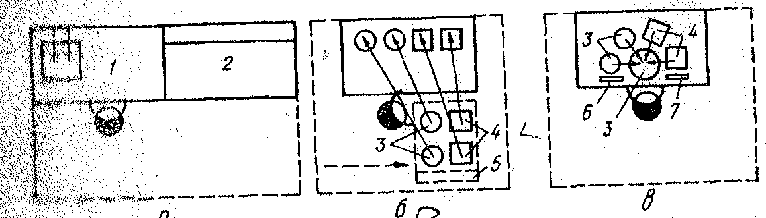
б
в
а

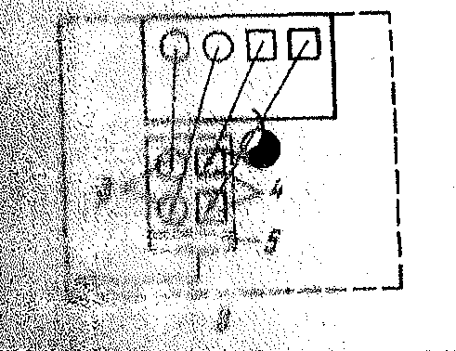
г

Рисунок Н.4 - Планування робочого місця підготовки продуктів для холодних страв і закусок і її фрагменти:
а- підготовка напівфабрикатів, змішування і заправки продуктів;
б- вивантаження функціональних ємностей на стіл;
в- з'єднання і перемішування продуктів;
г- розміщення використаних ємкостей на візок;
1 - секція-стіл зі вбудованою мийною СМВСМ;
2 - секція-стіл з для розміщення засобів малої механізації СММСМ;
3-функціональні місткості ЄФ;
4-контейнери ЯК-6;
5-тележка ручна з підйомною платформою ТПП;
6 - лопатка виробнича;
7 - ложка виробнича
Продовження додатку Н
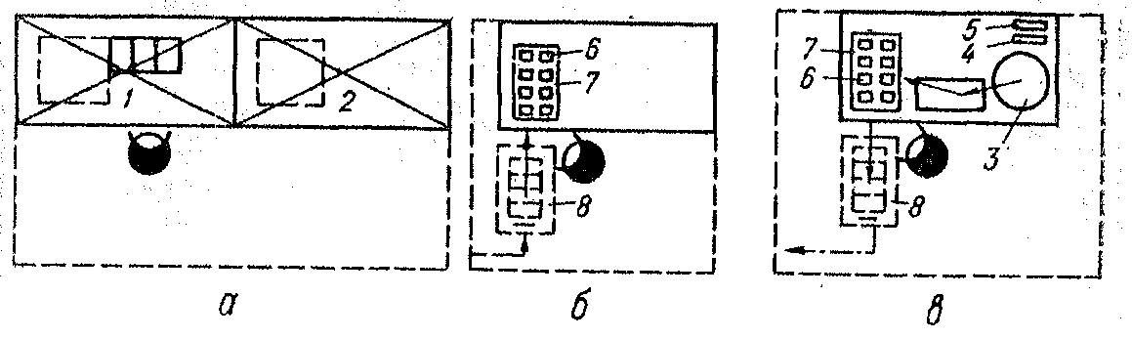

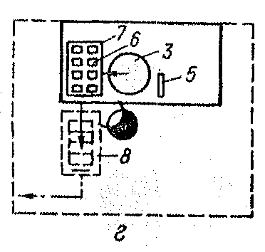

Рисунок Н.5 - Планування робочого місця порціонування і оформлення холодних страв і закусок і її фрагменти:
А - порціонування страв і оформлення холодних страв;
б - установка лотка з салатницями на стіл;
в - зважування і порціонування салатної маси в салатниці;
г - оформлення салатів і установки їх на візок;
1 - секція-стіл з охолоджуваною шафою і гіркою СОЭСМ-3;
2 - секція-стіл з охолоджувальною шафою-2;
3 - функціональна місткість ЄФ;
4 - лопатка виробнича;
5 - ложка виробнича;
6 - салатниця;
7 - лоток для установки салатниць;
8 - візок для закусок ТЗ-120.
Продовження додатку Н
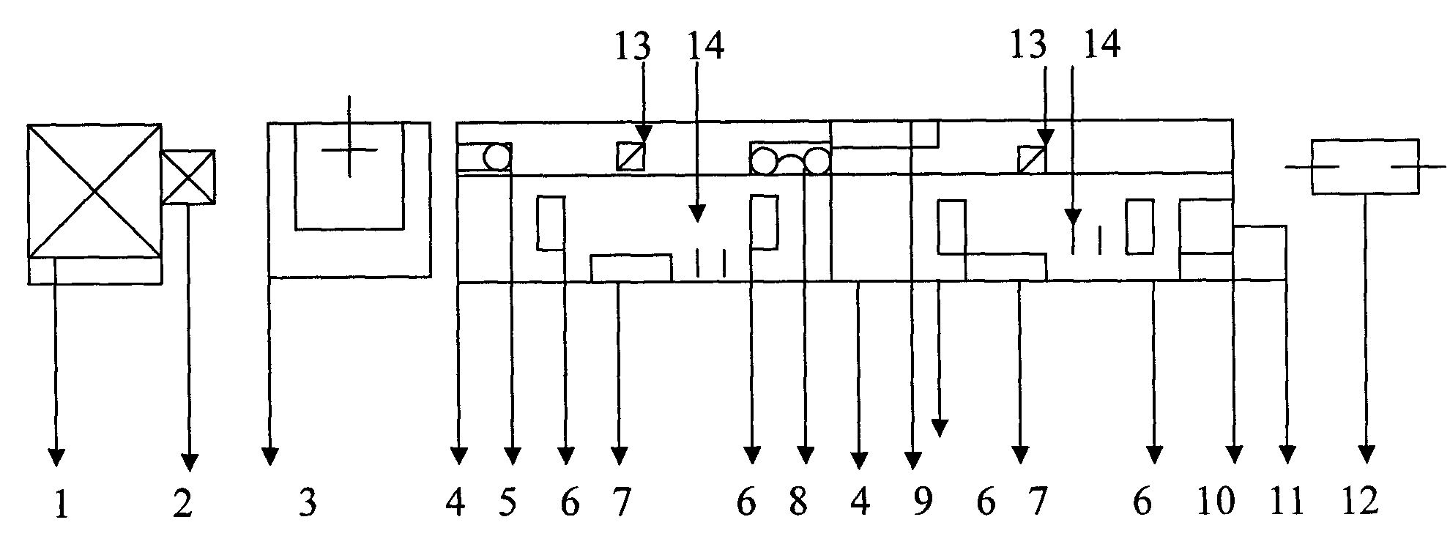

Рисунок Н.6 - Робоче місце кухаря холодного цеху ресторану для виготовлення солодких страв та напоїв
Умовні позначки:
1 - шафа охолоджувальна;
2 - низькотемпературна скриня;
3 - стіл виробничий з вбудованою ванною;
4 - стіл виробничий для засобів малої механізації;
5 - міксер;
6 - функціональна ємність;
7 - дошка обробна;
8 - блендер;
9 - слайсер;
10 - льодогенератор;
11 - табурет виробничий;
12 - пересувний стелаж;
13 - ваги настільні;
14 - кухарський інструмент.
ДОДАТОК О

Специфікація обладнання:
1 - мийна раковина;
2 - морозильний ларь;
3 - стіл з вбудованою мийною ванною;
4 - стіл виробничий;
5 - слайсер;
6 - холодильна шафа;
7 - міксер;
8 - стіл з засобами малої
механізації;
9 - стелаж пересувний;
10 - стіл виробничій.

Рисунок О.1 – Зразок планування холодного цеху ресторану
ДОДАТОК П

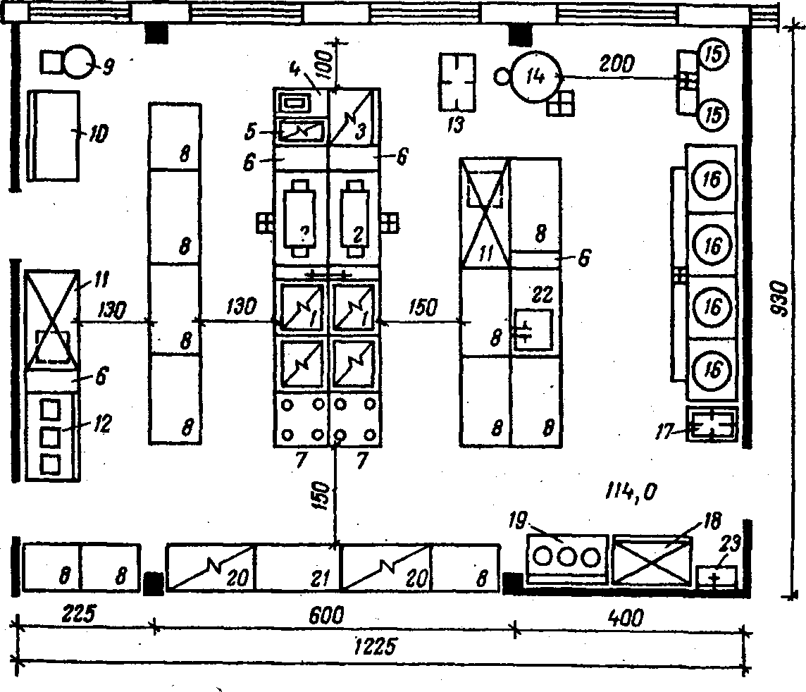
Рисунок.П.1. - Планування гарячого цеху ресторану на 300 місць
1 – плита електрична чотирьохкомфорочна; 2 – плита електрична з жарочною шафою; 3 – плита для безпосередньої жарки; 4 – марміт для соусів; 5 – стелаж пересувний; 6 – сковорода електрична; 7 – фритюрниця; 8 – шафа жарочна електрична; 9 – піч шашлична; 10 – електрокип’ятильник; 11 – привід універсальний; 12, 13 – котли; 14 – стіл для встановлення засобів малої механізації; 15 – стіл з охолоджувальною шафою; 16 – стіл виробничий; 17 – стіл з мийною ванною; 18 – прилавок – марміт для перших страв; 19, 20 – стійки роздаткові; 21 – шафа холодильна; 22 – стіл холодильний; 23 – вставка до обладнання; 24 – ванна пересувна для промивання гарнірів.

146
Додаток Р
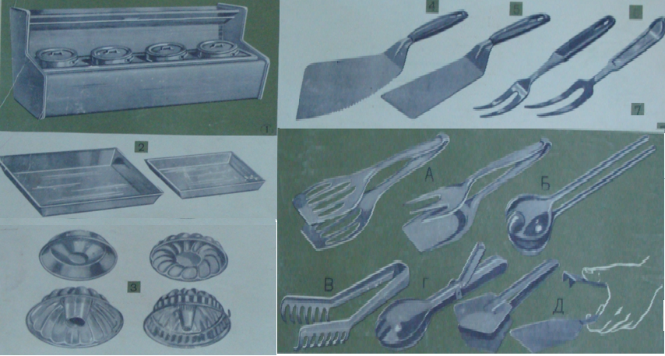
Рисунок Р.1. Інвентар і посуд холодного цеху закладів ресторанного господарства:
Додаток Р
1 – гірка для гарнірів; 2 – лотки для приготування заливних страв; 3 – форми для приготування паштетів, заливних і складних страв; 4 – лопатка-ніж для розкладання заливних страв; 5 – лопатка для розкладання порційних страв; 6 – виделки виробничі для розкладання страв; 7 – щипці виробничі (А і Б – прибори салатні, В – щипці для розкладання салатів, Г – щипці для консервованих фруктів; Д – щипці для розкладання страв)

